ESCUELA POLITÉCNICA SUPERIOR

GRADO EN INGENIERÍA INFORMÁTICA



TRABAJO FIN DE GRADO
Justo y Responsable: Aplicación de Comercio
Justo y Consumo Responsable
Versión 2.0

AUTOR
Javier López Martínez

TUTOR
Álvaro Herrero Cosío

Burgos, Enero 2015

AGRADECIMIENTOS

Con estas líneas quiero expresar mi más sentido agradecimiento a todas las personas que han participado de forma directa o indirecta en el desarrollo de este trabajo final de carrera.
En primer lugar, debo dar las gracias a mi tutor el Dr. D.Álvaro Herrero Cosío por su labor y dedicación; que como ambos bien sabemos ha superado con creces el tiempo que debería haberme dedicado y aun así, siempre ha estado apoyándome y guiándome.
En segundo lugar, gracias a mis amigos y a mi pareja por su apoyo incondicional, por las largas noches en que me han hecho compañía mientras trabajaba en el proyecto, por aguantar todas mis quejas, por darme buenos consejos y por estar siempre cuando se les necesita.
Y por último y no por ello menos importante, gracias a mi familia. Este agradecimiento no se limita solo a este trabajo, es un agradecimiento a toda mi carrera. Gracias por haberme permitido estudiar lo que siempre me ha gustado, por apoyarme en todo momento, por confiar en mí y por nunca escatimar nada a cambio de mi educación.
Gracias, muchas gracias a todos.

Índice de contenido
MEMORIA DEL PROYECTO 5
Índice de contenido 7
Lista de cambios 8
Índice de ilustraciones 8
Indice de Tablas 8
1.INTRODUCCIÓN 9
2.RESUMEN 10
3.ABSTRACT 11
4.OBJETIVOS DEL PROYECTO 12
4.1.SITUACIÓN GENERAL 12
4.2.OBJETIVOS GENERALES 12
4.3.OBJETIVOS ESPECÍFICOS 12
5.CONCEPTOS TEÓRICOS 12
5.1.COMERCIO JUSTO 12
5.2.COMERCIO RESPONSABLE 12
5.3.COORDINADORA ESTATAL DE COMERCIO JUSTO 12
5.4.APLICACIÓN WEB 13
6.TÉCNICAS Y HERRAMIENTAS 13
6.1.TÉCNICAS 13
6.2.HERRAMIENTAS 14
7.ASPECTOS RELEVANTES DEL DESARROLLO 17
7.1.LENGUAJES DE PROGRAMACIÓN UTILIZADOS 17
7.2.ALGORITMOS Y APIS UTILIZADAS 18
7.3.MIGRACIÓN AL SERVIDOR DE EXPLOTACIÓN 19
8.TRABAJOS RELACIONADOS 20
8.1.FAIR TRADE FINDER 20
8.2.FOOD CO-OP 21
9. LÍNEAS DE TRABAJO FUTURAS Y CONCLUSIONES 22
9.1.LÍNEAS DE TRABAJO FUTURAS 22
9.2.CONCLUSIONES 22
10.BIBLIOGRAFÍA 23
ANEXO 1 | PLANIFICACIÓN DEL PROYECTO DE SOFTWARE 25
Índice de contenido 27
Lista de cambios 28
Índice de ilustraciones 28
Indice de Tablas 28
1.INTRODUCCIÓN 29
2.PLANIFICACIÓN TEMPORAL 29
2.1.PLANIFICACIÓN INICIAL 29
2.2.DIAGRAMA DE GANTT DEFINITIVO 30
3.PLANIFICACIÓN DE LA FASE DE DESARROLLO 33
3.1. METODOLOGÍAS ÁGILES 33
4.ESTUDIO DE VIABILIDAD 33
4.1.VIABILIDAD TEMPORAL 34
4.2.VIABILIDAD ECONÓMICA 34
4.3.VIABILIDAD LEGAL 35
5.BIBLIOGRAFÍA 37
ANEXO 2 | ESPECIFICACIÓN DE REQUISITOS DE SOFTWARE 39
Índice de contenido 41
Lista de cambios 42
Índice de ilustraciones 42
Indice de Tablas 42
1.INTRODUCCIÓN 44
2.OBJETIVOS DEL TRABAJO 44
3.LISTA DE USUARIOS PARTICIPANTES 45
4.CATÁLOGO DE REQUISITOS DEL SISTEMA 45
4.1.REQUISITOS GENERALES 45
4.2.DESCRIPCIÓN DE LOS ACTORES 45
4.3.REQUISITOS FUNCIONALES 46
4.4.REQUISITOS DE LA INTERFÁZ GRÁFICA 49
4.5.REQUISITOS NO FUNCIONALES 49
5.PLANTILLAS DE REQUISITOS 50
5.1.REQUISITOS FUNCIONALES 50
5.2.REQUISITOS DE LA INTERFÁZ GRÁFICA 63
Estándares de accesibilidad 65
5.3.REQUISITOS NO FUNCIONALES 66
6.DIAGRAMAS DE CASOS DE USO 69
6.1.Caso de uso – General 69
6.2.Caso de uso - Consultar eventos 70
6.3.Caso de uso - Consultar productos 71
6.4.Caso de uso – Búsqueda de establecimientos 71
6.5.Caso de uso – Gestionar productos 72
6.6.Caso de uso – Consultar estadísticas 72
6.7.Caso de uso – Gestionar eventos 73
6.8.Caso de uso – Centro de notificaciones 73
6.9.Caso de uso – Sistema de mailing: Administrador 74
6.10.Caso de uso – Sistema de mailing: Establecimiento 74
6.11.Caso de uso – Recuperación de contraseña 75
6.12.Caso de uso – Gestión configuración 75
7.ESPECIFICACIÓN DE CASOS DE USO 76
7.1.Caso de uso “General” 77
7.2.Caso de uso “Consultar eventos” 78
7.3.Caso de uso “Consultar productos” 79
7.4.Caso de uso “Búsqueda de establecimientos” 80
7.5.Caso de uso “Gestionar productos” 81
7.6.Caso de uso “Consultar estadísticas” 82
7.7.Caso de uso “Gestionar eventos” 83
7.8.Caso de uso “Centro de notificaciones” 84
7.9.Caso de uso “Sistema de mailing: Administrador” 85
7.10.Caso de uso “Sistema de mailing: Usr. Establecimiento” 86
7.11.Caso de uso “Recuperación de contraseña” 87
7.12.Caso de uso “Gestión configuración” 88
Tabla 44: Caso de uso “Gestión configuración” 88
8.BIBLIOGRAFÍA 89
ANEXO 3 | ESPECIFICACIÓN DE DISEÑO 91
Índice de contenido 93
Lista de cambios 94
Índice de ilustraciones 94
Indice de Tablas 95
1.INTRODUCCIÓN 96
2.DISEÑO DE DATOS 96
2.1.DIAGRAMA ENTIDAD-RELACIÓN 97
2.2.MODELO RELACIONAL 98
3.DISEÑO ARQUITECTÓNICO 99
3.1.DIAGRAMA DE CLASES 99
4.PATRONES DE DISEÑO UTILIZADOS 100
4.1.PATRÓN MODELO-VISTA-CONTROLADOR 100
5.DISEÑO Y PROTOTIPADO DE LA INTERFAZ 100
5.1.LOGOTIPO DE LA APLICACIÓN 100
5.2.PROTOTIPADO INICIAL DE LA INTERFAZ 101
6.INTERFACES DE USUARIO 106
6.1.INTERFAZ WEB 106
6.2.INTERFÁZ MÓVIL 114
6.3.INTERFAZ DEL SISTEMA DE MAILING 122
7.BIBLIOGRAFÍA 126
ANEXO 4 | DOCUMENTACIÓN TÉCNICA DE PROGRAMACIÓN 127
Índice de contenido 129
Lista de cambios 130
Índice de ilustraciones 130
Indice de Tablas 130
1.INTRODUCCIÓN 131
2.ESTRUCTURA DE DIRECTORIOS 131
3.DESARROLLO 131
3.1.PROGRAMACIÓN DEL LADO SERVIDOR (PHP) 131
3.2.CONSULTAS A BASE DE DATOS (MYSQL) 132
3.3.DESARROLLO DEL LADO CLIENTE (HTML5 Y JAVASCRIPT) 134
4.INTERNACIONALIZACIÓN 136
4.1.POEDIT 136
5.PRUEBAS 136
5.1.PRUEBAS DE VALIDACIÓN E INTEGRACIÓN 137
5.2.PRUEBAS DE SEGURIDAD 138
5.3.PRUEBAS DE COMPATIBILIDAD 140
6.BIBLIOGRAFÍA 143
ANEXO 5 | MANUAL DE USUARIO 145
Índice de contenido 147
Lista de cambios 148
Índice de ilustraciones 148
Indice de Tablas 148
1.INTRODUCCIÓN 149
2.REQUISITOS DE LA APLICACIÓN 149
2.1.REQUISITOS DE HARDWARE 149
2.2.REQUISITOS DE SOFTWARE 149
3.INSTALACIÓN DE LA APLICACIÓN 149
4.MANUAL DE USUARIO 150
4.1.ZONA PÚBLICA 150
4.2.ZONA PRIVADA 158
Índices y referencias 167
Bibliografía 167
Índice de ilustraciones 167
Índice de tablas 168

ESCUELA POLITÉCNICA SUPERIOR

GRADO EN INGENIERÍA INFORMÁTICA

TRABAJO FIN DE GRADO
Justo y Responsable: Aplicación de Comercio
Justo y Consumo Responsable

MEMORIA DEL PROYECTO

Índice de contenido
MEMORIA DEL PROYECTO 5
1. INTRODUCCIÓN 9
2. RESUMEN 10
3. ABSTRACT 11
4. OBJETIVOS DEL PROYECTO 12
4.1..SITUACIÓN GENERAL 12
4.2..OBJETIVOS GENERALES 12
4.3..OBJETIVOS ESPECÍFICOS 12
5. CONCEPTOS TEÓRICOS 12
5.1..COMERCIO JUSTO 12
5.2..COMERCIO RESPONSABLE 12
5.3..COORDINADORA ESTATAL DE COMERCIO JUSTO 12
5.4..APLICACIÓN WEB 13
6. TÉCNICAS Y HERRAMIENTAS 13
6.1..TÉCNICAS 13
6.1.1. Patrones de diseño 13
6.1.2. UML 13
6.1.3. Metodologías de gestión de proyectos 14
6.2..HERRAMIENTAS 14
6.2.1. Apache 14
6.2.2. Mysql 14
6.2.3. Libreoffice 15
6.2.4. Microsoft Expression Web 4 15
6.2.5. Expression Web SuperPreview 15
6.2.6. Browserstack 15
6.2.7. Moqups 15
6.2.8. Git 16
6.2.9. Github 16
6.2.10. Gantproject 16
6.2.11. Poedit 16
6.2.12. FileZilla 17
6.2.13. Selenium 17
7. ASPECTOS RELEVANTES DEL DESARROLLO 17
7.1..LENGUAJES DE PROGRAMACIÓN UTILIZADOS 17
7.1.1. PHP 17
7.1.2. HTML5 17
7.1.3. Javascript 18
7.2..ALGORITMOS Y APIS UTILIZADAS 18
7.2.1. Reconocimiento de código de barras 18
7.2.2. Generación de gráficas 18
7.3..MIGRACIÓN AL SERVIDOR DE EXPLOTACIÓN 19
7.3.1. Configuración de la base de datos 19
7.3.2. Configuración del sistema de mailing 19
7.3.3. Configuración CRON 20
8. TRABAJOS RELACIONADOS 20
8.1..FAIR TRADE FINDER 20
8.2..FOOD CO-OP 21
9. LÍNEAS DE TRABAJO FUTURAS Y CONCLUSIONES 22
9.1..LÍNEAS DE TRABAJO FUTURAS 22
9.2..CONCLUSIONES 22
10. BIBLIOGRAFÍA 23
Lista de cambios
Versión | Fecha | Descripción
1.0 | 07/05/2014 | Entrega inicial de la descripción del proyecto para su revisión.
1.1 | 10/01/2015 | Revisión de los cambios en la documentación.
1.2 | 20/01/2015 | Traducción al inglés del resumen.
Tabla 1: Lista de cambios
Índice de ilustraciones
Ilustración 1: Volumen de commits en Github durante el proyecto. 16
Ilustración 2: Gráficas con Google Chart 18
Ilustración 3: Datos de conexión a la base de datos. 19
Ilustración 4: Configuración sistema mailing. 19
Ilustración 5: Proceso automatizado con Cron 20
Ilustración 6: Interfaz de Fair Trade Finder. 20
Ilustración 7: Interfaz de Food co-op. 21

Indice de Tablas
Tabla 1: Lista de cambios 8

INTRODUCCIÓN
El presente proyecto trata de ampliar la funcionalidad de la aplicación “Justo y Responsable” (JyR). Por una parte, añadiéndole a la aplicación móvil un sistema de reconocimiento de códigos de barras, implementación de redes sociales y un visualizador de eventos; y por otra parte, al área de administración sistema de estadísticas, recuperación de contraseñas, sistema de mailing, configuración general, gestión de eventos del sistema y boletines automatizados;
De esta forma no solo se logra que el productor obtenga un precio digno por su producto sino que se respeten todos los principios básicos de convivencia como son la igualdad entre el hombre y la mujer, rechazo a la explotación infantil o la producción sostenible entre otros.
En España, la Coordinadora Estatal de Comercio Justo (CECJ) es la plataforma que agrupa a 31 organizaciones vinculadas al Comercio Justo. Su labor es la de potenciar el sistema comercial alternativo y solidario.
Una de sus principales líneas de actuación pasa por la Educación para el Desarrollo, buscando la concienciación de la ciudadanía a favor del comercio solidario.
Para poder llevar a cabo esta labor de concienciación entre la juventud actual, la CECJ ha considerado esencial el contar con una mayor llegada a los dispositivos móviles. Por tanto se han decidido desarrollar la aplicación móvil multiplataforma “Justo y Responsable: Aplicación de Comercio Justo y Consumo Responsable”.
Esta aplicación dará una gran visibilidad al comercio justo dentro de los dispositivos móviles, brindando de forma gratuita al usuario no solo la localización de comercios cerca de el, sino de eventos, ofertas e incluso realidad aumentada sobre los productos.
De la misma forma, esta aplicación es una herramienta muy valiosa para la Coordinadora. Los datos que maneja la aplicación sobre productos, comercios, eventos, etc. puede analizarse y trazar sobre esos datos distintas campañas de marketing o igualmente, localizar los puntos débiles.

RESUMEN
El presente proyecto trata de ampliar la funcionalidad de la aplicación “Justo y Responsable” (JyR). En este proyecto se han creado por una parte 6 módulos de administración para la aplicación web: estadísticas, recuperación de contraseñas, sistema de mailing, configuración general, gestión de eventos del sistema y boletines automatizados; y por otra parte tres nuevas funcionalidades a la app: escaneado de códigos de barras logrando obtener más información sobre los productos, visualización de eventos y compartir contenido en redes sociales.
En lo referente a la zona de administración, la Coordinadora Estatal de Comercio Justo considera necesario el obtener la máxima información posible sobre los datos que maneja la aplicación. El módulo de estadísticas es el de mayor utilidad ya que permite mediante ciertas técnicas resumir la información para poder analizarla, describirla gráficamente y así poder extraer conclusiones principalmente comerciales.
Por otro lado se encuentran los módulos de gestión de eventos y boletines automatizados que se encargan de dar el control absoluto al administrador sobre lo que sucede dentro de la aplicación: nuevos comercios, productos, eventos, etc. ;facilitando de esta manera el trabajo de supervisión al recoger todos los eventos dentro de una zona de notificaciones. Respecto al sistema de boletines, se trata de un resumen de los eventos más relevantes y distintos datos estadísticos, que se envían de forma automatizada por email al administrador.
El resto de nuevas funcionalidades como la recuperación de contraseñas sirve para recuperar las credenciales de acceso, o mediante el sistema de mailing recibir notificaciones sobre los distintos eventos que les conciernen como nuevos comentarios, nuevos eventos, etc. Igualmente, el administrador podrá modificar configuraciones generales como administrar importadores, categorías de productos o tipos de establecimientos.
Por último, se ha añadido una nueva funcionalidad a la aplicación permitiendo a los usuarios utilizar su cámara como escáner de código de barras sobre productos distribuidos por la CECJ. Este módulo implementa una serie de librerías de tratamiento de imágenes que descifran el código de barras y mediante dicho código mostrar al usuario información aumentada sobre el origen del producto, imagen, categoría o descripción.
En esta memoria se describirán los objetivos concretos del proyecto, así como las herramientas y tecnologías utilizadas. Se tratará de hacer entender al lector de la importancia del proyecto y las capacidades técnicas de las que cuenta la aplicación.
La aplicación desarrollada está accesible a través de los siguientes enlaces:
- Aplicación para consumidores: http://www3.ubu.es/justoyresponsable
- Aplicación para establecimientos: http://www3.ubu.es/justoyresponsable/gestion

ABSTRACT
This project aims to extend the functionality of the "Fair and Responsible" (jyr) app. In this project have been created on the one hand 6 modules of administration for the Web application: statistics, password recovery, mailing system, general configuration, event management system and automated newsletters; and moreover add three new features to the app: Scan bar codes to get more information about products, viewing events and sharing content on social networks.
With regard to the area of administration, the State Coordinator of Fair Trade finds it necessary to obtain the maximum possible information from the data handled by the application. The statistics module is the most useful because it allows using different techniques to analyze information, and describes it graphically to obtain conclusions with commercial purpose.
On the other side are the modules for event management and automated newsletters that are responsible for giving to the administrator complete control over what happens within the application, new businesses, products, events, etc., thereby facilitating supervisory work to collect all events within a notifications area. Regarding the bulletin system, it is a summary of the most important events and other statistical data, which are sent automatically by email to the administrator.
The other new features such as password recovery used to retrieve the logging credentials, or by mailing system receive notifications about the different events as new comments, new events, etc. Likewise, the administrator can modify settings as managing general importers, product categories or types of establishments.
Finally, a new functionality is being added to the application allowing users to use the camera as bar code scanner on products distributed by the CECJ. This module implements a series of image processing libraries to decode the bar code and use it to show information about the origin of the product, image, category or description.
This report will describe the specific objectives of the project, as well as the tools and technologies used, to explain the importance of the project and techniques that comprise the application capabilities.
The developed application is accessible through the following links:
- Application consumers: http://www3.ubu.es/justoyresponsable
- Application establishments: http://www3.ubu.es/justoyresponsable/gestion

OBJETIVOS DEL PROYECTO
A continuación se detallan los objetivos generales y específicos que se han conseguido con el desarrollo de este proyecto.

SITUACIÓN GENERAL
La aplicación “Justo y Responsable: Aplicación de Comercio Justo y Consumo Responsable” parte de la aplicación previamente desarrollada como Trabajo Final de Master por Gadea Hidalgo López. El proyecto actual tiene como objetivo dotar de nuevas funcionalidades a la aplicación y solventar todas las deficiencias detectadas en la versión 1.0.

OBJETIVOS GENERALES
- Gestionar y planificar temporalmente las tareas a desarrollar en un proyecto real.
- Resolución de problemas y razonamiento de la decisión a tomar.
- Poner en práctica los conocimientos adquiridos en las ramas de la Ingeniería del Software y Lenguajes Informáticos durante la titulación.

OBJETIVOS ESPECÍFICOS
- Aprendizaje y desarrollo de aplicaciones móviles multiplataforma bajo el enfoque de Web App.
- Procesado de grandes cantidades de datos y filtrarlos de forma que puedan ser útiles para la toma de decisiones.
- Aprendizaje de frameworks de desarrollo mediante jquery mobile.
- Estudio de distintos algoritmos de reconocimiento y procesado de códigos de barras en javascript.
- Mejora e introducción de nuevas funcionalidades sobre una aplicación previamente desarrollada.

CONCEPTOS TEÓRICOS

COMERCIO JUSTO
El comercio justo es una forma alternativa de comercio impulsada tanto por entidades públicas como privadas, que promueven una relación comercial justa entre productores y consumidores.

COMERCIO RESPONSABLE
Se trata de un tipo alternativo de comercio que opta por la conservación del medio ambiente y la igualdad social. [1]

COORDINADORA ESTATAL DE COMERCIO JUSTO
En España, la Coordinadora Estatal de Comercio Justo (CECJ) es la plataforma que agrupa a 31 organizaciones vinculadas al Comercio Justo. Su labor es la de potenciar el sistema comercial alternativo y solidario.

APLICACIÓN WEB
Una aplicación web es un tipo de pagina web dinámica que varía en función de las acciones del usuario. Estos datos se alojan en servidores y se descargan en los equipos de los usuarios previa petición de estos. Las aplicaciones web se visualizan desde un navegador web ya sea desde un equipo informático u otro dispositivo con acceso a Internet. [2]
La ventaja desarrollar una aplicación web frente a las tradicionales aplicaciones nativas, es la compatibilidad con distintas plataformas, usando el navegador como cliente se consigue la independencia sobre el sistema operativo.
La principal desventaja de este tipo de aplicaciones respecto a las aplicaciones tradicionales es el acceso a recursos del sistema como dispositivos de cámara, sensores, control computo, etc. viéndose limitado a los recursos que le facilite el navegador del cliente.

TÉCNICAS Y HERRAMIENTAS
En este apartado se recogen las herramientas más relevantes utilizadas durante el desarrollo y documentación del trabajo. Igualmente se recogen las principales técnicas de desarrollo de software empleadas en el trabajo.

TÉCNICAS

Patrones de diseño
Los patrones de diseño son el esqueleto de las soluciones a problemas comunes en el desarrollo de software [3]. Aplica soluciones documentadas a problemas de desarrollo similares, teniendo los siguientes elementos: nombre, el problema, solución y consecuencias.
Los patrones se clasifican en 3 tipos:
- Patrones estructurales, encargados de la organización de las clases para formar estructuras más grandes, separando la interfaz de la implementación.
- Patrones creacionales, encargados de inicializar y configurar objetos.
- Patrones de comportamiento, describen la comunicación entre los objetos y las clases.
El proyecto desarrollado implementa el patrón modelo-vista-controlador. Este patrón es el más común las aplicaciones web y trata de dividir la lógica, datos e interfaz; posibilitando una reutilización de código más eficiente y una estructura de la aplicación menos sobrecargada. Este patrón se explica en detalla en el anexo 3.

UML
El lenguaje unificado de modelado o UML es un lenguaje gráfico utilizado para visualizar, definir y documentar los métodos o procesos de un sistema. Permite describir tanto aspectos conceptuales (procesos de negocio, funciones del sistema, etc.) como aspectos concretos (programación, bases de datos, etc.). [4]
De todos los tipos de diagramas UML utilizaremos los siguientes:
- Diagramas de casos de uso
Se trata de un diagrama en el que se representa como un “actor” opera con el sistema y el orden en el que los elementos interaccionan.
- Diagramas de clases
Se trata de un diagrama que describe la estructura de un sistema mostrando sus clases, orientados a objetos.
- Diagramas de entidad relación
Se trata de un diagrama específico para modelar las entidades relevantes de un sistema así como sus interrelaciones y propiedades.

Metodologías de gestión de proyectos
A lo largo de este proyecto se han usado los dos tipos de metodologías de gestión de proyectos predominantes:
- Metodologías clásicas
Se ha utilizado el modelo en cascada para la organización general temporal del proyecto y secuenciar las distintas fases del mismo en el siguiente orden: fase inicial, documentación y especificación de requisitos, implementación, validación y pruebas, documentación final, preparación de la presentación y la presentación final.
- Metodologías ágiles
Durante la fase de implementación y más concretamente en la fase de desarrollo, se ha utilizado la metodología Kanban. Se trata de un sistema de gestión de las tareas muy visual. Se basa en dividir los requisitos funcionales en pequeñas tareas entregables, dándoles un valor dependiendo del tiempo que conlleva realizarlas. Luego se colocan todas las tareas en tarjetas sobre un tablero con 4 bloques: sin hacer, en ejecución, testeo y finalizadas.
La clave está en hay un límite de tareas que pueden estar a la vez en ejecución y testeo, obligando al desarrollador terminar completamente una funcionalidad y testar antes de comenzar con una nueva. Lo que mejora la eficiencia al no perder tiempo en cambios de contexto y consigue funcionalidades completas en menor tiempo.

HERRAMIENTAS

Apache
El Proyecto Apache HTTP Server es un software de colaboración de libre distribución que implementa código fuente de un servidor web HTTP. [5] Este software es el encargado de mantener el servidor local necesario para ejecutar código php o mantener las bases de datos mysql.
Este software se distribuye bajo la propia licencia desarrollada por Apache Foundation. Esta licencia en su actual versión 2.0 garantiza que el software es de distribución libre pero no obliga a tener que publicar el código fuente de la aplicación.

Mysql
MySQL proporciona un servidor de bases de datos SQL rápido, multihilo, multiusuario y muy robusta. Se trata de un software distribuido bajo dos licencias a elegir por el cliente, una GNU (General Public License) o en licencia comercial estándar de MySQL AB. [6]
En nuestro caso utilizaremos una licencia GNU gratuita que cumple con todas nuestra necesidades.

Libreoffice
Se trata de una completa suite ofimática que equivale en prestaciones a Microsoft Office. La clara ventaja que tiene esta suite respecto a la de MS es su licencia pública LGPL lo que la hace totalmente libre y gratuita. [7]
Dentro de esta suite encontramos una serie de paquetes ofimáticos. Ej. texto “writer”, hojas de cálculo “calc”, presentaciones “impress”, etc. de los cuales he utilizado el procesador de textos para realizar toda la documentación y las hojas de cálculos para mostrar distintas gráficas.

Microsoft Expression Web 4
Es un entorno de desarrollo web desarrollado por Microsoft similar al entorno de Adobe Dream Weaver. Este entorno provee de soporte para los lenguajes web más habituales: php, aspx, asp, css, html y javascript. Al igual que otros entornos de desarrollo web, permite al programador visualizar el documento desde el diseño, código o mixto.
Este software lo distribuye de forma gratuita Micorosft en versión trial o puede ser descargada la versión completa de forma gratuita desde el Dream Spark de la Universidad de Burgos.

Expression Web SuperPreview
Este software se distribuye como parte de Microsoft Expression Web 4 o puede ser descargada como aplicación independiente. SuperPreview [8] que permite la depuración visual de paginas web en los navegadores web más relevantes.
Tiene compatibilidad con todas las ediciones de Internet Explorer, Chrome, Firefox y Safari para Mac; permitiendo superponer las distintas interfaces una encima de otra para localizar diferencias. De la misma forma, contiene una herramienta de análisis del arbol DOM generado como la mayoría de los navegadores actuales.

Browserstack
Este software al igual que SuperPreview permite probar las paginas webs en distintos navegadores. La diferencia con otras herramientas cross-browser radica en 3 factores:
- Permite visualizar las webs en más de 700 navegadores que se cargan de forma real en entornos virtualizados en la nube de Windows, Linux o Mac.
- Permite visualizar la webs en dispositivos móviles en emuladores virtualizados en la nube.
- Se trata de una aplicación web sin necesidad de instalación en local.
Este servicio es de pago, pero permite realizar cierto número de pruebas de forma gratuíta suficientes para validar una aplicación.

Moqups
Se trata de una aplicación web que permite crear wireframes vectoriales de forma fácil e intuitiva mediante la funcionalidad drag&drop de objetos sobre el espacio de trabajo. Los wireframes son representaciones de como se proyecta que sea la interfaz de una aplicación previo al comienzo de la maquetación de la misma.
Este tipo de herramientas son muy útiles en la fase de desarrollo debido a que permiten que el usuario valide las interfaces sin haber llegado a crearlas y sirven como hoja de ruta en el proceso de maquetado.
La herramienta se distribuye en versión gratuita y de pago. En este proyecto se ha hecho uso de la versión gratuita limitada a un máximo de 1000 objetos por proyecto y viéndose restringidas las opciones de exportar a PDF o imagen.

Git
Git es un software de control de versiones muy útil a la hora de colaborar distintas personas en distintas localizaciones sobre el mismo proyecto de software. Gracias a este sistema a diferencia de los métodos rudimentarios de compartición de archivos en red, logramos tener un control total sobre los cambios que realizan los distintos usuarios y de esta forma evitar “pisar” el trabajo de un compañero con tus cambios. [9]

Github
En este proyecto se ha utilizado como cliente git Github. Esta web nos proporciona un repositorio gratuito a cambio de que sea público. De la misma forma permite gestionar los colaboradores e incluye un software de escritorio que nos facilita mucho el trabajo de sincronizar archivos.
Incluye un software de escritorio gratuito para utilizarlo como cliente git y poder interactuar con el repositorio sin necesidad de líneas de comando o desde la web.

Gantproject
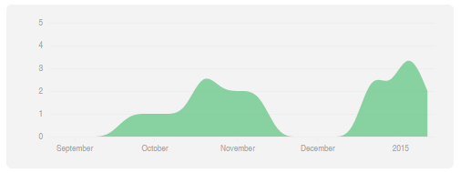Ilustración 1: Volumen de commits en Github durante el proyecto.
Mediante la herramienta GanttProject se han realizado las distintas gráficas de análisis de tareas y tiempos, permitiendo hacer unas previsiones y comparar las gráficas de tiempos ideales y las reales para comprobar la desviación real. Esta herramienta es libre y gratuita bajo licencia GNU.

Poedit
Se trata de una herramienta que permite internacionalizar de forma fácil cualquier aplicación web desarrollada en PHP. Poedit se encarga de parsear una serie de directorios que se le indiquen en búsqueda de textos y los sustituye por una trama de PHP.
Este software recolecta todas las tramas de texto y las estructura en tablas facilitando su traducción, que debe hacerse de forma manual. Una vez completado el documento de traducción genera un archivo de idioma que puede implementarse desde la aplicación web.

FileZilla
FileZilla es un cliente FTP gratuito, distribuido bajo licencia GNU. Los clientes FTP permiten transferir datos entre el equipo local y el servidor web. Este programa muestra los archivos en dos bloques: locales y remotos; permitiendo transferir los archivos arrastrándolos de un bloque a otro.

Selenium
Se trata de un plugin para Firefox utilizado en las pruebas de validación e integración. Este plugin automatiza la navegación de una web siguiente un patrón previamente trazado partiendo desde una url determinada.
Tras su ejecución genera un informe donde se visualizan los errores detectados, pudiendo ejecutar pruebas parciales dentro del mismo test.

ASPECTOS RELEVANTES DEL DESARROLLO
Los aspectos más relevantes del desarrollo se recogen en el anexo de documentación técnica de programación, este apartado se describen os lenguajes, algoritmos y apis utilizadas. Dentro de lo aspectos a resaltar también se recogen los puntos importantes en la migración de la aplicación al servidor de explotación.

LENGUAJES DE PROGRAMACIÓN UTILIZADOS

PHP
Se trata del lenguaje de programación web del lado del servidor más extendido del mundo. La decisión para programar en este lenguaje y no en ASP por ejemplo es la posibilidad de ser ejecutado en prácticamente todos los servidores con SO de libre distribución como Linux.

La versión de PHP utilizada es la 5.5, siendo especialmente importante no ejecutarlo en versiones anteriores a la 5.0 ante incompatibilidades detectadas como:
- Imposibilidad de declarar variables como private.
- Imposibilidad de declarar funciones static.

HTML5
Se trata de la última versión del lenguaje web HTML. Gracias a las nuevas funcionalidades conseguimos implementar en nuestra app funcionalidades propias de Flash como las transiciones, animaciones, canvas, etc.
Respecto a los estilos CSS se han implementado dos librerías distintas:
- Bootstrap: para la zona de administración.
- JQuery mobile: para la zona pública de la aplicación.

Javascript
Se trata de un lenguaje de programación orientado a entornos web. El código se ejecuta en el lado del cliente permitiéndonos de esta forma interactuar directamente con el propio navegador o dispositivo donde se visualiza la app.
En complemento al las funciones javascript desarrolladas a medida, se ha utilizado el framework jQuery tanto en la zona de administración como en la zona pública.
Cabe destacar que Bootstrap depende de jQuery para su correcto funcionamiento y jquery mobile es una variante propia de jQuery optimizada para dispositivos móviles.

ALGORITMOS Y APIS UTILIZADAS
Para poder cumplir con todas las funcionalidades solicitadas por la CECJ se ha tenido que hacer uso de una serie de algoritmos y apis externas recogidas a continuación:

Reconocimiento de código de barras
Para lograr esta funcionalidad se ha implementado un algoritmo de reconocimiento basado en Javascript, desarrollado por Eddie Larsson denominado BarcodeReader [10]. Se distribuye bajo licencia MIT, lo que nos permite hacer uso de el siempre que se incluya la referencia a su creador originar en el código fuente de la aplicación.
En conjunto con el algoritmo de procesado de códigos de barras se debe acceder a los recursos de cámara del navegador y será este el que realmente acceda a los recursos del sistema. Esto ha generado una serie de problemas derivados del acceso a recursos desde una aplicación web descritos en detalle en el anexo de documentación técnica de programación.
Una funcionalidad como esta en aplicaciones de escritorio o en aplicaciones nativas tiene una complejidad baja al existir gran cantidad de recursos y librerías preparadas como es el caso de Matlab o Java.
No obstante, en esta aplicación web se depende exclusivamente de la librería BarcodeReader pues es de las pocas existentes compatibles con diversos estándares de codificación de barras.
Debido a los requisitos de hardware con los que cuenta el servidor de pruebas y el servidor de explotación, no se han podido utilizar librerías en Python para esta labor.

Generación de gráficas
En el apartado de generación de estadísticas se ha implementado la API Google Chart en su versión en Javascript, que permite la generación de distintos gráficos estadísticos. Se distribuye bajo licencia Creative Commons 3.0 que al igual que la licencia MIT nos permite su libre uso a cambio de mantener en los créditos del desarrollador y en el caso de modificar el código indicarlo claramente.
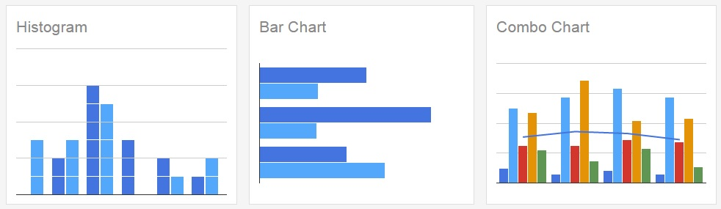Ilustración 2: Gráficas con Google Chart

MIGRACIÓN AL SERVIDOR DE EXPLOTACIÓN
A la hora de migrar la aplicación al servidor definitivo de la CECJ se deben tener ciertas cuestiones en cuenta que deben cambiar respecto al servidor de desarrollo:

Configuración de la base de datos
Cuando se traslada la aplicación a un nuevo servidor, junto con los archivos también se debe migrar la base de datos. Esta migración consta de exportar la base de datos a nivel MySQL y actualizar los datos de acceso a la nueva base de datos a nivel PHP.
Estos datos se encuentran en 2 ficheros distintos, uno en la aplicación móvil (“movil/dataAccess/dataBase.php”) y otro en la zona de gestión (“web/dataAccess/dataBase.php”). Dentro de dichos archivos se debe localizar el apartado recogido en la siguiente ilustración:
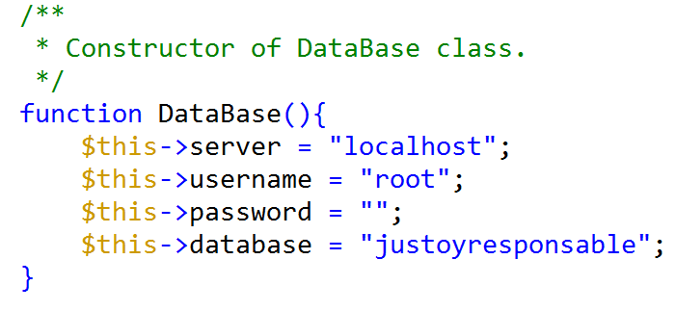Ilustración 3: Datos de conexión a la base de datos.

Configuración del sistema de mailing
El sistema de mailing debe ser reconfigurado al comienzo de la fase de explotación o cuando se desee actualizar las direcciones de correo electrónico.
- $system_mail: este correo electrónico aparecerá como remitente de todas las comunicaciones que genere la aplicación.
- $admin_mail: este correo electrónico se recibirán todas las notificaciones para el administrador del sistema.
La clase “mailingSystem” donde residen las variables a modificar se encuentran en dos archivos (“web/controller/mailingSystem.php”) y (“movil/controller/mailingSystem.php”).

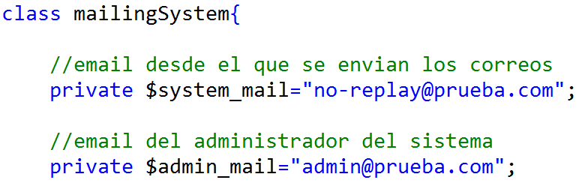Ilustración 4: Configuración sistema mailing.

Configuración CRON
El módulo de notificaciones precisa de un sistema de automatización de scripts para enviar a final de mes el correo el electrónico al administrador con el resumen estadístico mensual y los eventos pendientes de moderar.

Para ejecutar el script de envío se ha utilizado Cron introduciendo la siguiente instrucción en la crontab:
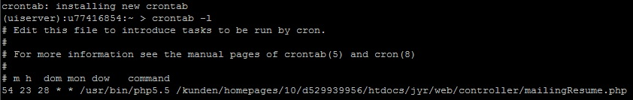Ilustración 5: Proceso automatizado con Cron
Esta instrucción lanza el script “mailingResume.php” con la ruta absoluta donde se encuentra en el servidor, que será distinta según el servidor donde este alojada la aplicación web. El apartado referente al tiempo viene definido en “54 23 28 * *”, esto indica a Cron que ejecute el script a las 23:54 del día 28 de cada mes.

TRABAJOS RELACIONADOS
En este apartado se habla de otras aplicaciones existentes en el mercado que son similares a la desarrollada en este proyecto:

FAIR TRADE FINDER
Aplicación móvil desarrollada para Android, iOS y Facebook. Permite al usuario localizar establecimientos de comercio justo mediante el posicionamiento del dispositivo en Estados Unidos y en Canadá.
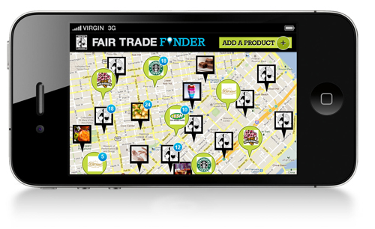Ilustración 6: Interfaz de Fair Trade Finder.
Los establecimientos que se encuentra registrados en la aplicación tienen directa vinculación con las plataformas de comercio justo.

FOOD CO-OP
Esta aplicación permite a los usuarios buscar alimentos con certificación de fabricación local o de comercio justo a lo largo del mundo. Recoge información sobre cooperativas y como realizar visitas a sus instalaciones. Igualmente, tiene un apartado con noticias e información sobre los distintos movimientos y eventos de comercio justo o local.
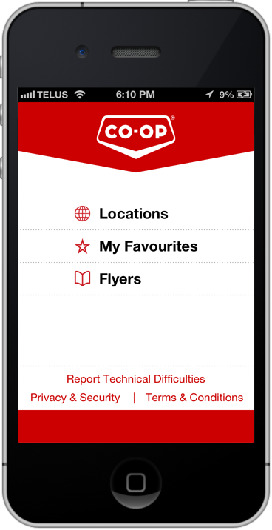Ilustración 7: Interfaz de Food co-op.

LÍNEAS DE TRABAJO FUTURAS Y CONCLUSIONES

LÍNEAS DE TRABAJO FUTURAS
La línea de trabajo futura más obvia desde el punto de vista de una aplicación de comercio es posibilitar al usuario la compra de productos de comercio justo tanto físicamente como online y atraer mayor número de usuarios a la aplicación:
- Directamente desde la aplicación mediante un sistema de pedidos y pasarela de pagos.
- Sistema de cupones que ofrezcan descuentos a los clientes para sus compras en los establecimientos físicos.
- Zona de noticias relacionadas con el comercio justo para atraer usuarios.

CONCLUSIONES
Gracias al desarrollo de este proyecto, el alumno ha logrado consolidar sus conocimientos en el desarrollo de aplicaciones web; profundizando en el uso de frameworks como jQuery o librerías gráficas como Bootstrap.
Por otra parte, el desarrollar un proyecto basándose en una aplicación previamente realizada es un reto mayor al desarrollo de una aplicación desde el principio. A la curva de aprendizaje de las tecnologías utilizadas, se debe sumar la complejidad de asimilar funcionalidades codificadas por otras personas.
En este aspecto cabe destacar que se han llevado a cavo entre otras funcionalidades, todas las líneas de trabajo futuras recogidas en la documentación de la versión 1.0 de la aplicación, tales como:
- Opción para recuperar la contraseña a través del correo electrónico, en la aplicación de
gestión.
- Internacionalización a más idiomas, incluidas las lenguas co-oficiales en España.
- Notificaciones de correo electrónico en la validación de usuarios.
- Inclusión de estadísticas sobre el uso de la aplicación.
- Vinculación con principales redes sociales.
Respecto a la gestión de proyectos, el haber realizado de la documentación del trabajo otorga al alumno valiosos conocimientos que le serán de utilidad en el ámbito laboral a la hora de redactar propuestas para clientes, informes de seguimiento o análisis de propuestas.

BIBLIOGRAFÍA

- Wikipedia – Comercio responsable (11/05/2014):
http://es.wikipedia.org/wiki/Consumo_responsable
- Adobe – Aspectos básicos de las aplicaciones Web (9/10/2014):
http://helpx.adobe.com/es/dreamweaver/using/web-applications.html
- Microsoft - Nicolás Tedeschi (06/05/2014):
http://msdn.microsoft.com/es-es/library/bb972240.aspx
- Wikipedia – UML (06/05/2014):
http://es.wikipedia.org/wiki/Lenguaje_Unificado_de_Modelado

- Apache Foundation (03/05/2014):
https://httpd.apache.org/ABOUT_APACHE.html

- MySQL Reference Manual (06/05/2014):
https://dev.mysql.com/doc/refman/5.0/es/introduction.html

- The Document Foundation – Libreoffice (06/05/2014):
http://es.libreoffice.org/caracteristicas/

- Microsoft – Superpreview (20/01/2015):
http://www.microsoft.com/es-es/download/details.aspx?id=2020

- Wikipedia – Git (06/05/2014):
http://es.wikipedia.org/wiki/Git
- Github – BarcodeReader (20/11/2014):
https://github.com/EddieLa/BarcodeReader

ESCUELA POLITÉCNICA SUPERIOR

GRADO EN INGENIERÍA INFORMÁTICA

TRABAJO FIN DE GRADO
Justo y Responsable: Aplicación de Comercio
Justo y Consumo Responsable

ANEXO 1 | PLANIFICACIÓN DEL PROYECTO DE SOFTWARE

Índice de contenido
ANEXO 1 | PLANIFICACIÓN DEL PROYECTO DE SOFTWARE 25
1.INTRODUCCIÓN 29
2.PLANIFICACIÓN TEMPORAL 29
2.1.PLANIFICACIÓN INICIAL 29
2.2.DIAGRAMA DE GANTT DEFINITIVO 30
2.2.1.Definición de las tareas 31
3.PLANIFICACIÓN DE LA FASE DE DESARROLLO 33
3.1. METODOLOGÍAS ÁGILES 33
4.ESTUDIO DE VIABILIDAD 33
4.1.VIABILIDAD TEMPORAL 34
4.2.VIABILIDAD ECONÓMICA 34
4.2.1.Costes de software 34
4.2.2.Costes de hardware 34
4.2.3.Costes de infraestructuras 34
4.2.4.Costes de personal 35
4.2.5.Costes totales 35
4.3.VIABILIDAD LEGAL 35
4.3.1.Leyes aplicables 35
4.3.2.Licencias 36
5.BIBLIOGRAFÍA 37

Lista de cambios
Versión | Fecha | Descripción
1.0 | 21/04/2014 | Comienzo de la planificación.
1.1 | 01/01/2015 | Cambios sobre la planificación inicial
Tabla 2: Lista de cambios
Índice de ilustraciones
Ilustración 8: Diagrama de Gantt inicial 29
Ilustración 9: Diagrama de Gantt definitivo 30
Ilustración 10: Kanban 33

Indice de Tablas
Tabla 2: Lista de cambios 28
Tabla 3: Costes de hardware 34
Tabla 4: Costes de infraestructuras 35
Tabla 5: Costes de personal 35
Tabla 6: Costes totales 35

INTRODUCCIÓN
En este apartado se recogen todos los puntos referentes a la planificación del proyecto, desde el punto de vista temporal, organizacional y de viabilidad. La planificación es esencial en cualquier proyecto y junto con una buena especificación de requisitos determina el correcto desarrollo del mismo.
Para llevar a cabo esta planificación se adjuntan los diagramas Gannt del proyecto y una tabla Kanban correspondiente a la fase de implementación. Por último se recoge un análisis de viabilidad de los factores prácticos determinantes para la consecución de un proyecto: legal, temporal y económica.

PLANIFICACIÓN TEMPORAL
En esta sección se definen todas las tareas del proyecto e identificar los distintos apartados que pueden causar problemas y retrasos.
Veremos en la planificación inicial como se presupone que se desarrollarán los distintos eventos del proyecto previo a su comienzo, desde la documentación a reuniones, pasando por las distintas reuniones de control y solución de problemas detectados en cada fase.

PLANIFICACIÓN INICIAL
Se partió de una planificación inicial que establece el comienzo a finales del mes de febrero de 2014 y su consecución a finales de junio del 2014 (Ilustración 8). No obstante, por razones sobre venidas se descartó el presentar el proyecto en el curso 2013-2014, optando por presentarlo en primera convocatoria del curso 2014-2015.
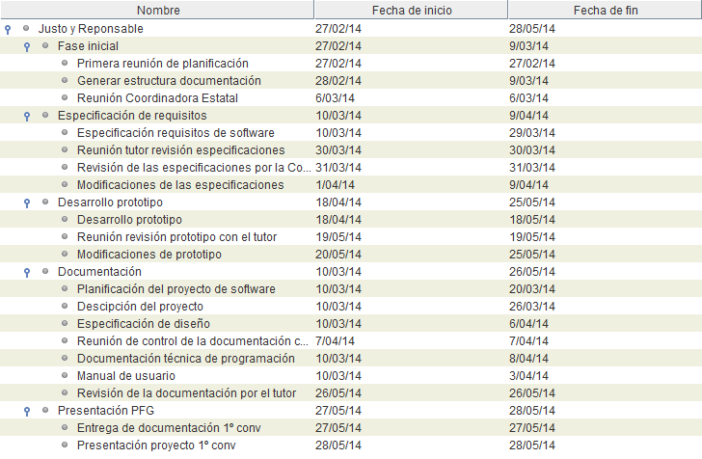Ilustración 8: Diagrama de Gantt inicial

DIAGRAMA DE GANTT DEFINITIVO
En este apartado podemos observar cual ha sido el tiempo real que ha llevado cada apartado para poder analizar la desviación real respecto a la planificación “idílica” y los problemas que han surgido. Como se aprecia la Ilustración 9, el proyecto se ha desarrollado entre septiembre de 2014 y enero de 2015.

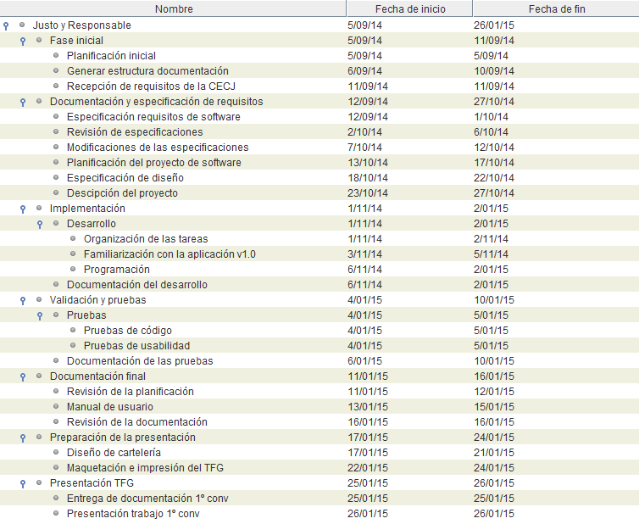Ilustración 9: Diagrama de Gantt definitivo
La principal diferencia radica en la fecha elegida para la presentación del TFG planificada inicialmente para julio de 2014 y trasladada a enero de 2015. Este retraso no se ha debido a problemas internos del proyecto, el motivo principal fue comenzar en abril de 2014 prácticas curriculares en empresa lo que no permitió al alumno aportar la dedicación necesaria al proyecto. Por consiguiente todas las fechas de los distintos hitos se ajustaron a las nuevas circunstancias.

Definición de las tareas
En este apartado veremos la lista de tareas con las características de cada una respecto a duración y periodos de realización de cada una.
- Fase inicial
  - Planificación inicial: Primera reunión y análisis del alcance previsto para el proyecto.
  - Generar estructura de la documentación: Creación de la estructura base del documento con el formato exigido por el tribunal del TFG.
  - Recepción de requisitos de la CECJ: Comunicación con el cliente (Coordinadora Estatal de Comercio Justo) para fijar los requisitos del proyecto. Estas comunicaciones se han sucedido en varias ocasiones durante el proyecto.
- Documentación y especificación de requisitos
  - Especificación de requisitos de software: Concreción de las funcionalidades a desarrollar.
  - Revisión de especificaciones: Revisión de las funcionalidades junto al cliente en busca de errores, modificaciones o nuevos requisitos.
  - Modificaciones de las especificaciones: Aplicación de los cambios exigidos por el cliente.
  - Planificación del proyecto de software: Realización de la documentación referente a la planificación del proyecto de software.
  - Especificación de diseño: Realización de la documentación referente a la especificación de diseño.
  - Descripción del proyecto: Realización de la documentación referente a la descripción del proyecto.
- Implementación
  - Organización de las tareas: planificación de la fase de desarrollo utilizando metodologías ágiles (kanban).
  - Familiarización con la aplicación v1.0: Estudio de la estructura y funcionalidades existentes en la versión 1.0 de la aplicación.
  - Programación: Codificación de los requisitos funcionales.
  - Documentación del desarrollo: Realización de la documentación referente al desarrollo.

- Validación y pruebas
  - Pruebas de código: testeo de las funcionalidades comprobando su correcto funcionamiento y la estabilidad del sistema.
  - Pruebas de usabilidad: testeo de las distintas pantallas comprobando la correcta navegación y visualización.
  - Documentación de las pruebas: Realización de la documentación referente a las pruebas realizadas.

- Documentación final
  - Revisión de la planificación: Comprobación la desviación entre la planificación inicial y la definitiva, y su posterior documentación.
  - Manual de usuario: Edición del manual de usuario para la versión 2.0 de la aplicación.
  - Revisión de la documentación: Comprobación de todos los apartados de la documentación y resolución de los posibles defectos.
- Preparación de la presentación
  - Diseño de cartelería: maquetación y grafismo del cartel para la presentación.
  - Maquetación e impresión del TFG: acabado de los detalles gráficos y maquetación para su impresión.
- Presentación TFG
  - Entrega de la documentación 1º conv: con fecha máxima del 30 de enero de 2015.
  - Presentación del trabajo 1º conv: con fecha del 6 de febrero de 2015.

PLANIFICACIÓN DE LA FASE DE DESARROLLO
El proyecto se ha gestionado usando metodologías clásicas de gestión de proyectos en cascada. No obstante, para la fase de codificación se ha utilizado metodologías ágiles, mucho más eficientes en fases de desarrollo que las tradicionales.

METODOLOGÍAS ÁGILES
La metodología ágil utilizada en este caso ha sido Kanban, siendo muy efectivo el dividir las distintas funcionalidades en conjuntos más pequeños, asignándoles un valor según tiempo que nos van a requerir y la importancia que tienen estas para el cliente.
La ventaja principal de este método es obligar al desarrollador a no tener en ejecución o testeo más de una funcionalidad a la vez, consiguiendo entregables completos y no muchos a medio hacer; de esta forma se consigue no desperdiciar el tiempo el los cambios de contexto entre las distintas funcionalidades.
Como se puede ver en la siguiente ilustración, las tablas kanban permiten a su vez visualizar el flujo de trabajo de forma fácil, dividido en columnas que representan los distintos estados o pasos en el flujo de trabajo:

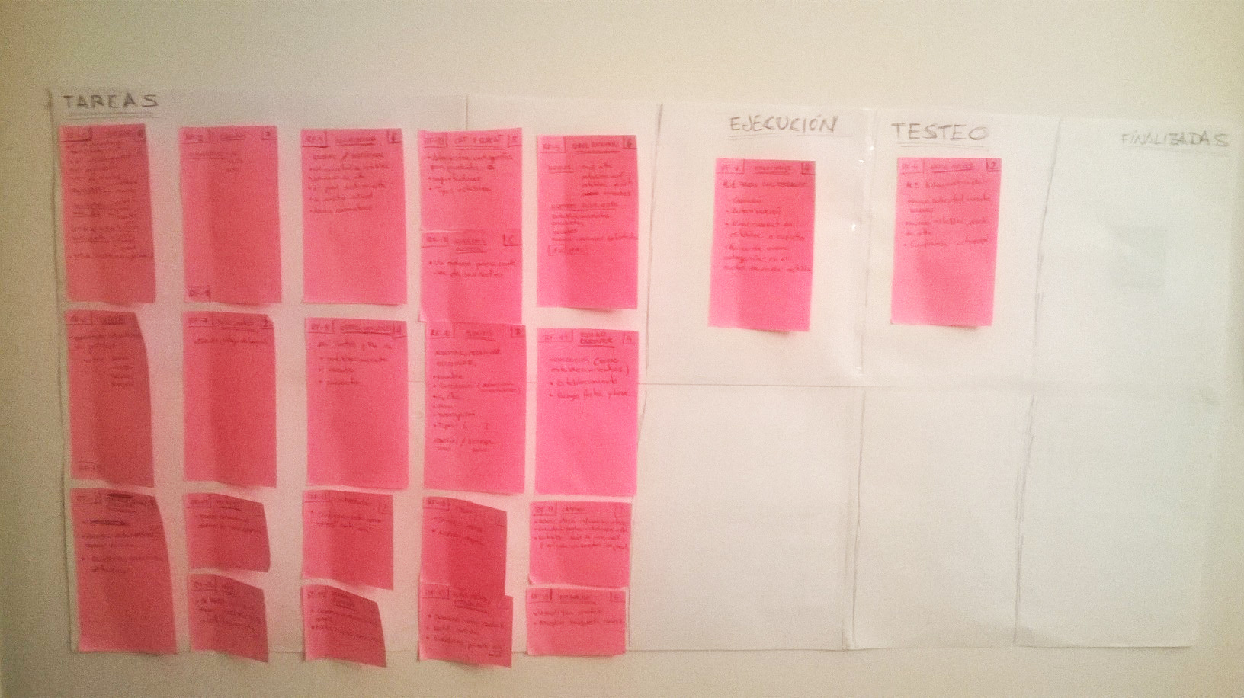Ilustración 10: Kanban

ESTUDIO DE VIABILIDAD
Todo proyecto antes de comenzar su desarrollo, debe someterse a un estudio de viabilidad para considerar si es factible o debe ser descartado total o parcialmente.
A continuación se recogen los estudios de viabilidad temporal, económica y legal:

VIABILIDAD TEMPORAL
Tras la elección del proyecto en febrero de 2014, se planifico inicialmente presentarlo en segunda convocatoria de julio de 2014 como se puede observar en el diagrama de Gantt (Ilustración 8). No obstante, esta opción fue descartada debido a la alta carga de trabajo que suponía realizar prácticas en empresa, asignaturas y a la vez desarrollar el Trabajo Final de Grado.
Por tanto, se decidió trazar una nueva planificación temporal con el fin de presentar el Trabajo Final de Grado en la primera convocatoria de enero de 2015. Esta nueva hoja de ruta, se considera un plazo plenamente factible para afrontar la realización del proyecto en un total de 5 meses.

VIABILIDAD ECONÓMICA
En este caso la viabilidad económica no es un factor determinante. Esta app no busca una monetización directa para ser amortizada puesto que es la propia CECJ la que se encarga de financiar todo su desarrollo, mantenimiento y explotación.
A continuación procedemos al análisis de los diversos costes:

Costes de software
El software utilizado para el desarrollo de esta aplicación es 100% gratuito y de libre distribución, en la línea de los ideales que persigue la CECJ. La licencia del sistema operativo está incluida en el coste del equipo informático.
Respecto a ciertos programas solo disponibles bajo licencia, se han utilizado versiones de prueba (browserstack) o descargado desde el DreamSpark de al Universidad de Burgos (Microsoft Expression Web).

Costes de hardware
Para el desarrollo de la aplicación se ha necesitado un equipo informático y una serie de extras como una segunda pantalla y periféricos (teclado y ratón).
Concepto | Coste | Cantidad | Coste total
Equipo informático | 1500 € | 1 | 1500 €
Segunda pantalla | 240 € | 1 | 240 €
Periféricos | 30 € | 2 | 60 €
Total: |  |  | 1800 €
Tabla 3: Costes de hardware
Sobre el valor total de los dispositivos utilizados se considera una amortización de 4 años, por lo que se calcula que para los 5 meses de duración del proyecto el costo proporcional es el siguiente:
1800 € x 5 meses = 9000 €
9000€ / 48 meses = 187,5 € coste atribuible al proyecto

Costes de infraestructuras
Se recogen los costos de infraestructura necesarios para desarrollar el proyecto como la conexión a internet, servidor web (externalizado para abaratar costes) y suministro eléctrico durante los 5 meses que ha durado el proyecto:
Concepto | Coste | Meses | Coste total
Conexión a Internet | 29 € | 5 | 145 €
Servidor web | 3,25 € | 5 | 16,25 €
Electricidad | 15 € | 5 | 75 €
Total: |  |  | 236,25 €
Tabla 4: Costes de infraestructuras

Costes de personal
El proyecto ha sido desarrollado por un único analista/programador invirtiendo una media de 4 horas diarias de lunes a viernes (5 días a la semana) durante un periodo de 5 meses:
Concepto | Coste | Horas | Meses | Coste total
Analista/Programador Web | 12 €/hora | 4 h/día | 5 | 4800 €
Total: |  |  |  | 4800 €
Tabla 5: Costes de personal

Costes totales
El la siguiente tabla se recogen los costes totales del desarrollo del proyecto:
Concepto | Coste
Costes de software | 0 €
Costes de hardware | 187 €
Costes de infraestructuras | 236,25 €
Costes de personal | 4800 €
Total: | 5223,25 €
Tabla 6: Costes totales

VIABILIDAD LEGAL
Respecto a la viabilidad legal de la aplicación se deben tener en cuenta los datos que maneja la aplicación: por una parte los datos sobre productos y establecimientos, y por otra parte, los datos personales. También se debe tener en cuenta los recursos utilizados y sus licencias de uso.

Leyes aplicables
La Coordinadora Estatal de Comercio Justo incluirá información sobre los productos y tiendas que son de su propiedad, de los que legalmente son propietarios.
Los comercios al registrarse aceptan los términos legales en los que nos autoriza a usar la información que introduce en la app para diversos fines y/o cesiones parciales de datos. Gracias a este acuerdo legal, junto con la seguridad informática que protege a los datos tales como control de sesiones, protección de la base de datos y pruebas de seguridad; cumplen con todo los requisitos para cumplir con la Ley Orgánica de Protección de Datos [1].

Licencias
En este apartado, haremos una pequeña reseña referente a las licencias con las que se distribuyen las principales APIS utilizadas en la aplicación y frameworks utilizados.
Tanto la API de Google Maps [2] como la API de Google Chart [3] utilizada en la sección de estadísticas, se distribuyen bajo licencia de Creative Commons Atribución 3.0, y las muestras de código tienen la Licencia Apache 2.0. Google permite su libre uso siempre que se utilice en las zonas de libre acceso de la aplicación.
El framework de javascript jQuery utilizado en todos los apartados de la aplicación se distribuye bajo la Licencia MIT y la Licencia Pública General de GNU v2, permitiendo su uso en proyectos libres y privados.

BIBLIOGRAFÍA
- Ley Orgánica de Protección de Datos (09/01/2015) http://noticias.juridicas.com/base_datos/Admin/lo15-1999.htm
- Licencia de Google API (08/01/2015)
https://developers.google.com/maps/licensing?hl=es
- Licencia de Google Chart (09/01/2015)
https://developers.google.com/chart/terms

ESCUELA POLITÉCNICA SUPERIOR

GRADO EN INGENIERÍA INFORMÁTICA

TRABAJO FIN DE GRADO
Justo y Responsable: Aplicación de Comercio
Justo y Consumo Responsable

ANEXO 2 | ESPECIFICACIÓN DE REQUISITOS DE SOFTWARE

Índice de contenido
ANEXO 2 | ESPECIFICACIÓN DE REQUISITOS DE SOFTWARE 39
1. INTRODUCCIÓN 44
2. OBJETIVOS DEL TRABAJO 44
3. LISTA DE USUARIOS PARTICIPANTES 45
4. CATÁLOGO DE REQUISITOS DEL SISTEMA 45
4.1. REQUISITOS GENERALES 45
4.2. DESCRIPCIÓN DE LOS ACTORES 45
4.3. REQUISITOS FUNCIONALES 46
4.4. REQUISITOS DE LA INTERFÁZ GRÁFICA 49
4.5. REQUISITOS NO FUNCIONALES 49
5. PLANTILLAS DE REQUISITOS 50
5.1. REQUISITOS FUNCIONALES 50
5.2. REQUISITOS DE LA INTERFÁZ GRÁFICA 63
5.3. REQUISITOS NO FUNCIONALES 66
6. DIAGRAMAS DE CASOS DE USO 69
6.1. Caso de uso – General 69
6.2. Caso de uso - Consultar eventos 70
6.3. Caso de uso - Consultar productos 71
6.4. Caso de uso – Búsqueda de establecimientos 71
6.5. Caso de uso – Gestionar productos 72
6.6. Caso de uso – Consultar estadísticas 72
6.7. Caso de uso – Gestionar eventos 73
6.8. Caso de uso – Centro de notificaciones 73
6.9. Caso de uso – Sistema de mailing: Administrador 74
6.10. Caso de uso – Sistema de mailing: Establecimiento 74
6.11. Caso de uso – Recuperación de contraseña 75
6.12. Caso de uso – Gestión configuración 75
7. ESPECIFICACIÓN DE CASOS DE USO 76
7.1. Caso de uso “General” 77
7.2. Caso de uso “Consultar eventos” 78
7.3. Caso de uso “Consultar productos” 79
7.4. Caso de uso “Búsqueda de establecimientos” 80
7.5. Caso de uso “Gestionar productos” 81
7.6. Caso de uso “Consultar estadísticas” 82
7.7. Caso de uso “Gestionar eventos” 83
7.8. Caso de uso “Centro de notificaciones” 84
7.9. Caso de uso “Sistema de mailing: Administrador” 85
7.10. Caso de uso “Sistema de mailing: Usr. Establecimiento” 86
7.11. Caso de uso “Recuperación de contraseña” 87
7.12. Caso de uso “Gestión configuración” 88

Lista de cambios
Versión | Fecha | Descripción
1.0 | 29/03/2014 | Introducción de la primera fase de requisitos del sistema.
1.0.1 | 25/04/2014 | Descripción ampliada de los requisitos.
1.0.2 | 16/10/2014 | Ampliación de los requisitos funcionales e inclusión de los diagramas de casos de uso.
Tabla 7: Lista de cambios
Índice de ilustraciones
Ilustración 11: Diagrama de casos de uso - General 69
Ilustración 12: Diagrama de Casos de Uso - Consultar eventos 70
Ilustración 13: Diagrama de Casos de Uso - Consultar productos 71
Ilustración 14: Diagrama de Casos de Uso - Búsqueda de establecimientos 71
Ilustración 15: Diagrama de Casos de Uso - Gestionar productos 72
Ilustración 16: Diagrama de Casos de Uso - Consultar estadísticas 72
Ilustración 17: Diagrama de Casos de Uso - Gestionar eventos 73
Ilustración 18: Diagrama de Casos de Uso - Centro de notificaciones 73
Ilustración 19: Diagrama de Casos de Uso - Sistema de mailing: Administrador 74
Ilustración 20: Diagrama de Casos de Uso - Sistema de mailing: Usr. Establecimiento 74
Ilustración 21: Diagrama de Casos de Uso - Recuperación de contraseña 75
Ilustración 22: Diagrama de Casos de Uso – Gestión configuración 75

Indice de Tablas
Tabla 7: Lista de cambios 42
Tabla 8: Plantilla RF-01: Visualización y filtrado de estadísticas 50
Tabla 9: Plantilla RF-2: Exportar datos 51
Tabla 10: Plantilla RF-03: Visualizar eventos en el centro único de notificaciones 52
Tabla 11: Plantilla RF-04: Servicio de notificaciones por correo electrónico 54
Tabla 12: Plantilla RF-05: Generación del boletín de eventos 54
Tabla 13: Plantilla RF-06: Permitir al usuario escanear códigos de barras 55
Tabla 14: Plantilla RF-07: Enlazar productos con sus datos y su código de barras 56
Tabla 15: Plantilla RF-08: Compartir en redes sociales 57
Tabla 16: Plantilla RF-09: Administrar eventos 58
Tabla 17: Plantilla RF-10: Gestión de eventos 59
Tabla 18: Plantilla RF-11: Búsqueda de eventos 60
Tabla 19: Plantilla RF-12: Búsqueda de establecimientos online 61
Tabla 20: Plantilla RF-13: Mejoras sobre la anterior versión 62
Tabla 21: Plantilla RIG-01: Interfaz gráfica del módulo de realidad aumentada 63
Tabla 22: Plantilla RIG-02: Internacionalización 64
Tabla 23: Plantilla RIG-03: Continuidad del diseño de versiones anteriores 64
Tabla 24: Plantilla RIG-04: Personalización de gráficas 65
Tabla 25: Plantilla RIG-05: Estándares de accesibilidad 65
Tabla 26: Plantilla RNF-01: Visualización en navegadores 66
Tabla 27: Plantilla RNF-02: Servidor web 66
Tabla 28: Plantilla RNF-03: Acceso a Internet 67
Tabla 29: Plantilla RNF-04: Acceso a la cámara 67
Tabla 30: Plantilla RNF-05: Dispositivo móvil 68
Tabla 31: Plantilla RNF-06: Tecnologías empleadas 68
Tabla 32: Plantilla de ejemplo para los casos de uso 76
Tabla 33: Caso de uso “General” 77
Tabla 34: Caso de uso “Consultar eventos” 78
Tabla 35: Caso de uso “Consultar productos” 79
Tabla 36: Caso de uso “Búsqueda de establecimientos” 80
Tabla 37: Caso de uso “Gestionar productos” 81
Tabla 38: Caso de uso “Consultar estadísticas” 82
Tabla 39: Caso de uso “Gestionar eventos” 83
Tabla 40: Caso de uso “Centro de notificaciones” 84
Tabla 41: Caso de uso “ Sistema de mailing: Administrador” 85
Tabla 42: Caso de uso “Sistema de mailing: Usr. Establecimiento” 86
Tabla 43: Caso de uso “Recuperación de contraseña” 87

INTRODUCCIÓN
En este anexo se recogen los requisitos del sistema acordados con el cliente, que marcarán las bases del presente proyecto. En este caso, supone el acuerdo entre la Coordinadora Estatal de Comercio Justo, el tutor y el alumno desarrollador del trabajo.
Se ha comenzado creando un catálogo de requisitos que tenga el visto bueno de todas las partes implicadas, para poder tener claro cuales son los requerimientos del sistema, funciones y restricciones que tendrán sus distintas partes. A continuación, se detallan los requisitos utilizando diagramas y plantillas de casos de uso.

OBJETIVOS DEL TRABAJO
El trabajo tiene dos objetivos bien diferenciados para extender la primera versión de la aplicación Justo y Responsable. Por una parte el trabajo se centra en completar la aplicación de administración que permitirá lo siguiente:
- Almacenar datos de todos los eventos del sistema para centralizarlos en un centro único de notificaciones, mediante el cual los administradores pueden supervisar fácilmente el estado del sistema.
- Buscar la mejor forma de plasmar los datos y filtrarlos para poder generar estadísticas correctas y completas.
- Añadir funcionalidad de mailing para permitir el envío de notificaciones a los usuarios.

Por otra parte, se mejorará también la aplicación móvil previamente desarrollada añadiendo un nuevo módulo que aprovecha las funcionalidades de la cámara para poder escanear códigos de barras y obtener información adicional. En esta parte se establecen los siguientes objetivos:
- Aprendizaje de la API de procesado de códigos de barras.
- Realizar una interfaz gráfica en la que se permita interaccionar con la cámara y muestre los datos al usuario.
- Crear un gestor de productos que enlazan códigos de barras con información adicional sobre los productos.
- Implementación de la API de facebook y twitter para compartir preferencias.

Además de los aspectos relacionados con el procesador de códigos de barras, se emplearán las APIs de Facebook y Twitter para que los usuarios puedan compartir preferencias y compartir el uso en de la aplicación en estas redes sociales.
Adicionalmente, con el desarrollo de este Trabajo Final de Grado del Grado en Ingeniería Informática, el alumno se fija los siguientes objetivos académicos:
- Aplicar los conocimientos adquiridos durante los años de carrera, plasmando conocimiento en gestión de proyectos, ingeniería del software, programación e interacción hombre-maquina.
- Desarrollo de una aplicación real, con una previsión de gran uso a nivel nacional.

LISTA DE USUARIOS PARTICIPANTES
Los potenciales usuarios de esta aplicación son personas interesadas en productos de comercio justo y en opciones de consumo responsable que dispongan de dispositivos móviles y empleen estos con cierta soltura. Se considera que la mayor parte de los usuarios se encuentren en un rango de edad entre los 15 y los 45 años.
Respecto a la parte de gestión, está orientada para los técnicos de la Coordinadora Nacional de Comercio Justo, y los responsables de los distintos establecimientos.
Además, participan en este proyecto:
- Como autor del proyecto, el alumno de la titulación del Grado en Ingeniería Informática de la Universidad de Burgos:
  - Javier López Martínez
- Como tutor del proyecto:
  - Álvaro Herrero Cosío
- Colaborador y cliente de la aplicación:
  - Coordinadora Estatal de Comercio Justo (CECJ)

CATÁLOGO DE REQUISITOS DEL SISTEMA
En este apartado se detallan todos los requisitos del sistema.

REQUISITOS GENERALES
Para la aplicación de gestión:
- Implementar una serie de triggers que monitoricen los eventos del sistema creando un centro único de notificaciones.
- Crear un sistema de mailing que permita el envío de notificaciones a usuarios establecimientos, cuando se produzcan distintos eventos.
- Generar estadísticas partiendo de los datos de productos, establecimientos y eventos.
- Implementar un sistema de exportación de datos para poder procesarlos en distintos paquetes ofimáticos.
Para la aplicación móvil:
- Implementar funcionalidad para lectura de códigos de barras que interaccione con la cámara del dispositivo móvil y ofrezca al usuario información completa sobre el producto cuyo código se está procesando.
- Hacer uso de las APIs de Facebook y Twitter para que los usuarios interaccionen a través de estas redes.

DESCRIPCIÓN DE LOS ACTORES
En este apartado se detallan los distintos tipos de usuarios contemplados en el sistema y cuales son las funciones que pueden realizar.
- Usuario: este usuario es el que opera con el dispositivo móvil y podrá usar las distintas funcionalidades para acercarse a los productos y establecimientos de consumo responsable.
- Usuario establecimiento: este usuario tiene privilegios para poder gestionar los productos y eventos de su establecimiento.
- Administrador: este usuario es el único que tiene acceso a la zona de administración de la aplicación. Por tanto, es el único usuario que puede visualizar las estadísticas y los eventos del sistema. De la misma forma, recibirá las notificaciones. Es el encargado de gestionar y validar los datos de los productos y eventos asociados a la red que administra.

REQUISITOS FUNCIONALES
- RF-1: El usuario administrador podrá visualizar las siguientes estadísticas asociadas a la red que administra, tanto totales (histórico) como parciales (en el último mes):
  - Número de usuarios dados de alta en el sistema.
  - Número de establecimientos dados de alta en el sistema.
  - Número de productos dados de alta en el sistema .
  - Número de eventos dados de alta en el sistema .
  - Número de búsquedas de establecimientos.
  - Número de búsquedas de eventos.
  - Número de búsquedas de productos.
  - Número de comentarios introducidos por los usuarios.
  - Número de accesos a la aplicación por parte de usuarios.
Estas estadísticas podrán ser filtradas según una serie de criterios, para facilitar la consulta de las mismas.
- RF-2: Se permitirá a los usuarios administradores exportar los datos estadísticos en distintos formatos para descargar y ser procesados fuera de la aplicación. Los formatos permitidos serán: PDF, XLSX y ODS.
- RF-3: En la aplicación de gestión existirá un área de notificaciones, en la que los usuarios administradores podrán consultar la información sobre distintos eventos ocurridos en el sistema. Se mostrarán notificaciones cuando se produzcan los siguientes eventos en la red que administran:
  - Nueva solicitud de usuario establecimiento.
  - Nuevo establecimiento dado de alta.
  - Nuevo producto dado de alta.
  - Nuevo evento introducido.
  - Nuevo comentario sobre un establecimiento/evento.
RF-03.1: Se distinguirá entre las notificaciones ya visualizadas y las nuevas.
RF-03.2: Adicionalmente, los usuarios administradores podrán consultar un histórico de notificaciones.
- RF-4: Se creará un servicio de notificaciones mediante correo electrónico en la aplicación de gestión, para informar a ciertos usuarios.
RF-4.1: Los usuarios establecimientos recibirán un correo electrónico informando de cada uno de los siguientes eventos:
    - Creación de su cuenta de usuario, a la espera de validación por parte del administrador.
    - Autorización de su cuenta de usuario por parte del administrador de la red.
    - Nuevo comentario acerca de uno de sus establecimientos o eventos.
RF-4.2: El administrador recibirá un correo electrónico informando de cada uno de los siguientes eventos :
    - Nueva solicitud de creación de cuenta de usuario establecimiento.
    - Nuevo establecimiento dado de alta.
- RF-5: El usuario administrador recibirá a últimos de mes un correo electrónico con un los usuarios pendientes de validación si los hubiera y los datos estadísticos del sistema más relevantes durante el último mes:
  - Nuevos productos dados de alta.
  - Nuevos establecimientos introducidos.
  - Nuevos eventos añadidos.
  - Número de búsquedas de establecimientos.
  - Número de búsquedas de productos.
  - Número de búsquedas de eventos.
  - Nuevos usuarios dados de alta.
  - Número de comentarios.
  - Número de accesos a la aplicación por parte de los usuarios.
- RF-6: El usuario, a través de la aplicación móvil, podrá consultar información sobre un determinado producto mediante el escaneo del código de barras, empleando para ello la cámara de su dispositivo móvil o introduciéndolo manualmente. Los datos que se mostrarán para cada producto son:
  - Nombre.
  - Categoría y subcategorías.
  - Imagen representativa o fotografía del producto.
  - Descripción.
- RF-7-: Los usuarios administradores o los usuarios establecimientos podrán introducir en el sistema datos de un producto y asociarlos al mismo. Los datos que se deberán de introducir para cada producto serán los mismos que se muestran a los usuarios, incluyendo además el código de barras.
- RF-8: Los usuarios podrán compartir el uso de la aplicación a través de su perfil en las redes sociales Twitter y Facebook. La aplicación para móvil permitirá compartir:
  - La búsqueda y/o visita a un establecimiento.
  - La asistencia a un evento.
  - La consulta de un producto.
- RF-9: Los usuarios administradores podrán consultar, modificar o eliminar cualquiera de los eventos introducidos en el sistema.
- RF-10: Los usuarios establecimiento podrá insertar, modificar o eliminar los eventos que organicen. Para estos, introducirán la siguiente información:
  - Nombre del evento.
  - Ubicación.
  - Fecha.
  - Hora de inicio y fin.
  - Descripción.
  - Tipo:charla/conferencia, videoforum, presentación de libro, encuentro con productores de Comercio Justo, exposición, actividad infantil, degustación de productos, taller formativo o manifestación.
- RF-11: Los usuarios podrán buscar a través de la aplicación móvil los distintos eventos almacenados en el sistema. Las búsquedas de estos eventos se podrán llevar a cabo filtrando los resultados por ubicación (como los establecimientos), por establecimiento organizador, por categoría o por rangos de fechas y horas.
- RF-12: Se podrán consultar los establecimientos que sólo operan por Internet. Para estos no se llevará a cabo la geolocalización sino que sólo se mostrará la información del establecimiento y se permitirá la búsqueda por productos y eventos.
- RF-13: A la versión ya desarrollada previamente, se le incluirán las siguientes mejoras:
  - En la aplicación de gestión, se añadirá la funcionalidad para poder administrar las categorías y subcategorías de productos, así como la lista de importadoras y los tipos de establecimientos.
  - Mejora en las opciones de búsqueda avanzada para establecimientos, para poder filtrar los resultados por cualquiera de los campos.
  - La información sobre las redes a las que pertenece un establecimiento se mostrará al usuario, junto con le resto de información del establecimiento. Además, se incluirá un campo textual conteniendo la descripción del establecimiento, con un límite de extensión.
  - Reemplazar el término de banca ética por finanzas éticas.
  - Se almacenará la fecha de validación de los usuarios.
  - Internacionalización completa de los mapas (opciones en el idioma de la aplicación).
  - Permitir la recuperación de contraseñas a través del correo electrónico.
  - Mostrar confirmación cuando se introduce un nuevo comentario.
  - Posibilidad de editar la información de los productos introducidos para un establecimiento, en la aplicación de gestión.
  - Corregir errores en la internacionalización.
  - Todos los enlaces a sitios externos a la aplicación se deberán de abrir en una nueva pestaña.

REQUISITOS DE LA INTERFÁZ GRÁFICA
- RIG-1: La aplicación debe proporcionar al usuario una interfaz gráfica para interactuar con la cámara y con la información del producto.
- RIG-2: Internacionalización, la interfaz de las aplicaciones se completará, tanto para la funcionalidad existente como para la nueva, estando disponible en español, inglés, euskera, catalán y gallego.
- RIG-3: Se mantendrá el diseño de las versiones ya desarrolladas de las aplicaciones, siendo consistente con este todos los nuevos elementos y páginas añadidos en el presente trabajo.
- RIG-4: Personalización, el usuario podrá cambiar la apariencia de las gráficas estadísticas. Los datos podrán representarse en los siguientes tipos de gráficas:
  - Gráfico de columnas.
  - Gráfico circular.
- RIG-5: Se cumplirá con el estándares de accesibilidad del W3C (Web Accessibility Initiative - WAI).

REQUISITOS NO FUNCIONALES
- RNF-1: La aplicación de administración debe ser compatible con los 3 navegadores principales: Microsoft Internet Explorer, Google Chrome y Mozilla Firefox.
- RNF-2: La aplicación web correrá en un servidor web propio de la CECJ.
- RNF-3: El dispositivo móvil debe tener acceso a Internet y permitir el acceso al recurso.
- RNF-4: El dispositivo móvil debe tener cámara y permitir el acceso al recurso.
- RNF-5: La aplicación para los clientes se ejecutará sobre un dispositivo móvil, pudiendo permitir o no el acceso a su ubicación.
- RNF-6: Las tecnologías a emplear para la implementación de las aplicaciones serán las empleadas en la versión inicial ya desarrollada.

PLANTILLAS DE REQUISITOS

REQUISITOS FUNCIONALES

 | Visualización y filtrado de estadísticas
Descripción | El usuario administrador podrá visualizar las siguientes estadísticas asociadas al sistema, tanto totales (histórico) como parciales (en el último mes):  - Número de usuarios dados de alta en el sistema.  - Número de establecimientos dados de alta en el sistema.  - Número de productos dados de alta en el sistema.  - Número de eventos dados de alta en el sistema.  - Número de búsquedas de establecimientos.  - Número de búsquedas de eventos.  - Número de búsquedas de productos.  - Número de comentarios introducidos por los usuarios.  - Número de accesos a la aplicación por parte de usuarios.  Estas estadísticas podrán ser filtradas según una serie de criterios, para facilitar la consulta de las mismas.
Autor | Administrador
Pre-condición | Por defecto se ordenan los campos por provincia.
Secuencia Normal | Paso | Acción
Secuencia Normal | 1 | Seleccionar el factor discriminante entre:  - Los datos estadísticos anteriormente citados.  - Año.
Secuencia Normal | 2 | Visualizar datos estadísticos discriminados
Post-condición | Ninguna
Frecuencia esperada | Media
Importancia | Media
Urgencia | Media
Tabla 8: Plantilla RF-01: Visualización y filtrado de estadísticas

 | Exportar datos
Descripción | Con el fin de mejorar la posibilidad de análisis para confeccionar informes sobre el uso de la aplicación y sus recursos; se permite exportar los datos listados en las estadísticas a los siguientes formatos:  - PDF  - XLSX  - ODS  De la misma forma, este sistema permite al administrador obtener un backup de los datos que desee.
Autor | Administrador
Pre-condición | Ninguna
Secuencia Normal | Paso | Acción
Secuencia Normal | 1 | Selección el formato para exportar datos.
Secuencia Normal | 2 | Generación del archivo temporal en el servidor.
Secuencia Normal | 3 | Guardar en local o abrir el archivo generado.
Post-condición | Ninguna
Frecuencia esperada | Media
Importancia | Media
Urgencia | Media
Tabla 9: Plantilla RF-2: Exportar datos

 | Visualizar eventos en el centro único de notificaciones
Descripción | Permitir al usuario visualizar todos los eventos del sistema en el centro único de notificaciones.  En este apartado se visualizan los eventos de:  - Nueva solicitud de usuario establecimiento.  - Nuevo establecimiento dado de alta.  - Nuevo producto dado de alta.  - Nuevo evento introducido.  - Nuevo comentario sobre un establecimiento/evento.  - RF-3.1: Se distinguirá entre las notificaciones ya visualizadas y las nuevas.  - RF-3.2: Adicionalmente, el usuario administrador podrá consultar un histórico de notificaciones.
Autor | Administrador
Pre-condición | Existencia de eventos
Secuencia Normal | Paso | Acción
Secuencia Normal | 1 | Visualización en forma de alertas de eventos activos del sistema.
Secuencia Normal | 2 | Revisar evento activo.
Secuencia Normal | 3 | Marcar evento como revisado pasándolo al histórico.
Flujo Alternativo | Paso | Acción
Flujo Alternativo | 1 | Visualizar histórico de eventos.
Post-condición | Ninguna
Frecuencia esperada | Alta
Importancia | Alta
Urgencia | Alta
Tabla 10: Plantilla RF-03: Visualizar eventos en el centro único de notificaciones

 | Servicio de notificaciones por correo electrónico
Descripción | Se creará un servicio de notificaciones mediante correo electrónico en la aplicación de gestión, para informar a ciertos usuarios.  - RF-4.1: Los usuarios establecimientos recibirán un correo electrónico informando de cada uno de los siguientes eventos:  - Autorización de su cuenta de usuario por parte del administrador.  - Creación de su cuenta de usuario, a la espera de validación por parte del administrador.  - Nuevo comentario acerca de uno de sus establecimientos o eventos.  - RF-4.2: El administrador recibirá un correo electrónico informando de cada uno de los siguientes eventos:  - Nueva solicitud de creación de cuenta de usuario.  - Nuevo establecimiento dado de alta.
Autor | Usuario establecimiento
Pre-condición | Ninguna
Secuencia Normal | Paso | Acción
Secuencia Normal | 1 | El usuario establecimiento se registra en la aplicación.
Secuencia Normal | 2 | El usuario administrador recibe un email avisando de la solicitud.
Secuencia Normal | 3 | El usuario establecimiento recibe un email confirmando el registro pendiente de ser aprobado.
Secuencia Normal | 4 | El usuario administrador aprueba la solicitud.
Secuencia Normal | 5 | El usuario establecimiento recibe un email notificando la aprobación.
Flujo Alternativo | Paso | Acción
Flujo Alternativo | 1 | El usuario establecimiento crea un nuevo establecimiento.
Flujo Alternativo | 2 | El usuario administrador recibe un email notificándoselo.
Flujo Alternativo | Paso | Acción
Flujo Alternativo | 1 | Un usuario introduce un nuevo comentario en un establecimiento o evento.
Flujo Alternativo | 2 | El usuario establecimiento recibe un email notificando que se ha puesto un comentario en su establecimiento o evento.
Post-condición | Ninguna
Frecuencia esperada | Alta
Importancia | Alta
Urgencia | Alta
Tabla 11: Plantilla RF-04: Servicio de notificaciones por correo electrónico

 | Generación del boletín de eventos
Descripción | El usuario administrador recibirá a últimos de mes un correo electrónico con un boletín con los usuarios pendientes de validación su los hubiera y los datos estadísticos del sistema más relevantes durante el último mes:  El email incluirá los siguientes datos semanales:  - Nuevos productos dados de alta.  - Nuevos establecimientos introducidos.  - Nuevos eventos añadidos.  - Número de búsquedas de establecimientos.  - Número de búsquedas de productos.  - Número de búsquedas de eventos.  - Número de usuarios dados de alta  - Número de comentarios.  - Número de accesos a la aplicación por parte de los usuarios.
Autor | Sistema
Pre-condición | Ninguna
Secuencia Normal | Paso | Acción
Secuencia Normal | 1 | En el momento determinado, el sistema procederá a generar y enviar un boletín con la información solicitada.
Post-condición | Ninguna
Frecuencia esperada | Una vez por mes
Importancia | Baja
Urgencia | Media
Tabla 12: Plantilla RF-05: Generación del boletín de eventos

 | Permitir al usuario escanear códigos de barras
Descripción | El usuario, a través de la aplicación móvil, podrá consultar información sobre un determinado producto mediante el escaneo de su código de barras o introduciéndolo manualmente, empleando para ello la cámara de su dispositivo móvil
Autor | Usuario
Pre-condición | Permisos de acceso a la cámara del dispositivo.  Compatibilidad del navegador.
Secuencia Normal | Paso | Acción
Secuencia Normal | 1 | Acceder al módulo de escaneo.
Secuencia Normal | 2 | Seleccionar la opción para escanear.
Secuencia Normal | 3 | Capturar una imagen del código de barras.
Secuencia Normal | 4 | Procesado de la imagen y obtención del código.
Secuencia Normal | 5 | Carga de los datos de producto:  - Nombre.  - Categoría y subcategorías.  - Imagen representativa del producto.  - Descripción.
Excepciones | Paso | Acción
Excepciones | 4 | Incompatibilidad del navegador.
Excepciones | 5 | Introducción manual..
Post-condición | Obtención de un código legible.  Conexión a la red para la descarga de datos.
Frecuencia esperada | Alta
Importancia | Alta
Urgencia | Alta
Tabla 13: Plantilla RF-06: Permitir al usuario escanear códigos de barras

 | Enlazar productos con sus datos y su código de barras
Descripción | El usuario administrador o los usuarios establecimientos podrán introducir en el sistema datos de un producto y asociarlos al mismo. Los datos que se deberán de introducir para cada producto serán los mismos que se muestran a los usuarios, incluyendo además el código de barras.
Autor | Usuario administrador, usuario establecimiento
Pre-condición | Ninguna
Secuencia Normal | Paso | Acción
Secuencia Normal | 1 | Introducir numeración del código de barras.
Secuencia Normal | 2 | Introducir datos del producto:  - Nombre  - Descripción del producto.  - Procedencia: ciudad y país.  - Categoría
Secuencia Normal | 3 | Carga de su imagen asociada.
Secuencia Normal | 4 | Guardar datos.
Post-condición | Ninguna
Frecuencia esperada | Alta
Importancia | Normal
Urgencia | Normal
Tabla 14: Plantilla RF-07: Enlazar productos con sus datos y su código de barras

 | Compartir en redes sociales
Descripción | El usuario podrá compartir los productos escaneados en las redes sociales twitter y facebook. La aplicación para móvil permitirá compartir:  - La búsqueda de un establecimiento.  - La asistencia a un evento.  - La consulta de un producto.
Autor | Usuario
Pre-condición | - Conexión con la API de facebook y twitter  - Loggeo de los usuario en sus propias cuentas en dichas redes.
Secuencia Normal | Paso | Acción
Secuencia Normal | 1 | Hacer click sobre el botón de la respectiva red social en los datos del producto.
Secuencia Normal | 2 | El sistema recopila el nombre del producto y el enlace a la app para publicarlo a través de la API.
Post-condición | Ninguna
Frecuencia esperada | Normal
Importancia | Baja
Urgencia | Baja
Tabla 15: Plantilla RF-08: Compartir en redes sociales

 | Administrar eventos
Descripción | El usuario administrador podrá modificar o eliminar eventos de todos los establecimientos.
Autor | Administrador
Pre-condición | Ninguna
Secuencia Normal | Paso | Acción
Secuencia Normal | 1 | Seleccionar uno de los eventos de la lista de eventos actuales.
Secuencia Normal | 2 | Modificar título.
Secuencia Normal | 3 | Modificar descripción.
Secuencia Normal | 4 | Modificar ubicación.
Secuencia Normal | 5 | Modificar fecha y horario.
Secuencia Normal | 6 | Guardar los cambios.
Excepciones | Paso | Acción
Excepciones | 2 | Seleccionar la opción de eliminar.
Post-condición | Ninguna
Frecuencia esperada | Media
Importancia | Media
Urgencia | Media
Tabla 16: Plantilla RF-09: Administrar eventos

 | Gestión de eventos
Descripción | El usuario establecimiento podrá insertar, modificar o eliminar los eventos que organice su propio establecimiento.
Autor | Usuario establecimiento
Pre-condición | - Debe estar registrado el establecimiento
Secuencia Normal | Paso | Acción
Secuencia Normal | 1 | Introducir titulo.
Secuencia Normal | 2 | Introducir descripción.
Secuencia Normal | 3 | Introducir ubicación.
Secuencia Normal | 4 | Introducir fecha y hora de inicio/fin.
Secuencia Normal | 5 | Tipo:curso, taller, jornadas, exposición o charla.
Secuencia Normal | 6 | Crear evento.
Secuencia alternativa  (modificar) | Paso | Acción
Secuencia alternativa  (modificar) | 1 | Seleccionar evento existente de la lista.
Secuencia alternativa  (modificar) | 2 | Modificar titulo.
Secuencia alternativa  (modificar) | 3 | Modificar descripción.
Secuencia alternativa  (modificar) | 4 | Modificar ubicación.
Secuencia alternativa  (modificar) | 5 | Modificar fecha y hora.
Secuencia alternativa  (modificar) | 6 | Modificar tipo entre: curso, taller, jornadas, exposición o charla.
Secuencia alternativa  (modificar) | 7 | Guardar cambios.
Secuencia Alternativa  (eliminar) | Paso | Acción
Secuencia Alternativa  (eliminar) | 1 | Eliminar evento.
Post-condición | Ninguna
Frecuencia esperada | Media
Importancia | Media
Urgencia | Media
Tabla 17: Plantilla RF-10: Gestión de eventos

 | Búsqueda de eventos
Descripción | Los usuarios podrán buscar a través de la aplicación móvil los distintos eventos almacenados en el sistema. Las búsquedas de estos eventos se podrán llevar cabo filtrando los resultados por ubicación (como los establecimientos), por establecimiento organizador, por categoría o por rangos de fechas y horas.
Autor | Usuario
Pre-condición | Ninguna
Secuencia Normal | Paso | Acción
Secuencia Normal | 1 | Seleccionar “búsqueda de eventos”.
Secuencia Normal | 2.1 | Marcar mi ubicación o localidad.
Secuencia Normal | 2.2 | Seleccionar distancia de búsqueda.
Secuencia Normal | 2.3 | Seleccionar categoría del evento.
Secuencia Normal | 2.4 | Seleccionar nombre de establecimiento
Secuencia Normal | 2.5 | Seleccionar rango de fecha y hora.
Secuencia Normal | 5 | Realizar búsqueda.
Post-condición | Ninguna
Frecuencia esperada | Media
Importancia | Media
Urgencia | Media
Tabla 18: Plantilla RF-11: Búsqueda de eventos

 | Búsqueda de establecimientos online
Descripción | Se podrán consultar los establecimientos que sólo operan por Internet. Para estos no se llevará a cabo la geolocalización sino que sólo se mostrará la información del establecimiento y se permitirá la búsqueda por productos y eventos.
Autor | Usuario
Pre-condición | Ninguna
Secuencia Normal | Paso | Acción
Secuencia Normal | 1 | Seleccionar “búsqueda de establecimientos”.
Secuencia Normal | 2 | Marcar “ver tiendas online”
Secuencia Normal | 3 | Ejecutamos la búsqueda.
Post-condición | Ninguna
Frecuencia esperada | Normal
Importancia | Baja
Urgencia | Baja
Tabla 19: Plantilla RF-12: Búsqueda de establecimientos online

 | Mejoras sobre la anterior versión
Descripción | A la versión ya desarrollada previamente, se le incluirán las siguientes mejoras:  - En la aplicación de gestión, se añadirá la funcionalidad para poder administrar las categorías y subcategorías de productos, así como la lista de importadoras y los tipos de establecimientos.  - Mejora en las opciones de búsqueda avanzada para establecimientos, para poder filtrar los resultados por cualquiera de los campos.  - La información sobre las redes a las que pertenece un establecimiento se mostrará al usuario, junto con le resto de información del establecimiento. Además, se incluirá un campo textual conteniendo la descripción del establecimiento, con un límite de extensión.  - Reemplazar el término de banca ética por finanzas éticas.  - Se almacenará la fecha de validación de los usuarios.  - Internacionalización completa de los mapas (opciones en el idioma de la aplicación).  - Permitir la recuperación de contraseñas a través del correo electrónico.  - Mostrar confirmación cuando se introduce un nuevo comentario.  - Posibilidad de editar la información de los productos introducidos para un establecimiento, en la aplicación de gestión.  - Corregir errores en la internacionalización.  - Todos los enlaces a sitios externos a la aplicación se deberán de abrir en una nueva pestaña.
Autor | Usuario
Pre-condición | Ninguna
Secuencia Normal | Paso | Acción
Secuencia Normal | 1
Post-condición | Ninguna
Frecuencia esperada | Alta
Importancia | Alta
Urgencia | Alta
Tabla 20: Plantilla RF-13: Mejoras sobre la anterior versión

REQUISITOS DE LA INTERFÁZ GRÁFICA

 | Interfaz gráfica del módulo de realidad aumentada
Descripción | La aplicación móvil debe proporcionar al usuario una interfaz gráfica para interactuar con la cámara y con la información adicional del producto.
Pre-condición | Ninguna
Secuencia Normal | Paso | Acción
Secuencia Normal | 1 | Bloque central con opción de acceso a la cámara.
Secuencia Normal | 2 | Visor de cámara y display del resultado propio del SO del móvil.
Secuencia Normal | 3 | Transición con imagen.
Secuencia Normal | 4 | Bloque central con información del producto e imagen asociada.
Post-condición | Ninguna
Frecuencia esperada | Alta
Importancia | Alta
Urgencia | Alta
Tabla 21: Plantilla RIG-01: Interfaz gráfica del módulo de realidad aumentada

 | Internacionalización
Descripción | La interfaz de la aplicación móvil permite la personalización en las 4 lenguas oficiales en territorio español además del inglés.
Pre-condición | Ninguna
Secuencia Normal | Paso | Acción
Secuencia Normal | 1 | La primera vez, la aplicación tomara por defecto el idioma español.
Secuencia Normal | 2 | El usuario podrá seleccionar la opción para el cambio de idioma.
Secuencia Normal | 3 | El desplegable de idioma mostrará las opciones para los siguientes idiomas:  - Español  - Inglés  - Catalán  - Euskera  - Gallego
Excepciones | Paso | Acción
Excepciones | 2 | En caso de no estar disponible el idioma del dispositivo, se visualizará en español.
Post-condición | Ninguna
Frecuencia esperada | Media
Importancia | Media
Urgencia | Media
Tabla 22: Plantilla RIG-02: Internacionalización

 | Continuidad del diseño de versiones anteriores
Descripción | Se mantendrá el diseño de las versiones ya desarrolladas de las aplicaciones, siendo consistente con este todos los nuevos elementos y páginas añadidos en el presente trabajo.
Pre-condición | Existencia de eventos
Secuencia Normal | Paso | Acción
Post-condición | Ninguna
Frecuencia esperada | Alta
Importancia | Media
Urgencia | Media
Tabla 23: Plantilla RIG-03: Continuidad del diseño de versiones anteriores

 | Personalización de gráficas
Descripción | Personalización, el usuario podrá cambiar la apariencia de las gráficas estadísticas. Los datos podrán representarse en los siguientes tipos de gráficas:  - Gráfico de columnas  - Gráfico circular
Autor | Administrador
Pre-condición | Ninguna
Secuencia Normal | Paso | Acción
Secuencia Normal | 1 | Carga por defecto de las gráficas en forma de barras.
Secuencia Normal | 2 | Seleccionar de la opción de gráfica deseada:  - Barras  - Líneas
Secuencia Normal | 3 | Visualización de la nueva gráfica.
Post-condición | Ninguna
Frecuencia esperada | Media
Importancia | Baja
Urgencia | Baja
Tabla 24: Plantilla RIG-04: Personalización de gráficas

 | Estándares de accesibilidad
Descripción | Se cumplirá con el estándares de accesibilidad del W3C (Web Accessibility Initiative - WAI)
Autor | Administrador
Pre-condición | Ninguna
Secuencia Normal | Paso | Acción
Secuencia Normal | 1 | La aplicación permite la interacción mediante los criterios definidos en el WAI.
Post-condición | Ninguna
Frecuencia esperada | Normal
Importancia | Baja
Urgencia | Baja
Tabla 25: Plantilla RIG-05: Estándares de accesibilidad

REQUISITOS NO FUNCIONALES

 | Compatibilidad en navegadores
Descripción | Los entornos de administración deben verse correctamente en los 3 navegadores principales: Microsoft Internet Explorer, Google Chrome y Mozilla Firefox; en sus versiones más actuales (Versión 11, 33 y 28 respectivamente).  Y de la misma forma, las funciones javascript deben ser funcionales en todos los navegadores anteriores.
Pre-condición | Usar un navegador web de entre estos: IE, Chrome o Firefox.  Activado javascript.
Secuencia Normal | Paso | Acción
Secuencia Normal | 1 | El usuario accede a la aplicación y visualiza correctamente todo el contenido.
Post-condición | Ninguna
Frecuencia esperada | Alta
Importancia | Alta
Urgencia | Alta
Tabla 26: Plantilla RNF-01: Visualización en navegadores

 | Servidor web
Descripción | La aplicación web correrá en un servidor web propio de CECJ con las siguientes características técnicas:  - Espacio web ilimitado  - Bases de datos: MySQL y PostgreSQL  - Lenguajes de programación: PHP, Perl y Python  - Gestor FTP  - Seguridad: Sistema de backup y antivirus  - CPD en España.
Pre-condición | Ninguna
Secuencia Normal | Paso | Acción
Post-condición | Ninguna
Frecuencia esperada | Muy Alta
Importancia | Muy Alta
Urgencia | Alta
Tabla 27: Plantilla RNF-02: Servidor web

 | Acceso a Internet
Descripción | El dispositivo móvil debe tener acceso a Internet, aceptando a la hora de instalar la app que tenga privilegios de acceso y al ejecutarla conexión a la red.
Pre-condición | Conexión a Internet.
Secuencia Normal | Paso | Acción
Secuencia Normal | 1 | Acceso al market para instalar la app.
Secuencia Normal | 2 | Al instalar la app y requiera confirmación de privilegios, conceder acceso a la red.
Post-condición | Ejecutar la app teniendo acceso a la red o wifi.
Frecuencia esperada | Muy Alta
Importancia | Muy Alta
Urgencia | Muy Alta
Tabla 28: Plantilla RNF-03: Acceso a Internet

 | Acceso a la cámara
Descripción | El dispositivo móvil debe tener cámara y otorgar a la app acceso a la misma.  La cámara es necesaria para poder escanear los códigos de barra que luego deben ser procesados.
Pre-condición | Disponer de cámara.  La cámara no debe estar en uso por otra aplicación.
Secuencia Normal | Paso | Acción
Secuencia Normal | 1 | Al instalar la app y requiera confirmación de privilegios, conceder acceso a la cámara del dispositivo.
Secuencia Normal | 2 | Captura de imagen con el códigos de barras.
Secuencia Normal | 3 | Almacenamiento temporal para su procesado.
Post-condición | Ninguna
Frecuencia esperada | Baja
Importancia | Alta
Urgencia | Media
Tabla 29: Plantilla RNF-04: Acceso a la cámara

 | Dispositivo móvil
Descripción | La aplicación para los clientes se ejecutará sobre un dispositivo móvil.
Pre-condición | Disponer de espacio para la instalación
Secuencia Normal | Paso | Acción
Secuencia Normal | 1 | Instalación de la app desde los propios market de cada SO.
Post-condición | Ninguna
Frecuencia esperada | Alta
Importancia | Alta
Urgencia | Alta
Tabla 30: Plantilla RNF-05: Dispositivo móvil

 | Tecnologías empleadas
Descripción | Las tecnologías a emplear para la implementación de las aplicaciones serán las empleadas en la versión inicial ya desarrollada.
Pre-condición
Secuencia Normal | Paso | Acción
Secuencia Normal | 1
Post-condición | Ninguna
Frecuencia esperada | Alta
Importancia | Alta
Urgencia | Alta
Tabla 31: Plantilla RNF-06: Tecnologías empleadas

DIAGRAMAS DE CASOS DE USO
En ingeniería del software un requisito funcional define una función del sistema de software o sus componentes., descrita como un conjunto de entradas, comportamientos y salidas. Es decir, establecen los comportamientos del sistema [1]. En este apartado no se especifica el diseño ni la manera de implementar estas especificaciones.
Siguiendo la especificación de requisitos anterior, se han generado los siguientes diagramas de casos de uso.

Caso de uso – General

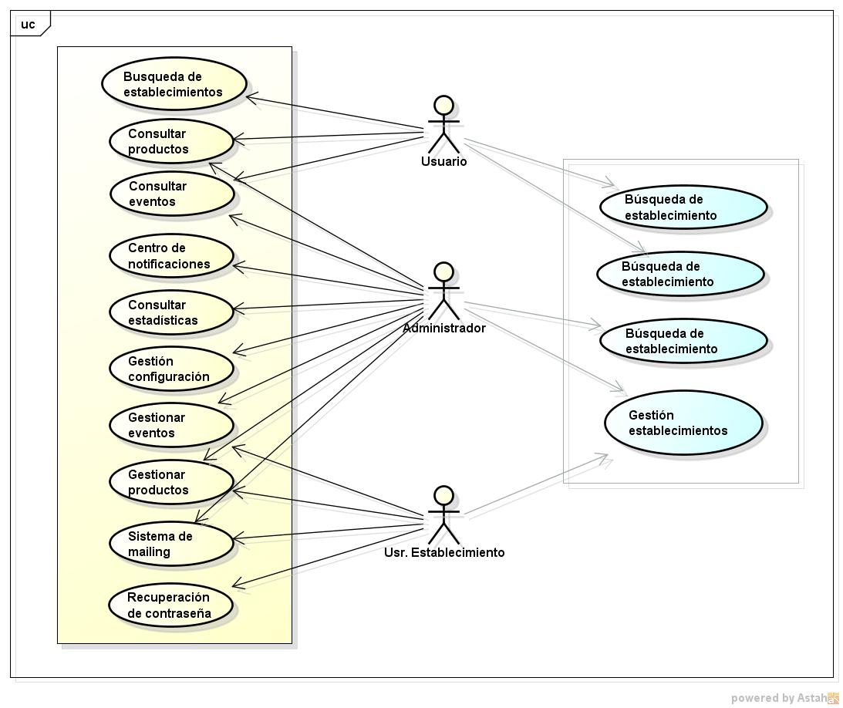Ilustración 11: Diagrama de casos de uso - General

Este caso de uso muestra una vista general de toda la aplicación. A continuación se detallas las características para cada uno de los roles:
- Usuario: es el consumidor de la aplicación. Mediante la misma podrá buscar establecimientos, productos y eventos; dejar comentarios y compartir información en redes sociales, todo ello sin necesidad de registrarse en la aplicación.
- Administrador: se encarga de gestionar toda la aplicación, eventos, usuarios, establecimientos y productos. Tendrá acceso a las estadísticas de uso y recibirá notificaciones tanto por email como en el centro de notificaciones de los sucesos más importantes. Igualmente se encarga de gestionar el resto de opciones de configuración de la aplicación.
- Usuario establecimiento: se encarga de supervisar su propio perfil de establecimiento, los eventos que el realiza y los productos que tiene a la venta. Recibirá por email las notificaciones referentes a comentarios en sus eventos o establecimiento e información sobe el estado de su perfil. Podrá recuperar su contraseña de acceso mediante su cuenta de email.

Caso de uso - Consultar eventos
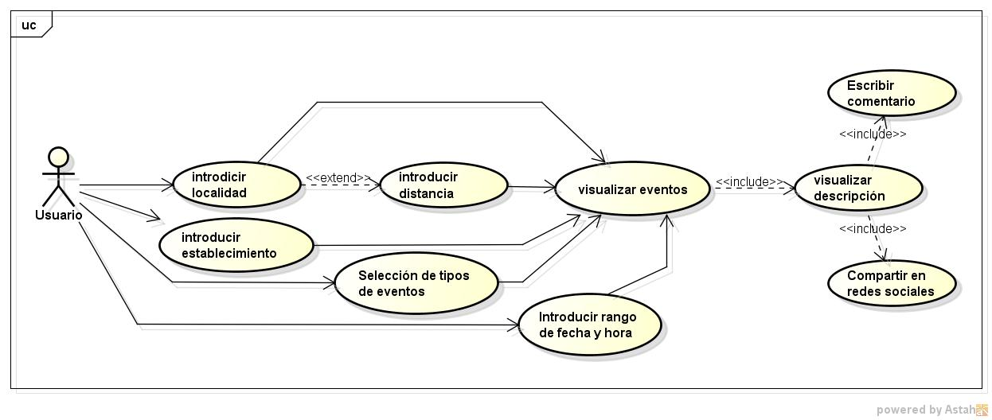Ilustración 12: Diagrama de Casos de Uso - Consultar eventos
En este caso de uso el usuario podrá visualizar eventos introduciendo como términos de búsqueda el nombre del establecimiento, tipos de evento, localidad o un rango de fechas. Una vez se acceda al evento, se mostrarán los datos del mismo. El usuario podrá introducir un comentario en el evento y/o compartirlo en las redes sociales.

Caso de uso - Consultar productos
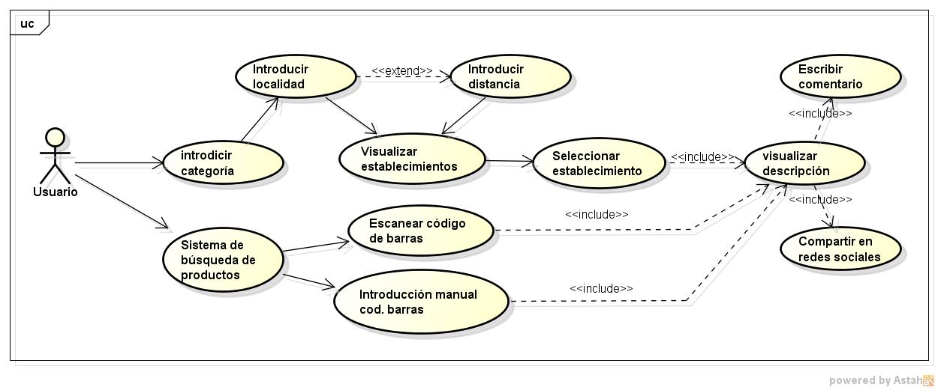Ilustración 13: Diagrama de Casos de Uso - Consultar productos
En este caso de uso el usuario podrá consultar productos de dos formas diferentes. Por una parte, se mantiene el método de búsqueda de la versión 1.0 por categoría, localidad y establecimiento. Por otra parte, se incluye el nuevo sistema de reconocimiento de código de barras o introducción manual, que tras procesarlo muestra los datos del producto. El usuario podrá introducir un comentario y/o compartirlo en redes sociales.

Caso de uso – Búsqueda de establecimientos
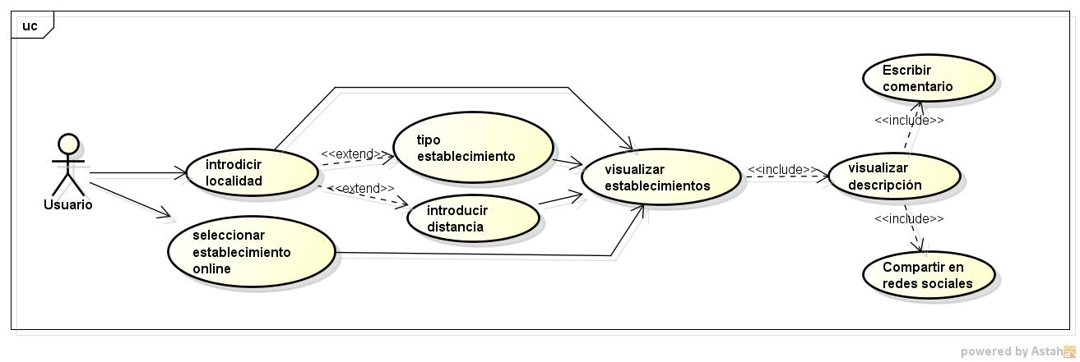Ilustración 14: Diagrama de Casos de Uso - Búsqueda de establecimientos
En este caso de uso el usuario podrá buscar tanto establecimientos físicos como online. Para localizar un establecimiento físico el usuario introduce la localidad, tipo o distancia. Para buscar establecimientos online el usuario seleccionará dicho criterio y se visualizarán todos las tiendas online. El usuario podrá introducir un comentario y/o compartirlo en redes sociales.

Caso de uso – Gestionar productos
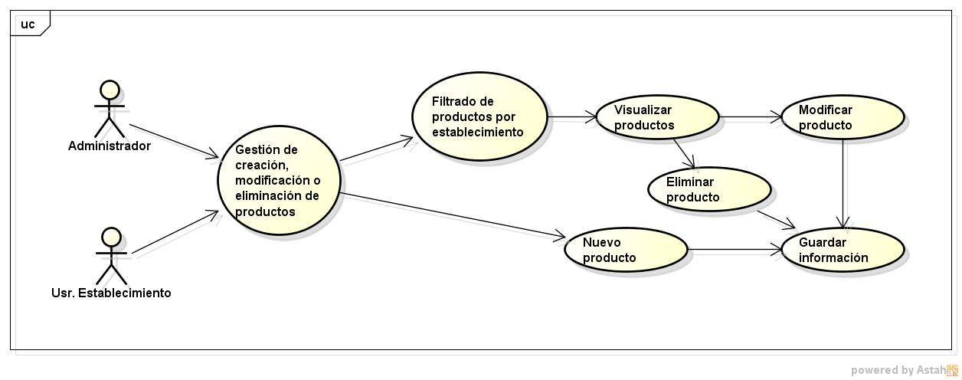Ilustración 15: Diagrama de Casos de Uso - Gestionar productos
En este caso de uso el usuario administrador puede crear, modificar o eliminar cualquier producto. El usuario establecimiento podrá realizar las mismas acciones limitado a los productos de su establecimiento.

Caso de uso – Consultar estadísticas
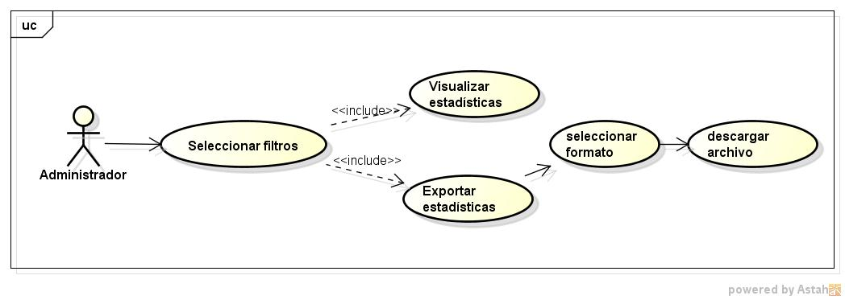Ilustración 16: Diagrama de Casos de Uso - Consultar estadísticas
En este caso de uso el usuario administrador podrá seleccionar el término para filtrar las estadísticas: búsquedas de eventos, establecimientos, productos, etc.; El usuario tendrá la posibilidad de exportar los datos que se están mostrando en las estadísticas.

Caso de uso – Gestionar eventos
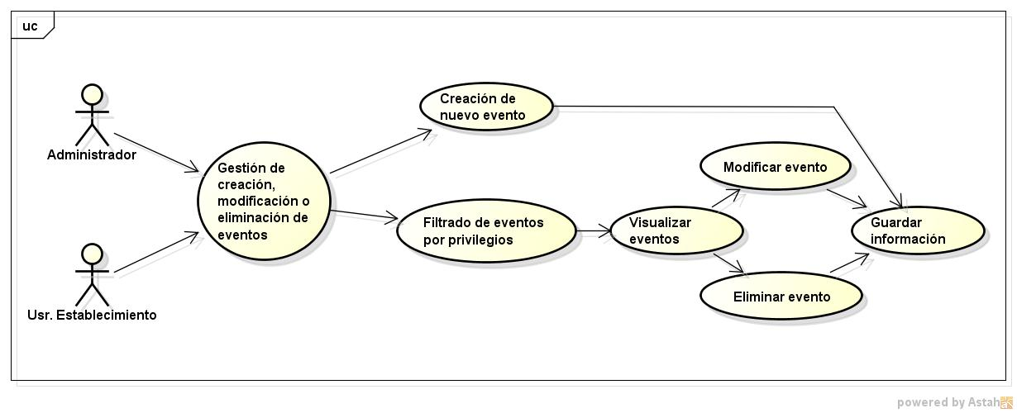Ilustración 17: Diagrama de Casos de Uso - Gestionar eventos
En este caso de uso el usuario administrador y el usuario establecimiento podrán crear, modificar y eliminar eventos. El administrador puede gestionar todos los eventos y el usuario establecimiento solo los eventos propios.

Caso de uso – Centro de notificaciones
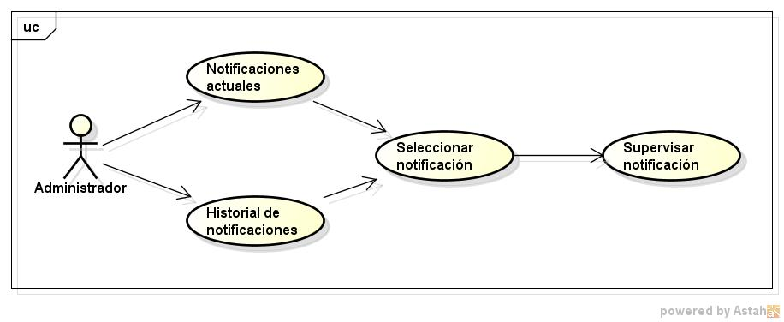Ilustración 18: Diagrama de Casos de Uso - Centro de notificaciones
En este caso de uso el usuario administrador puede seleccionar si visualizar notificaciones actuales o el historial de notificaciones. Una vez visualizada la notificación puede marcarla como supervisada.

Caso de uso – Sistema de mailing: Administrador
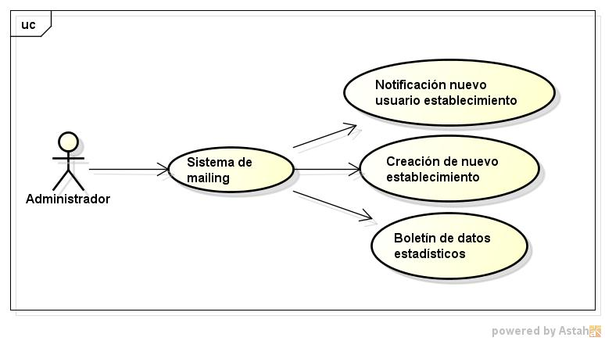Ilustración 19: Diagrama de Casos de Uso - Sistema de mailing: Administrador
En este caso de uso el usuario administrador recibe notificaciones vía mail con información sobre nuevos usuarios registrados, nuevos establecimientos y un boletín periódico con los últimos datos estadísticos en forma de resumen.

Caso de uso – Sistema de mailing: Establecimiento
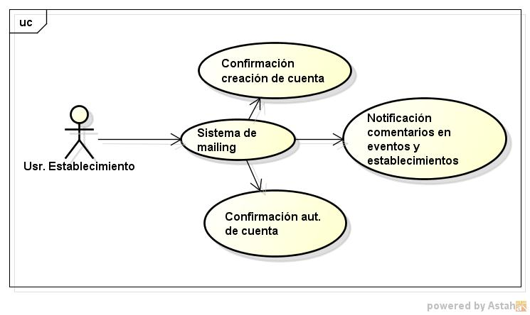Ilustración 20: Diagrama de Casos de Uso - Sistema de mailing: Usr. Establecimiento

En este caso de uso el usuario establecimiento recibe notificaciones vía mail con información referente a comentarios en sus eventos o establecimientos, confirmación de la aceptación de su cuenta de usuario y confirmación de la creación de la cuenta.

Caso de uso – Recuperación de contraseña
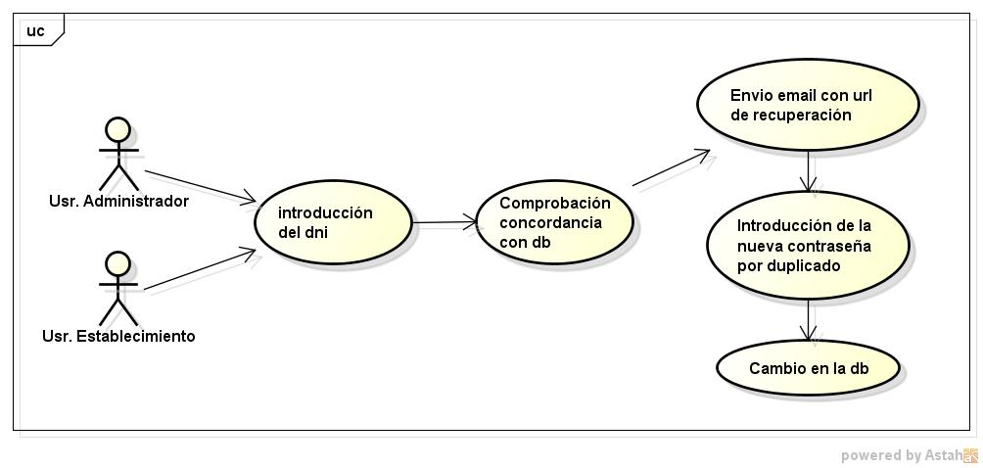Ilustración 21: Diagrama de Casos de Uso - Recuperación de contraseña
En este caso de uso el usuario establecimiento o administrador precisen recuperar la contraseña de acceso. Para ello introducirá el dni que usan para acceder a la aplicación. El sistema comprueba si ese dni concuerda con algún usuario y si es correcto se envía un email con la url donde le solicitará su nueva contraseña por duplicado.

Caso de uso – Gestión configuración
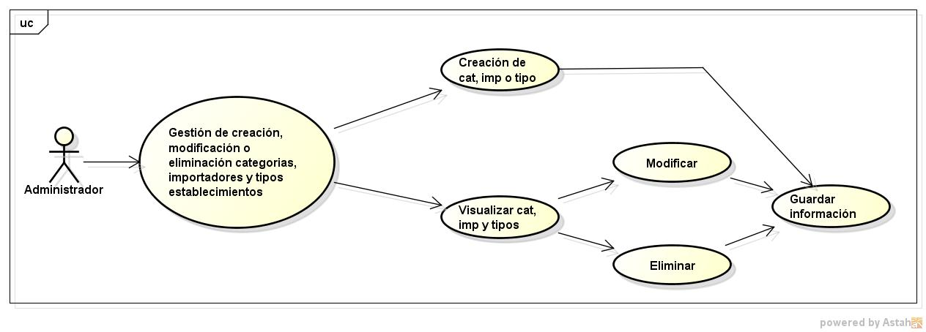Ilustración 22: Diagrama de Casos de Uso – Gestión configuración
En este caso de uso el usuario administrador configura las categorías de productos, listas de importadores y los tipos de establecimientos; pudiendo crearlos, modificarlos o eliminarlos.

ESPECIFICACIÓN DE CASOS DE USO
En este apartado encontramos las plantillas de los casos de uso. Al igual que en las plantillas de requisitos, se detalla la descripción, secuencia, condiciones, importancia, etc.; añadiendo las excepciones que puedan surgir.

UC-01
Requisitos asociados
Autor |  |  | Fecha de creación
Revisor |  |  | Fecha de modificación
Autor
Descripción
Pre-condición
Secuencia Normal | Paso | Acción
Flujo alternativo | Paso | Acción
Post-condición
Excepciones | Paso | Acción
Frecuencia esperada
Importancia
Urgencia
Comentario
Tabla 32: Plantilla de ejemplo para los casos de uso

Caso de uso “General”

 | General
Requisitos asociados | Del RF-01 al RF-13
Autor | Javier López Martínez |  | Fecha de creación | 15/10/2014
Revisor | Álvaro Herrero Cosío |  | Fecha de modificación
Autor | Usuario, Administrador y Usuario establecimiento
Descripción | Se describe la relación general de toda la aplicación y sus módulos.
Pre-condición | Ninguna
Secuencia Normal | Paso | Acción
Flujo alternativo | Paso | Acción
Post-condición | Ninguna
Excepciones | Paso | Acción
Frecuencia esperada | Alta
Importancia | Alta
Urgencia | Alta
Comentario | Este caso de uso engloba a toda la aplicación.
Tabla 33: Caso de uso “General”

Caso de uso “Consultar eventos”

 | Consultar eventos
Requisitos asociados | RF-08, RF-11
Autor | Javier López Martínez |  | Fecha de creación | 15/10/2014
Revisor | Álvaro Herrero Cosío |  | Fecha de modificación
Autor | Usuario
Descripción | Pasos necesarios para que un usuario consulte los eventos por distintos criterios.
Pre-condición | Ninguna
Secuencia Normal | Paso | Acción
Secuencia Normal | 1.1 | Introducir localidad
Secuencia Normal | 1.1.1 | Introducir distancia
Secuencia Normal | 1.2 | Introducir establecimiento
Secuencia Normal | 1.3 | Introducir rango de fechas
Secuencia Normal | 2 | Mostrar eventos
Secuencia Normal | 3 | Visualizar evento
Secuencia Normal | 4 | Escribir comentario
Secuencia Normal | 5 | Compartir en redes sociales
Flujo alternativo | Paso | Acción
Post-condición | Ninguna
Excepciones | Paso | Acción
Frecuencia esperada | Alta
Importancia | Alta
Urgencia | Alta
Comentario | Este caso de uso engloba a toda la aplicación.
Tabla 34: Caso de uso “Consultar eventos”

Caso de uso “Consultar productos”
 | Consultar productos
Requisitos asociados | RF-06, RF-08
Autor | Javier López Martínez |  | Fecha de creación | 15/10/2014
Revisor | Álvaro Herrero Cosío |  | Fecha de modificación
Autor | Usuario
Descripción | Pasos necesarios para que un usuario realice una búsqueda de producto de forma manual o escaneando el código de barras.
Pre-condición | Ninguna
Secuencia Normal | Paso | Acción
Secuencia Normal | 1.1 | Introducir categoría
Secuencia Normal | 1.1.2 | Introducir localidad
Secuencia Normal | 1.1.3 | Introducir distancia
Secuencia Normal | 1.1.4 | Visualizar establecimientos
Secuencia Normal | 1.1.5 | Seleccionar establecimiento
Secuencia Normal | 1.2 | Introducir código de barras
Secuencia Normal | 2 | Visualizar descripción
Secuencia Normal | 3 | Escribir comentario
Secuencia Normal | 4 | Compartir en redes sociales
Flujo alternativo | Paso | Acción
Post-condición | Ninguna
Excepciones | Paso | Acción
Excepciones | 1.2 | Si no se encuentra el producto en la base de datos, se genera una pantalla de error.
Frecuencia esperada | Alta
Importancia | Alta
Urgencia | Alta
Comentario | Sin comentarios.
Tabla 35: Caso de uso “Consultar productos”

Caso de uso “Búsqueda de establecimientos”
 | Búsqueda de establecimientos
Requisitos asociados | RF-08, RF-12
Autor | Javier López Martínez |  | Fecha de creación | 15/10/2014
Revisor | Álvaro Herrero Cosío |  | Fecha de modificación
Autor | Usuario
Descripción | Pasos necesarios para realizar una búsqueda de establecimiento.
Pre-condición | Ninguna
Secuencia Normal | Paso | Acción
Secuencia Normal | 1 | Introducir localidad
Secuencia Normal | 2 | Introducir la distancia
Secuencia Normal | 3 | Introducir tipo de establecimiento
Secuencia Normal | 4 | Visualizar establecimientos
Secuencia Normal | 5 | Seleccionar el establecimiento
Secuencia Normal | 6 | Visualizar descripción
Secuencia Normal | 7 | Escribir comentario
Secuencia Normal | 8 | Compartir en redes sociales
Flujo alternativo | Paso | Acción
Flujo alternativo | 1 | Seleccionar establecimientos online
Flujo alternativo | 2 | Visualizar establecimientos
Flujo alternativo | 3 | Visualizar descripción
Flujo alternativo | 4 | Escribir comentario
Flujo alternativo | 5 | Compartir en redes sociales
Post-condición | Ninguna
Excepciones | Paso | Acción
Frecuencia esperada | Alta
Importancia | Alta
Urgencia | Alta
Comentario | Sin comentarios.
Tabla 36: Caso de uso “Búsqueda de establecimientos”

Caso de uso “Gestionar productos”
 | Gestionar productos
Requisitos asociados | RF-07
Autor | Javier López Martínez |  | Fecha de creación | 15/10/2014
Revisor | Álvaro Herrero Cosío |  | Fecha de modificación
Autor | Administrador, Usuario establecimiento
Descripción | El administrador gestiona todos los productos del sistema. El usuario establecimiento puede crear nuevos productos si no existen previamente en el sistema y en el caso de existir, lo enlaza directamente con su establecimiento.
Pre-condición | Ninguna
Secuencia Normal | Paso | Acción
Secuencia Normal | 1 | Crear producto.
Secuencia Normal | 2 | Visualizar productos.
Secuencia Normal | 2.1 | Modificar producto.
Secuencia Normal | 2.2 | Eliminar producto.
Flujo alternativo | Paso | Acción
Flujo alternativo | 1 | Introducir código de barras.
 | 1.1 | Visualizar producto
 | 1.2 | Crear producto
 | 2 | Asignar a establecimiento
Post-condición | Ninguna
Excepciones | Paso | Acción
Frecuencia esperada | Alta
Importancia | Alta
Urgencia | Alta
Comentario | Este caso de uso engloba a toda la aplicación.
Tabla 37: Caso de uso “Gestionar productos”

Caso de uso “Consultar estadísticas”

 | Consultar estadísticas
Requisitos asociados | RF-01, RF-02
Autor | Javier López Martínez |  | Fecha de creación | 15/10/2014
Revisor | Álvaro Herrero Cosío |  | Fecha de modificación
Autor | Administrador
Descripción | El sistema genera una serie de estadísticas a partir de las búsquedas de los usuarios y monitorización de uso de la aplicación. Con esos datos genera una serie de gráficas filtradas por criterios, pudiendo exportar estos datos.
Pre-condición | Ninguna
Secuencia Normal | Paso | Acción
Secuencia Normal | 1 | Introducir criterio de filtrado
Secuencia Normal | 2 | Mostrar estadísticas
Secuencia Normal | 2.1 | Exportar estadísticas
Flujo alternativo | Paso | Acción
Post-condición | Ninguna
Excepciones | Paso | Acción
Frecuencia esperada | Alta
Importancia | Alta
Urgencia | Alta
Comentario | Este caso de uso engloba a toda la aplicación.
Tabla 38: Caso de uso “Consultar estadísticas”

Caso de uso “Gestionar eventos”

 | Gestionar eventos
Requisitos asociados | RF-09, RF-10
Autor | Javier López Martínez |  | Fecha de creación | 15/10/2014
Revisor | Álvaro Herrero Cosío |  | Fecha de modificación
Autor | Administrador, Usuario Establecimiento
Descripción | El sistema permite gestionar eventos. El Administrador puede gestionar todos y el usuario establecimiento solo los creados por el.
Pre-condición | Ninguna
Secuencia Normal | Paso | Acción
Secuencia Normal | 1 | Dar de ata nuevo evento
Secuencia Normal | 2.1 | Filtrado por rol
Secuencia Normal | 2.2 | Visualizar eventos
Secuencia Normal | 2.2.1 | Modificar evento
Secuencia Normal | 2.2.2 | Eliminar evento
Flujo alternativo | Paso | Acción
Post-condición | Ninguna
Excepciones | Paso | Acción
Frecuencia esperada | Alta
Importancia | Alta
Urgencia | Media
Comentario | Sin comentarios
Tabla 39: Caso de uso “Gestionar eventos”

Caso de uso “Centro de notificaciones”

 | Centro de notificaciones
Requisitos asociados | RF-03
Autor | Javier López Martínez |  | Fecha de creación | 15/10/2014
Revisor | Álvaro Herrero Cosío |  | Fecha de modificación
Autor | Administrador
Descripción | El centro de notificaciones recoge todos los eventos activos (sin haberse revisado) y da la opción de visualizar el histórico de eventos.
Pre-condición | Existencia de algún evento
Secuencia Normal | Paso | Acción
Secuencia Normal | 1 | Acceso al centro de notificaciones.
Secuencia Normal | 2.1 | Selección de eventos activos.
Secuencia Normal | 2.2 | Selección de historial de eventos.
Secuencia Normal | 3 | Visualización de eventos
Flujo alternativo | Paso | Acción
Post-condición | Ninguna
Excepciones | Paso | Acción
Frecuencia esperada | Alta
Importancia | Media
Urgencia | Media
Comentario | Sin comentarios
Tabla 40: Caso de uso “Centro de notificaciones”

Caso de uso “Sistema de mailing: Administrador”
 | Sistema de mailing: Administrador
Requisitos asociados | RF-04, RF-05
Autor | Javier López Martínez |  | Fecha de creación | 15/10/2014
Revisor | Álvaro Herrero Cosío |  | Fecha de modificación
Autor | Administrador
Descripción | El sistema de mailing envía una serie de notificaciones al Administrador. El sistema avisa de los nuevos Usuarios Establecimiento en el sistema. Periódicamente el sistema genera un informe resumiendo todos los datos estadísticos dentro de un rango de fechas y lo envía por email.
Pre-condición | Ninguna
Secuencia Normal | Paso | Acción
Secuencia Normal | 1 | Un usuario establecimiento se registra en la aplicación.
Secuencia Normal | 2 | El sistema envía un email al Administrador avisándole de este evento.
Secuencia Normal | 3 | El administrador acepta el nuevo usuario establecimiento.
Secuencia Normal | 4 | El administrador recibe un email confirmando la creación definitiva del nuevo establecimiento.
Flujo alternativo | Paso | Acción
Flujo alternativo | 1 | El sistema envía periódicamente un email al Administrador con resúmenes estadísticos.
Post-condición | Ninguna
Excepciones | Paso | Acción
Frecuencia esperada | Alta
Importancia | Alta
Urgencia | Media
Comentario | Sin comentarios
Tabla 41: Caso de uso “ Sistema de mailing: Administrador”

Caso de uso “Sistema de mailing: Usr. Establecimiento”

 | Sistema de mailing: Usr. Establecimiento
Requisitos asociados | RF-04
Autor | Javier López Martínez |  | Fecha de creación | 15/10/2014
Revisor | Álvaro Herrero Cosío |  | Fecha de modificación
Autor | Usuario establecimiento
Descripción | El usuario establecimiento recibirá notificaciones mediante email cuando pongan un comentario en sus eventos o en su establecimiento. Igualmente, recibirá información sobre su estado de la cuenta: activada o denegada.
Pre-condición | Ninguna
Secuencia Normal | Paso | Acción
Secuencia Normal | 1 | Introducción por parte de un usuario de un comentario.
Secuencia Normal | 2 | Recepción de un email notificando el comentario.
Flujo alternativo | Paso | Acción
Flujo alternativo | 1 | Solicitud de cuenta de nueva cuenta de usuario establecimiento.
Flujo alternativo | 2 | Recepción de email confirmando la creación de nueva cuenta de usuario establecimiento.
Flujo alternativo | 3.1 | Recepción email notificando la activación de la cuenta
Flujo alternativo | 3.2 | Recepción email notificando denegación de la cuenta.
Post-condición | Ninguna
Excepciones | Paso | Acción
Frecuencia esperada | Media
Importancia | Media
Urgencia | Baja
Comentario | Sin comentarios
Tabla 42: Caso de uso “Sistema de mailing: Usr. Establecimiento”

Caso de uso “Recuperación de contraseña”

 | Recuperación de contraseña
Requisitos asociados | RF-13
Autor | Javier López Martínez |  | Fecha de creación | 23/10/2014
Revisor | Álvaro Herrero Cosío |  | Fecha de modificación
Autor | Usuario establecimiento, Usuario Administrador
Descripción | El usuario establecimiento podrá recuperar su contraseña de acceso a la aplicación mediante correo electrónico.
Pre-condición | Ninguna
Secuencia Normal | Paso | Acción
Secuencia Normal | 1 | Introducción por parte de un usuario administrador de su dni de acceso a la aplicación.
Secuencia Normal | 2 | Comprobación de la concordancia del dni con usuarios de la db.
Secuencia Normal | 3 | Envío por email la url para cambiar su contraseña.
Secuencia Normal | 4 | Introducción de la nueva contraseña por duplicado.
Flujo alternativo | Paso | Acción
Post-condición | Ninguna
Excepciones | Paso | Acción
Excepciones | 2 | No concordancia con la base de datos, mensaje de error.
Frecuencia esperada | Baja
Importancia | Alta
Urgencia | Baja
Comentario | Sin comentarios
Tabla 43: Caso de uso “Recuperación de contraseña”

Caso de uso “Gestión configuración”

 | Gestión configuración
Requisitos asociados | RF-13
Autor | Javier López Martínez |  | Fecha de creación | 30/10/2014
Revisor | Álvaro Herrero Cosío |  | Fecha de modificación
Autor | Administrador
Descripción | El usuario administrador configura las categorías de productos, listas de importadores y los tipos de establecimientos; pudiendo crearlos, modificarlos o eliminarlos.
Pre-condición | Ninguna
Secuencia Normal | Paso | Acción
Secuencia Normal | 1 | Seleccionar que elemento a crear: categoría, importador o tipo.
Secuencia Normal | 2 | Introducción del nombre.
Secuencia Normal | 3 | Guardar datos
Flujo alternativo | Paso | Acción
Flujo alternativo | 1 | Listado de categorías, importadores y tipos.
Flujo alternativo | 2 | Seleccionar un item.
Flujo alternativo | 3.1 | Modificar el item.
Flujo alternativo | 3.2 | Eliminar el item.
Post-condición | Ninguna
Excepciones | Paso | Acción
Frecuencia esperada | Baja
Importancia | Media
Urgencia | Baja
Comentario | Sin comentarios

Tabla 44: Caso de uso “Gestión configuración”

BIBLIOGRAFÍA

- : Wikipedia – Requisito funcional (29/3/2014): http://es.wikipedia.org/wiki/Requisito_funcional

ESCUELA POLITÉCNICA SUPERIOR

GRADO EN INGENIERÍA INFORMÁTICA

TRABAJO FIN DE GRADO
Justo y Responsable: Aplicación de Comercio
Justo y Consumo Responsable

ANEXO 3 | ESPECIFICACIÓN DE DISEÑO

Índice de contenido
ANEXO 3 | ESPECIFICACIÓN DE DISEÑO 91
1.INTRODUCCIÓN 96
2.DISEÑO DE DATOS 96
2.1.DIAGRAMA ENTIDAD-RELACIÓN 97
2.2.MODELO RELACIONAL 98
3.DISEÑO ARQUITECTÓNICO 99
3.1.DIAGRAMA DE CLASES 99
4.PATRONES DE DISEÑO UTILIZADOS 100
4.1.PATRÓN MODELO-VISTA-CONTROLADOR 100
5.DISEÑO Y PROTOTIPADO DE LA INTERFAZ 100
5.1.LOGOTIPO DE LA APLICACIÓN 100
5.2.PROTOTIPADO INICIAL DE LA INTERFAZ 101
6.INTERFACES DE USUARIO 106
6.1.INTERFAZ WEB 106
6.1.1.Menú de inicio 106
6.1.2.Centro de notificaciones 107
6.1.3.Sistema de estadísticas 108
6.1.4.Exportar estadísticas 109
6.1.5.Configuración general 110
6.1.6.Gestión de eventos 111
6.1.7.Creación/Edición de eventos 111
6.1.8.Creación/Edición de productos 112
6.1.9.Recuperación de contraseña 113
6.2.INTERFÁZ MÓVIL 114
6.2.1.Menú de inicio 114
6.2.2.Visualización de eventos sobre el mapa 115
6.2.3.Visualización de eventos en lista 116
6.2.4.Búsqueda avanzada de eventos 117
6.2.5.Visualización evento en detalle 118
6.2.6.Escaneo de códigos de barras de productos 119
6.2.7.Introducción manual código de barras de productos 119
6.2.8.Visualización producto en detalle 120
6.2.9.Acerca de la aplicación 121
6.3.INTERFAZ DEL SISTEMA DE MAILING 122
6.3.1.Email resumen estadístico mensual 122
6.3.2.Cambio de contraseña 123
6.3.3.Creación cuenta nueva para el usuario 123
6.3.4.Creación cuenta nueva para el administrador 124
6.3.5.Confirmación de la cuenta por el administrador 124
6.3.6.Nuevo comentario en establecimiento o evento 125

Lista de cambios
Versión | Fecha | Descripción
1.0 | 22/09/14 | Modelo de datos e interfaces iniciales.
1.1 | 10/01/15 | Introducción de las interfaces definitivas de la aplicación.
1.2 | 20/01/15 | Modificación del diagrama ER y de clases.
Tabla 45: Lista de cambios
Índice de ilustraciones
Ilustración 23: Diagrama Entidad-Relación 97
Ilustración 24: Diagrama de clases 99
Ilustración 25: Modelo-vista-controlador 100
Ilustración 26: Logotipo CECJ 100
Ilustración 27: Icono CECJ 101
Ilustración 28: Home prototipo. 101
Ilustración 29: Mapa eventos prototipo. 101
Ilustración 30: Lista eventos prototipo. 102
Ilustración 31: Detalle producto prototipo. 102
Ilustración 32: Detalle evento prototipo. 102
Ilustración 33: Escaneo código de barras prototipo. 103
Ilustración 34: Home web prototipo. 103
Ilustración 35: Crear/modificar evento prototipo. 103
Ilustración 36: Configuración prototipo. 104
Ilustración 37: Historia eventos prototipo. 104
Ilustración 38: Estadísticas prototipo. 104
Ilustración 39: Configuración prototipo. 105
Ilustración 40: Zona de inicio de administración. 106
Ilustración 41: Historial y centro de notificaciones. 107
Ilustración 42: Módulo de estadísticas. 108
Ilustración 43: Sistema de exportación de estadísticas. 109
Ilustración 44: Gestión de tipos de establec. importadores y cat. de productos. 110
Ilustración 45: Módulo de gestión de eventos. 111
Ilustración 46: Creación/Modificación de eventos. 111
Ilustración 47: Creación/Modificación de productos. 112
Ilustración 48: Cambio de contraseña, paso 1. 113
Ilustración 49: Cambio de contraseña, paso 2. 113
Ilustración 50: Menú inicial interfaz móvil 114
Ilustración 51: Visualización de eventos sobre el mapa. 115
Ilustración 52: Listado de eventos. 116
Ilustración 53: Búsqueda avanzada de eventos. 117
Ilustración 54: Descripción detallada de un evento. 118
Ilustración 55: Sistema de escaneado de códigos de barras. 119
Ilustración 56: Introducción manual del código de barras. 119
Ilustración 57: Descripción en detalle de un producto. 120
Ilustración 58: Acerca de la aplicación. 121
Ilustración 59: Email resumen estadístico mensual para el administrador. 122
Ilustración 60: Email de recuperación de contraseña para el usuario. 123
Ilustración 61: Email de aviso de creación de nueva cuenta a la espera de confirmación. 123
Ilustración 62: Email de aviso de nueva cuenta de usuario al administrador. 124
Ilustración 63: Email recibido por el usuario tras la confirmación de su cuenta. 124

Indice de Tablas
Tabla 45: Lista de cambios 94

INTRODUCCIÓN
En este anexo se recogen las características de diseño. Por una parte tratamos diseño gráfico de las distintas pantallas de la aplicación móvil y de la zona de gestión; y por otra parte el diseño visto arquitectónico en lo referente a los patrones de diseño aplicados.
En la última sección, tratamos el aspecto de pruebas de funcionamiento y usabilidad. Se han realizado pruebas de estrés, intentos de ataques de inyección SQL y pruebas de validación e integración en dos dispositivos con sistemas operativos distintos.

DISEÑO DE DATOS

En este apartado se recogen todas las características de las distintas tablas que debemos crear en la base de datos para almacenar la información del sistema. Igualmente, nos permite identificar fácilmente que relaciones tienen los distintos objetos de forma gráfica.

DIAGRAMA ENTIDAD-RELACIÓN
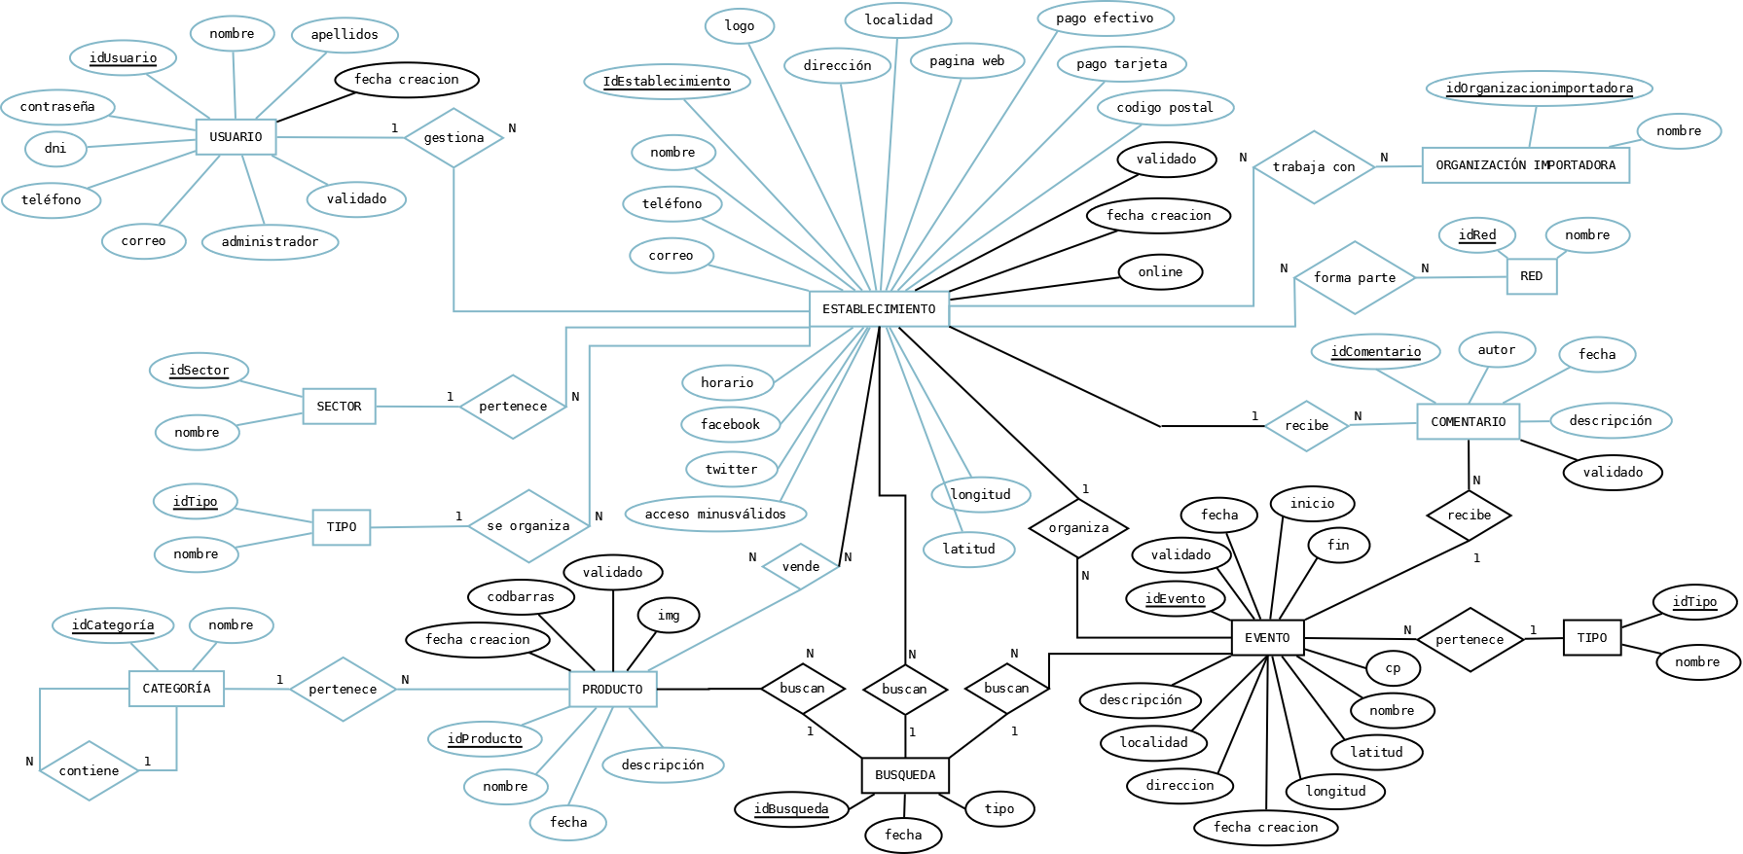Ilustración 23: Diagrama Entidad-Relación

MODELO RELACIONAL
Los nuevos campos introducidos para cumplir con los nuevos requisitos funcionales están marcado en negrita para comparar con los campos existentes en la versión 1.0.
- USUARIO: (idUsuario, nombre, apellidos, dni, teléfono, correo, tipo, contraseña,validado, fecha_creación)
- ESTABLECIMIENTO: (idEstablecimiento, id_usuario, nombre, localidad, teléfono, correo, dirección, código_postal, pagina_web, horario, logo, facebook, twitter, acceso_minusválidos, latitud, longitud, pago_efectivo, pago_tarjeta, validado, fecha_creacion, online)
- SECTOR: (idSector, nombre)
- TIPO: (idTipo, nombre)
- COMENTARIO: ( idComentario ,autor, fecha, descripción, validado)
- PRODUCTO: (idProducto, idCategoria, nombre, fecha, descripción, img, codbarras, fecha_creacion, validado)
- VENDE: (idEstablecimiento, idProducto)
- CATEGORIA: (IdCategoria, nombre, idCategoriaFK)
- ORGANIZACION_IMPORTADORA: (idOrganizacionImportadora, nombre)
- TRABAJA_CON: (idEstablecimiento, idOrganizacionImportadora)
- RED: (idRed, nombre)
- FORMA_PARTE: (idEstablecimiento, idRed)
Nuevo contenido:
- BÚSQUEDA: (idBusqueda, timestamp, tipo)
- BUSCAN (producto, evento, establecimiento): (idObjeto, idBusqueda)
- TIPO (evento): (idTipo, nombre)
- EVENTO: (idEvento, validado, cp, fecha, inicio, fin, descripción, localidad, dirección, fecha_creación, longitud, latitud, nombre)
- ORGANIZA: (idEstablecimiento, idEvento)
- RECIBE (comentario establecimiento): ( idEstablecimiento, idComentario)
- RECIBE (comentario evento): (idEvento, idComentario)

DISEÑO ARQUITECTÓNICO

DIAGRAMA DE CLASES

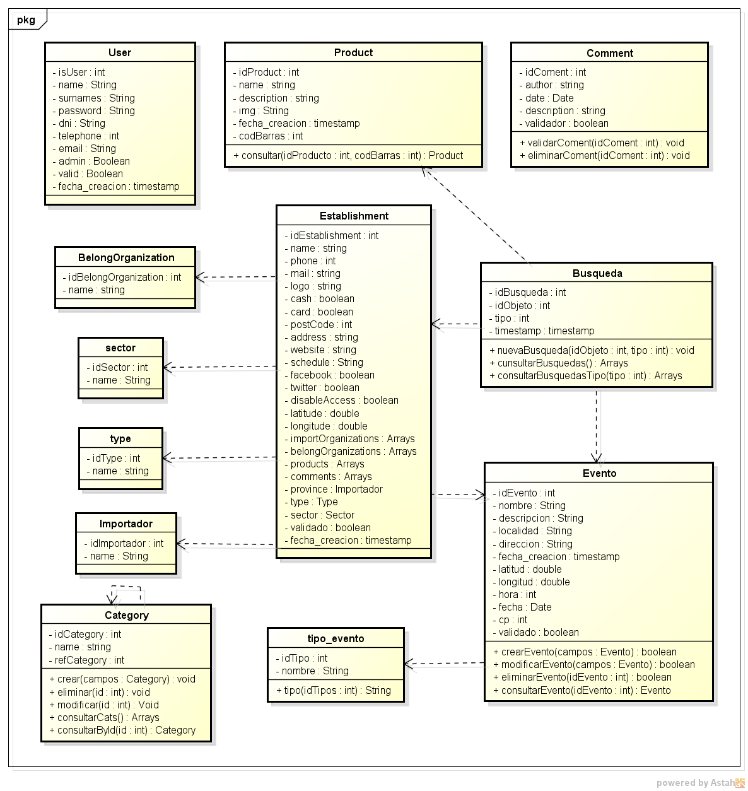Ilustración 24: Diagrama de clases

PATRONES DE DISEÑO UTILIZADOS
En este apartado se recogen los patrones de diseño utilizados, una breve descripción de ellos y como se aplican dentro de la aplicación.

PATRÓN MODELO-VISTA-CONTROLADOR
Al tratarse de una aplicación web es el patrón más común en este tipo de aplicaciones. Por una parte se encuentran los datos que maneja la aplicación, por la otra interfaz de usuario y por último la lógica de control.
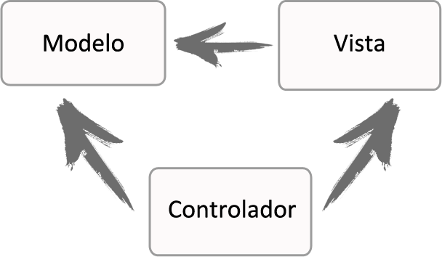Ilustración 25: Modelo-vista-controlador
Este patrón se basa en separar conceptos y posibilitar la reutilización de código con el objetivo de facilitar el mantenimiento y desarrollo de la aplicación [1]. Si se implementa bien este patrón, evitaremos futuros problemas de refactorización de la aplicación.
En el caso de proyectos web se puede diferenciar fácilmente que componentes forman parte de cada uno de los bloques del patrón:
- Modelo: Se trata de los componentes que se conectan con la base de datos.
- Vista: los archivos HTML y CSS que son lo que realmente visualiza el usuario.
- Controlador: Se trata del backend de la aplicación que procesa las solicitudes.

DISEÑO Y PROTOTIPADO DE LA INTERFAZ

LOGOTIPO DE LA APLICACIÓN
El logotipo utilizado para la aplicación es el mismo que el logotipo de la CECJ. Este logotipo se encuentra tanto en la cabecera de todas las secciones como en el icono de la aplicación.
Ilustración 26: Logotipo CECJ
Dado que el tamaño de los iconos es mucho más reducido que los logotipos habituales, hemos tomado el dibujo reducido de 76x76 píxeles.

Ilustración 27: Icono CECJ

PROTOTIPADO INICIAL DE LA INTERFAZ
Antes de comenzar con el maquetado de las nuevas interfaces de usuario, se ha procedido a realizar un prototipado para que la CECJ y el tutor puedan validar los distintos diseños. Para ello se ha utilizado la herramienta moqups. Esta herramienta permite simular de forma fácil el acabado de las interfaces arrastrando y soltando objetos sobre un “lienzo” del estilo móvil o navegador web.
A continuación se recoge el prototipo de interfaz inicial que puede ser igualmente consultado en la siguiente url: https://moqups.com/javioreto/uU12TCfE/

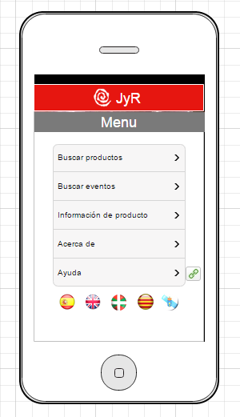Ilustración 28: Home prototipo. | 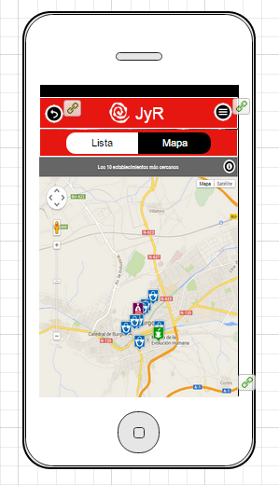Ilustración 29: Mapa eventos prototipo.
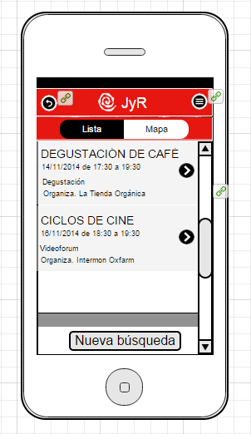Ilustración 30: Lista eventos prototipo. | 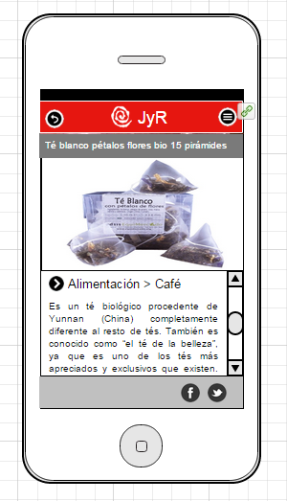Ilustración 31: Detalle producto prototipo.

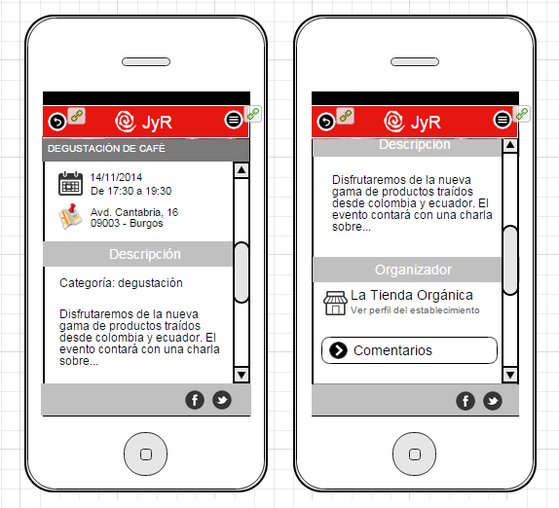Ilustración 32: Detalle evento prototipo.
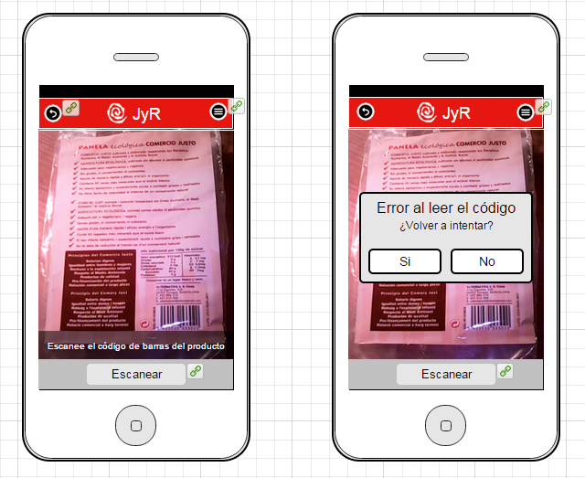Ilustración 33: Escaneo código de barras prototipo.
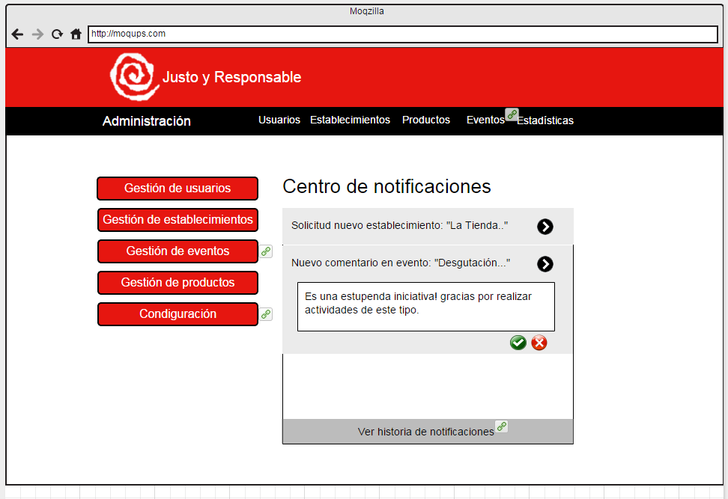Ilustración 34: Home web prototipo.
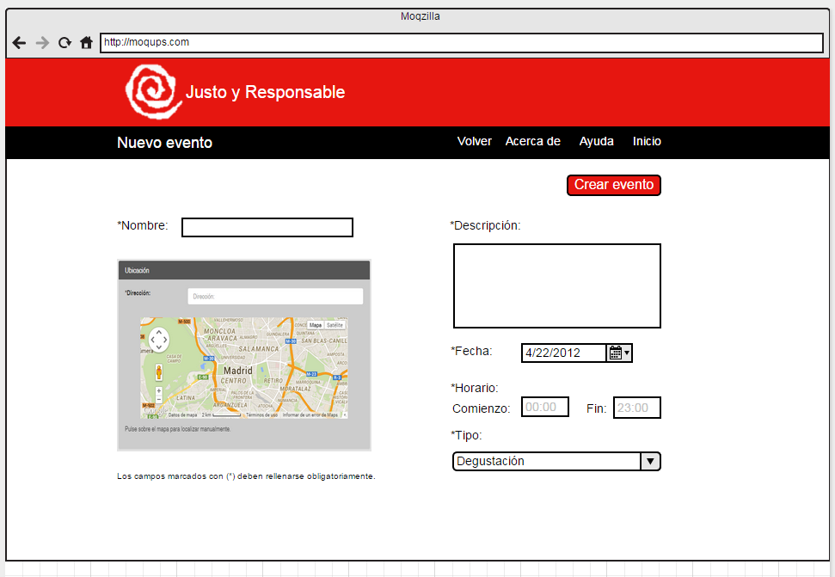Ilustración 35: Crear/modificar evento prototipo.
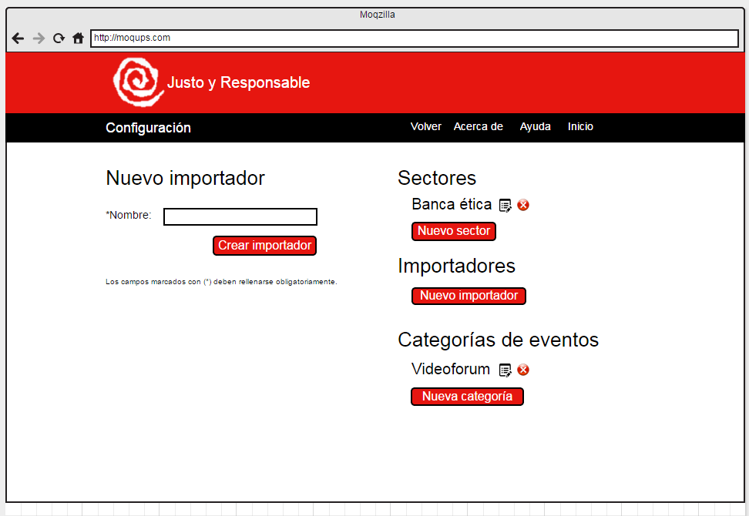Ilustración 36: Configuración prototipo.

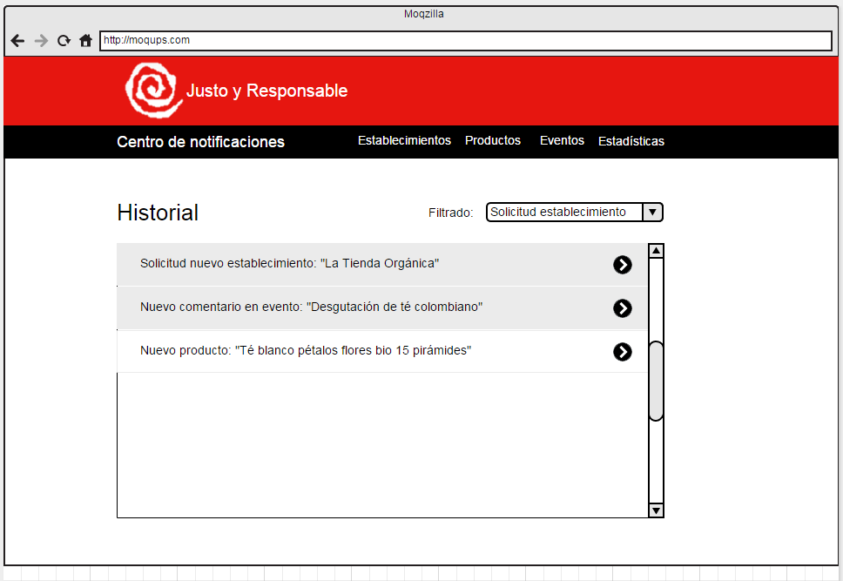Ilustración 37: Historia eventos prototipo.

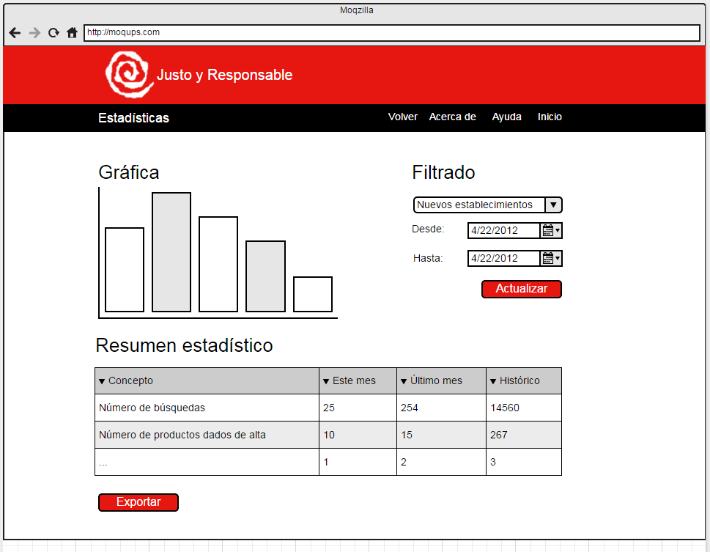Ilustración 38: Estadísticas prototipo.
Ilustración 39: Configuración prototipo.

INTERFACES DE USUARIO
En este apartado veremos el diseño de interfaz de usuario de los distintos módulos, de los cuales debemos distinguir entre la interfaz de administración web, la aplicación móvil y los correos electrónico del sistema de mailing.

INTERFAZ WEB
A continuación se muestran las pantallas del apartado web. Este apartado está orientado a los usuarios establecimiento y a los administradores. Dado que esta sección se considera interna se prima la usabilidad ante el acabado gráfico o los detalles.

Menú de inicio
La interfaz permite al administrador navegar entre las distintas opciones de la zona de administración: gestión de usuario, gestión de establecimientos, gestión de eventos, estadísticas y configuración. En la zona central se encuentra el “centro de notificaciones” que avisa al administrador de los nuevos eventos del sistema sin supervisar:

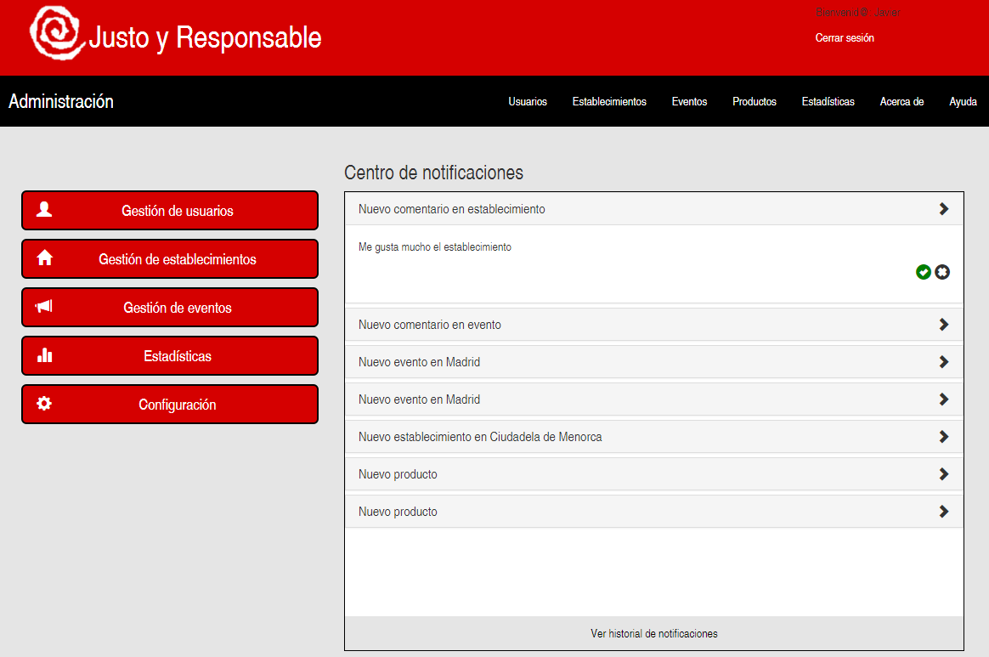Ilustración 40: Zona de inicio de administración.

Centro de notificaciones
La interfaz permite al administrador visualizar todos los eventos del sistema pendientes de supervisar y los ya supervisados en el mes actual. Mediante el select superior “filtrar por:” permite al administrador filtrar los eventos por: nueva solicitud de usuario establecimiento, nuevo establecimiento dado de alta, nuevo producto dado de alta, nuevo evento introducido o nuevo comentario sobre un establecimiento/evento.

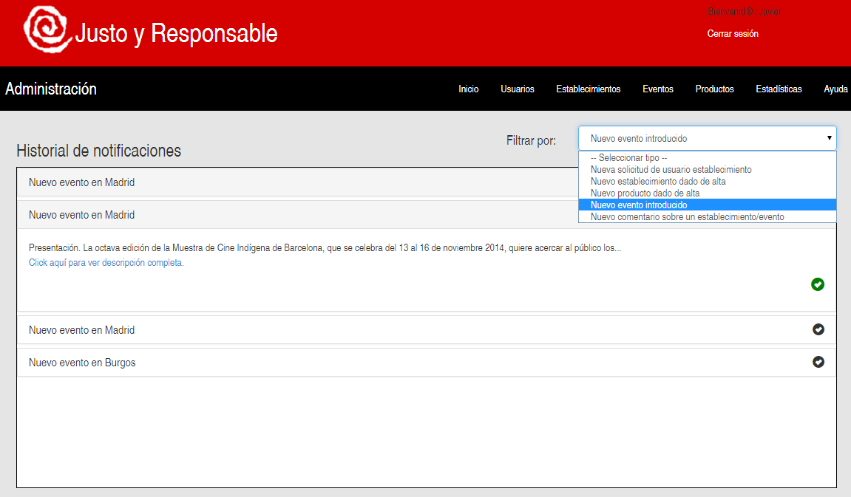Ilustración 41: Historial y centro de notificaciones.

Sistema de estadísticas
La interfaz permite al administrador visualizar estadísticas. En la parte central izquierda se encuentran las gráficas, en la superior derecha los criterios de filtrado. En la parte inferior se encuentra el “Resumen estadístico general” recogiendo los datos de este mes, del mes anterior y del total. Debajo del resumen se encuentra el botón “exportar” que permite al administrador exportar los datos del resumen:

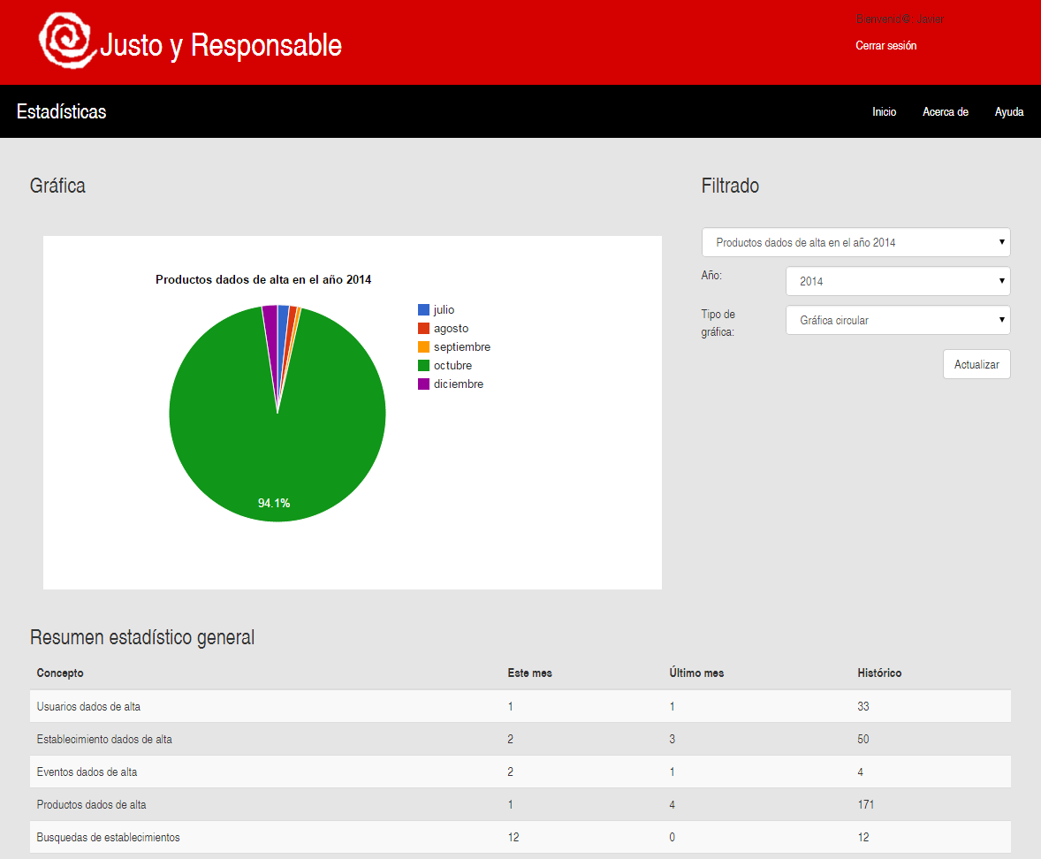Ilustración 42: Módulo de estadísticas.

Exportar estadísticas
La ventana emergente sobre el sistema de estadísticas permite al administrador exportar el “resumen estadístico general” en tres formatos distintos: Micorosft excel, Libre Office calc y Adobe pdf.

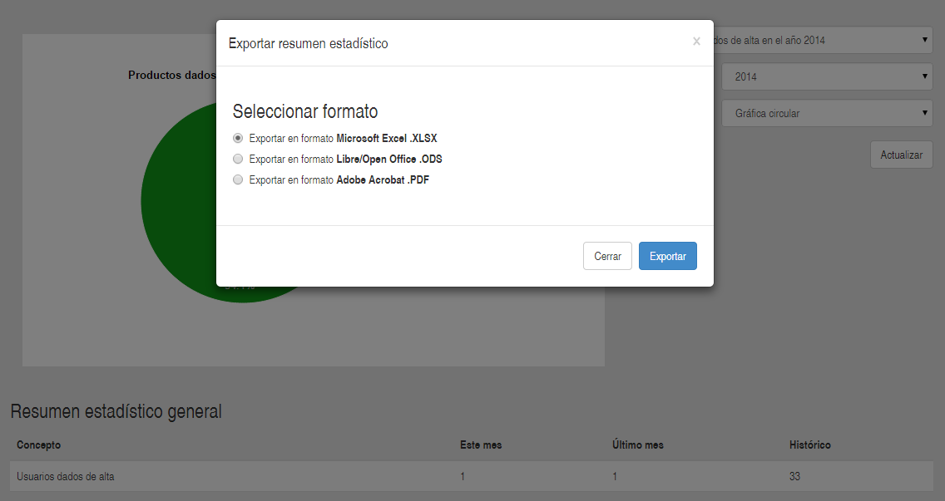Ilustración 43: Sistema de exportación de estadísticas.

Configuración general
La interfaz permite al administrador configurar aspectos generales de la aplicación web como: tipos de establecimientos, importadores, categorías de productos y subcategorías de productos. El administrador puede crear, modificar o eliminar dichos aspectos:

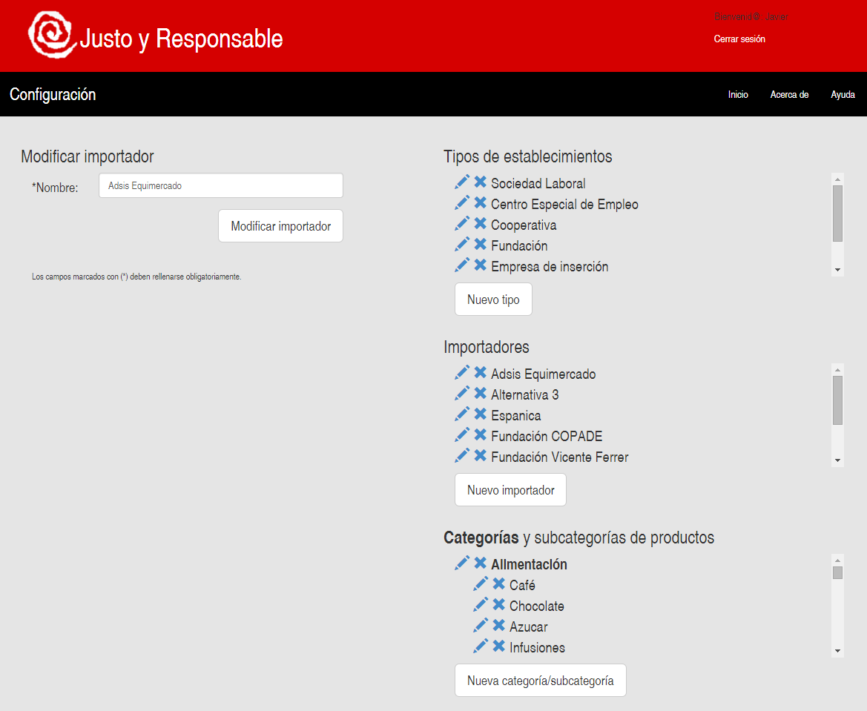Ilustración 44: Gestión de tipos de establec. importadores y cat. de productos.

Gestión de eventos
La interfaz permite al administrador gestionar los eventos creados por los usuarios establecimiento. Haciendo click sobre el evento permite al administrador borrarlo o editarlo. Haciendo click sobre el botón “nuevo” permite crear un nuevo evento. Esta interfaz también esta disponible para los usuarios establecimiento para gestionar sus propios eventos:

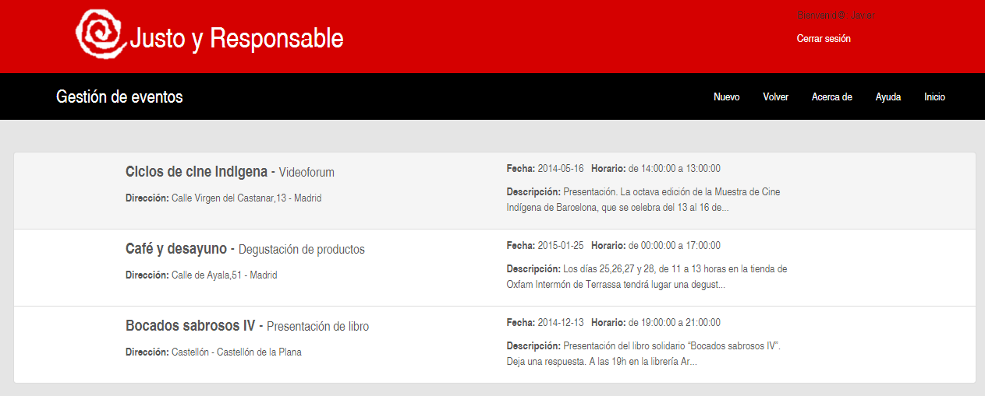Ilustración 45: Módulo de gestión de eventos.

Creación/Edición de eventos
La interfaz permite al administrador o al usuario establecimiento modificar o eliminar un evento:

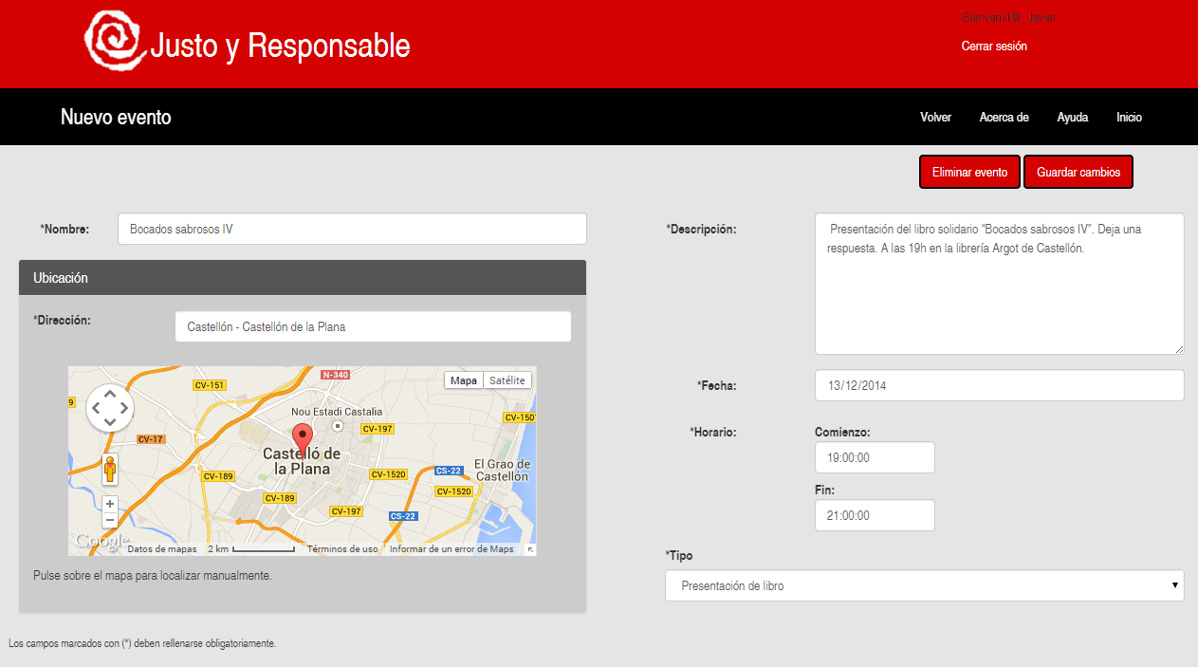Ilustración 46: Creación/Modificación de eventos.

Creación/Edición de productos
La interfaz permite al administrador o al usuario establecimiento crear, modificar o eliminar productos dentro de un establecimiento:

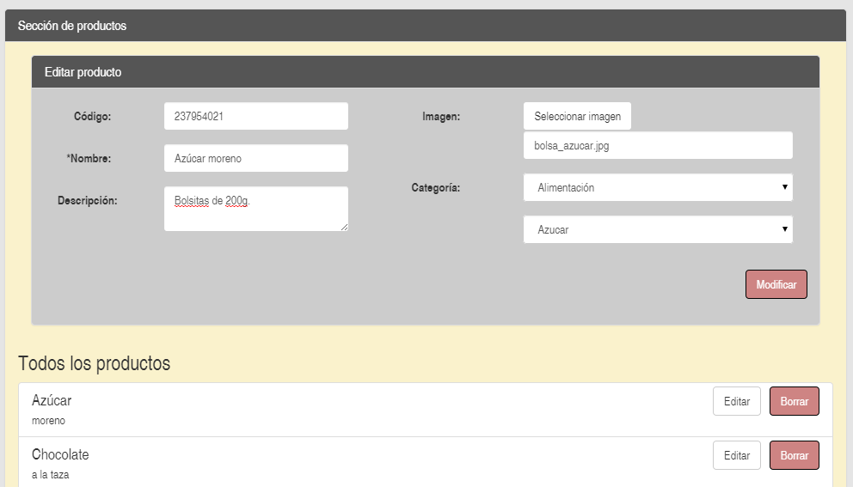Ilustración 47: Creación/Modificación de productos.

Recuperación de contraseña
La interfaz permite al usuario recuperar su contraseña (paso 1). Mediante el siguiente formulario el usuario debe introducir su dni y hacer click en el botón “recuperar contraseña”, el sistema enviará automáticamente un email al correo electrónico del usuario:

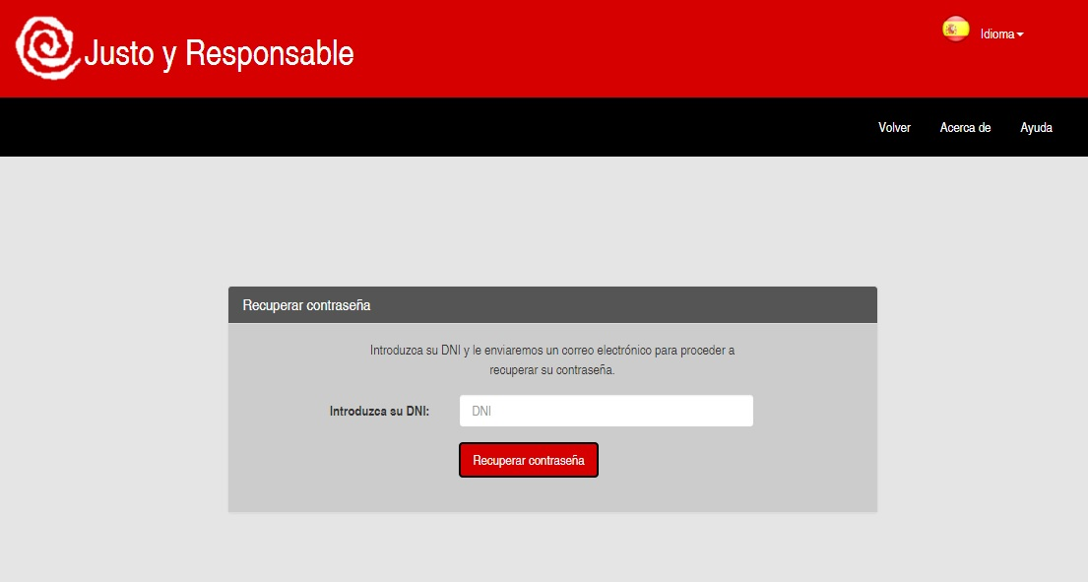Ilustración 48: Cambio de contraseña, paso 1.
La siguiente interfaz permite cambiar la contraseña de usuario (paso 2). Mediante el siguiente formulario el usuario deberá introducir la nueva contraseña por duplicado y hacer click en “crear nueva contraseña”:

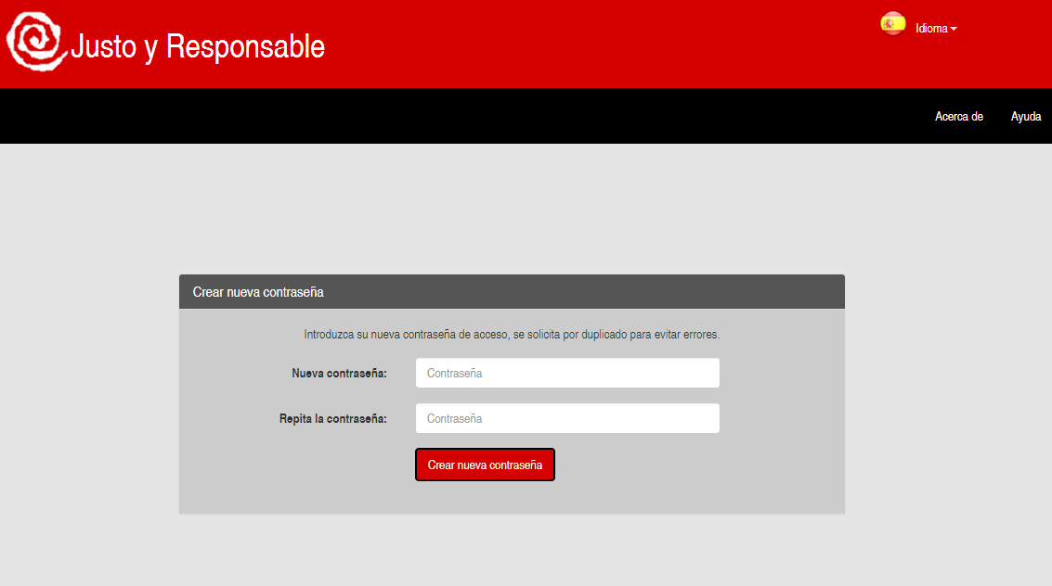Ilustración 49: Cambio de contraseña, paso 2.

INTERFÁZ MÓVIL
El apartado móvil es el que propiamente visualiza el usuario final de la aplicación. En este caso el diseño y el acabado debe estar a la altura de la usabilidad. A continuación describimos las nuevas secciones de la aplicación en su versión 2.0.

Menú de inicio
La interfaz del menú de inicio nos permite navegar entre las 3 funcionalidades de la aplicación: búsqueda de establecimientos, búsqueda de eventos e información de productos. Igualmente nos permite acceder a las secciones de ayuda y acerca de. En el apartado inferior permite al usuario cambiar de idioma entre los 5 disponibles:

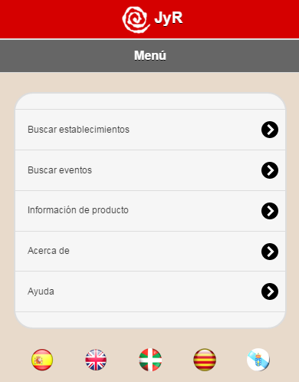Ilustración 50: Menú inicial interfaz móvil

Visualización de eventos sobre el mapa
La interfaz nos permite visualizar los eventos con punteros sobre el mapa. En el caso de disponer de geolocalización muestra los 10 eventos próximos en el mapa, de lo contrario muestra los eventos en Madrid:

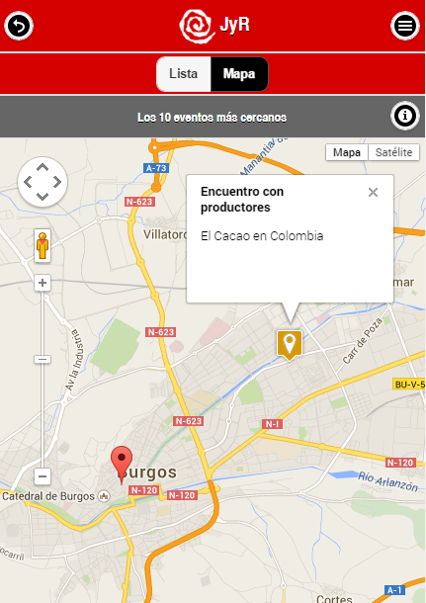Ilustración 51: Visualización de eventos sobre el mapa.

Visualización de eventos en lista
La interfaz permite visualizar los mismos eventos previamente mostrados sobre el mapa pero en formato texto en una lista. Haciendo click sobre el evento se visualizarán los detalles del mismo. El botón de la zona inferior “Nueva búsqueda” muestra el formulario de búsqueda avanzada de eventos:

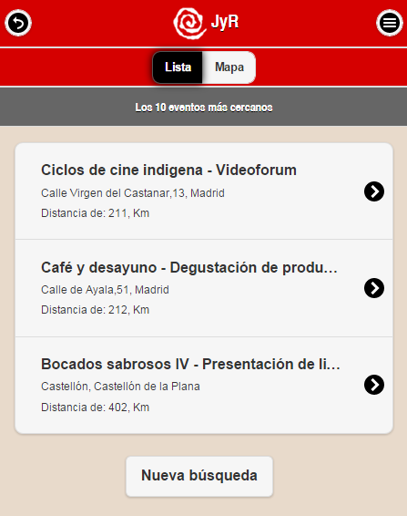Ilustración 52: Listado de eventos.

Búsqueda avanzada de eventos
La interfaz permite al usuario realizar búsquedas avanzadas de eventos. Mediante el siguiente formulario el usuario puede hacer búsquedas filtradas por ubicación, rango de fechas, categorías y establecimiento organizador:

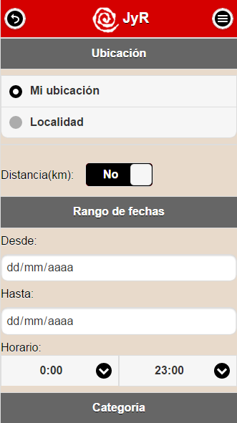Ilustración 53: Búsqueda avanzada de eventos.

Visualización evento en detalle
La interfaz permite al usuario visualizar en detalle un determinado evento previamente seleccionado desde la lista de eventos. En ella se recoge el título, fecha, hora, descripción, ubicación, categoría y establecimiento organizador. Además, permite al usuario introducir o visualizar comentarios y compartir el evento en las redes sociales: twitter y facebook.

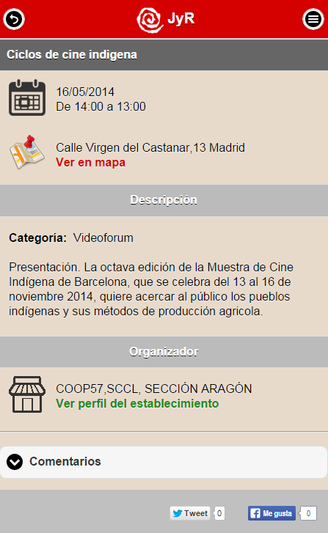Ilustración 54: Descripción detallada de un evento.

Escaneo de códigos de barras de productos
La interfaz permite al usuario escanear códigos de barras mediante la cámara del dispositivo. Para escanear el código el usuario debe hacer click en el botón inferior “escanear”. El usuario puede introducir de forma manual el código de barras haciendo click en “introducción manual”:
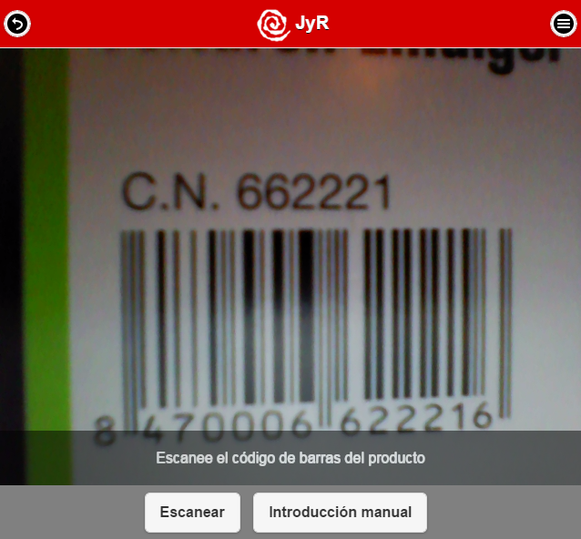Ilustración 55: Sistema de escaneado de códigos de barras.

Introducción manual código de barras de productos
La interfaz permite al usuario introducir de forma manual el código de barras en el caso de haber hecho click en “introducción manual” o de no ser compatible el navegador con el sistema de reconocimiento:

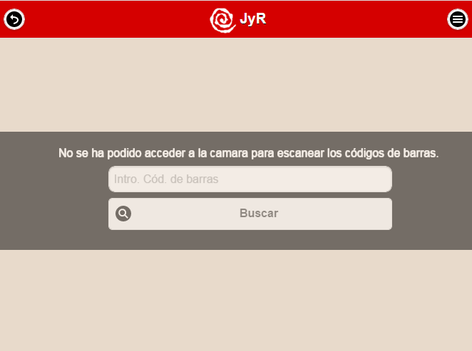Ilustración 56: Introducción manual del código de barras.

Visualización producto en detalle
La interfaz permite al usuario visualizar en detalle un producto. Los detalles del producto incluye: nombre, imagen y descripción. Igualemente, permite al usuario compartir el producto en redes sociales: twitter y facebook.

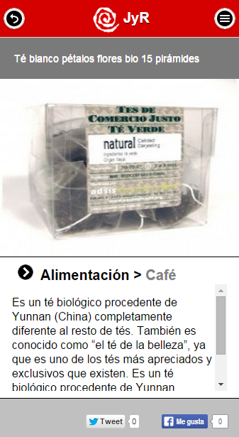Ilustración 57: Descripción en detalle de un producto.

Acerca de la aplicación
La interfaz permite al usuario visualizar los datos acerca de la aplicación, sus creadores, licencia y otros aspectos legales:

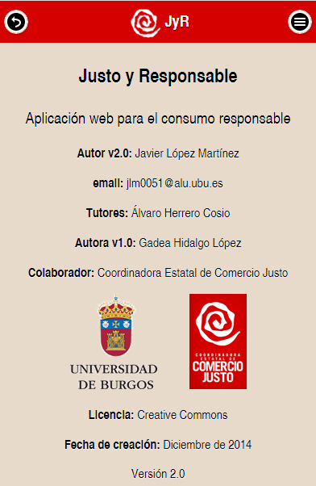Ilustración 58: Acerca de la aplicación.

INTERFAZ DEL SISTEMA DE MAILING
En este apartado recogemos todas las notificaciones que genera el sistema de mailing visualizadas desde un lector de correo electrónico. En estas interfaces premia la usabilidad y sencillez, puesto que los lectores de correo electrónico difieren en gran medida a la hora de interpretar estilos:

Email resumen estadístico mensual
El siguiente correo electrónico permite al administrador visualizar el resumen estadístico mensual el último día de cada mes, junto las notificaciones que precisan validación por parte del administrador:

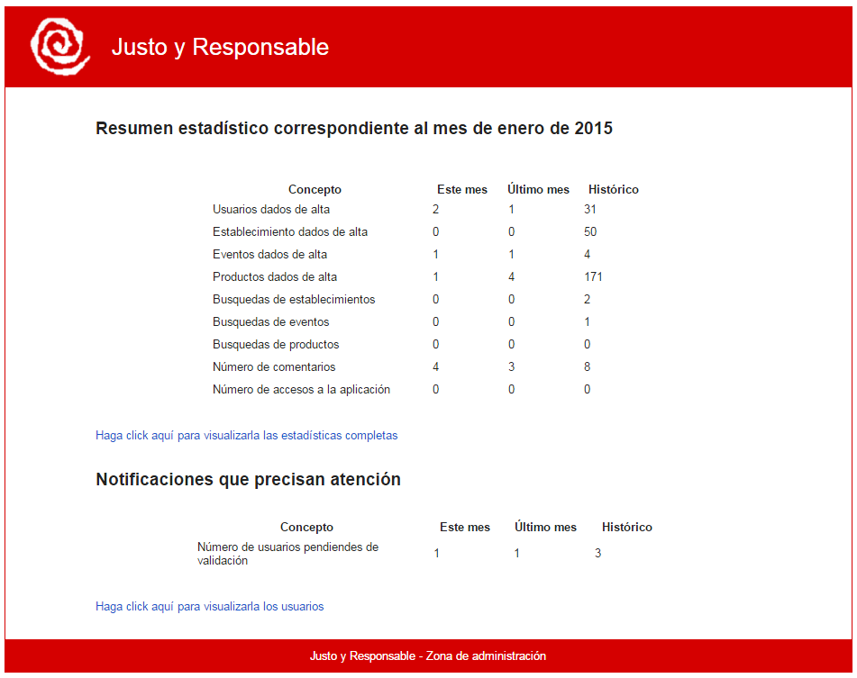Ilustración 59: Email resumen estadístico mensual para el administrador.

Cambio de contraseña
El siguiente correo electrónico permite a cualquier usuario cambiar su contraseña. Por motivos de seguridad el sistema no permite recuperar la contraseña de la base de datos, mediante el link envía al usuario a una zona segura de la aplicación para cambiar su contraseña:

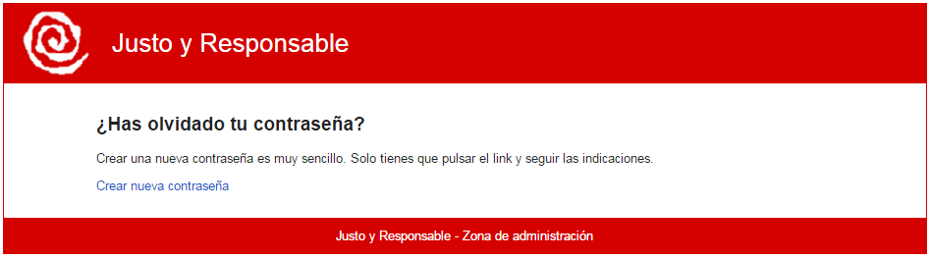Ilustración 60: Email de recuperación de contraseña para el usuario.

Creación cuenta nueva para el usuario
El siguiente correo electrónico notificar al usuario establecimiento que se ha creado su cuenta satisfactoriamente pero no esta operativa a falta de la supervisión por el administrador:

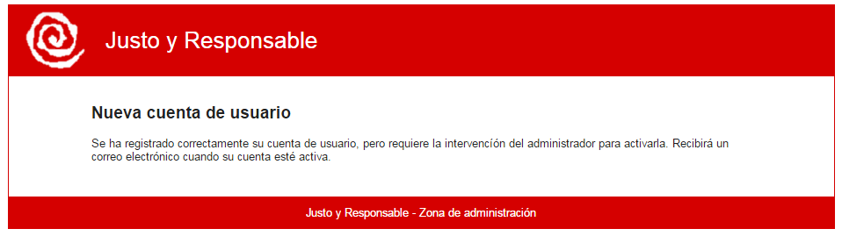Ilustración 61: Email de aviso de creación de nueva cuenta a la espera de confirmación.

Creación cuenta nueva para el administrador
El siguiente correo electrónico notifica al administrador que se ha registrado un nuevo usuario establecimiento y esta pendiente de su aprobación para que puedan hacer uso de la cuenta:

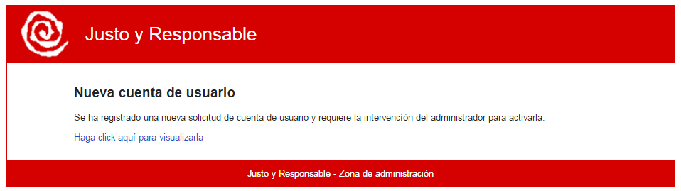Ilustración 62: Email de aviso de nueva cuenta de usuario al administrador.

Confirmación de la cuenta por el administrador
El siguiente correo electrónico notifica al usuario establecimiento que el administrador ha confirmado su cuenta de usuario y ya puede hacer uso de ella:

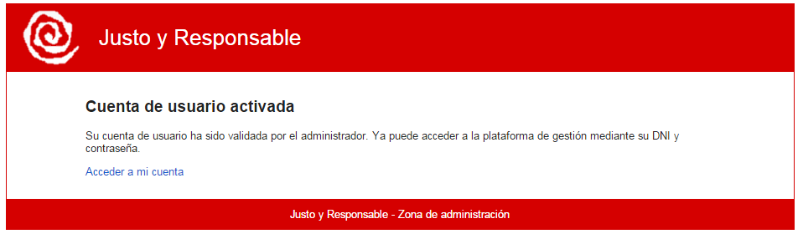Ilustración 63: Email recibido por el usuario tras la confirmación de su cuenta.

Nuevo comentario en establecimiento o evento
El siguiente correo electrónico notifica al usuario establecimiento de cada comentario que introduzca cualquier usuario en su establecimiento o en un evento creado por el:
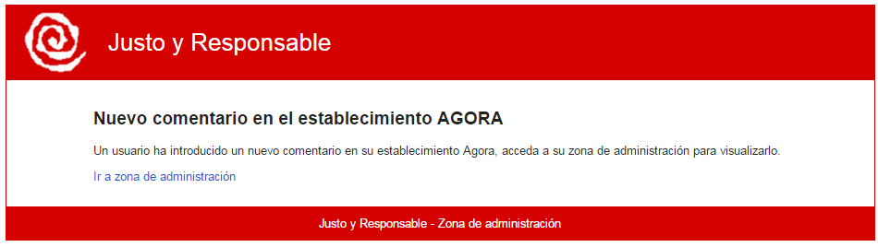Ilustración 64: Email nuevo comentario en evento o establecimiento al usuario.

Nuevo establecimiento dado de alta
El siguiente correo electrónico notifica al usuario administración de la creación por parte de un usuario de un nuevo establecimiento:
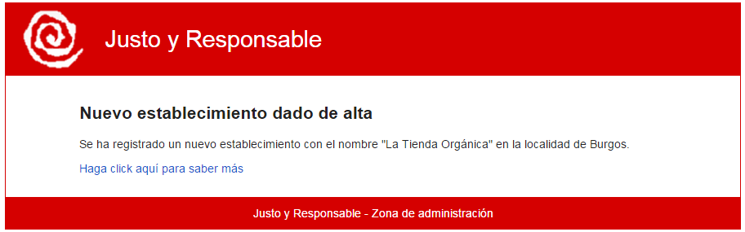Ilustración 65: Email nuevo establecimiento al administrador.

BIBLIOGRAFÍA
- : Wikipedia – Modelo vista controlador (26/10/2014):
http://es.wikipedia.org/wiki/Modelo%E2%80%93vista%E2%80%93controlador

ESCUELA POLITÉCNICA SUPERIOR

GRADO EN INGENIERÍA INFORMÁTICA

TRABAJO FIN DE GRADO
Justo y Responsable: Aplicación de Comercio
Justo y Consumo Responsable

ANEXO 4 | DOCUMENTACIÓN TÉCNICA DE PROGRAMACIÓN

Índice de contenido
ANEXO 4 | DOCUMENTACIÓN TÉCNICA DE PROGRAMACIÓN 127
1. INTRODUCCIÓN 131
2. ESTRUCTURA DE DIRECTORIOS 131
3. DESARROLLO 131
3.1. PROGRAMACIÓN DEL LADO SERVIDOR (PHP) 131
3.1.1. Problemas de compatibilidad con versiones 131
3.2. CONSULTAS A BASE DE DATOS (MYSQL) 132
3.2.1. Búsqueda avanzada de eventos 132
3.3. DESARROLLO DEL LADO CLIENTE (HTML5 Y JAVASCRIPT) 134
3.3.1. Acceso a la cámara 135
4. INTERNACIONALIZACIÓN 136
4.1. POEDIT 136
5. PRUEBAS 136
5.1. PRUEBAS DE VALIDACIÓN E INTEGRACIÓN 137
5.1.1. Selenium 137
5.2. PRUEBAS DE SEGURIDAD 138
5.2.1. Ataques de inyección de código SQL 138
5.3. PRUEBAS DE COMPATIBILIDAD 140
5.3.1. Test de estándares 140
5.3.2. Test multiplataforma 141
6. BIBLIOGRAFÍA 143

Lista de cambios
Versión | Fecha | Descripción
1.0 | 05/01/2015 | Introducción de las pruebas realizadas.
1.1 | 12/01/2015 | Introducción del resto de documentación.
Tabla 46: Lista de cambios
Índice de ilustraciones
Ilustración 66: Diferencias entre versiones de PHP. 132
Ilustración 67: Ejecución de script PHP forzando una versión. 132
Ilustración 68: Consulta SQL obtener todos los eventos. 133
Ilustración 69: Consulta SQL parametrizada de eventos. 134
Ilustración 70: Código javascript de acceso al recurso de cámara. 135
Ilustración 71: Introducción manual de código de barras del producto. 135
Ilustración 72: Interfaz del editor Poedit. 136
Ilustración 73: Código PHP introducido automáticamente por Poedit. 136
Ilustración 74: Test de usabilidad zona pública. 137
Ilustración 75: Test de usabilidad zona privada. 138
Ilustración 76: Sintaxis de ataques SQL. 139
Ilustración 77: Sintaxis de ataques SQL. 139
Ilustración 78: Sintaxis de ataques SQL. 139
Ilustración 79: Consulta protegida ante ataques. 139
Ilustración 80: Validador de código HTML. 140
Ilustración 81: Visualización en Samsung S4 141
Ilustración 82: Visualización en Lumia 925. 141
Ilustración 83: Visualización en iphone 6 plus. 142

Indice de Tablas
Tabla 46: Lista de cambios 130
Tabla 47: Pruebas de usabilidad de la zona pública. 137
Tabla 48: Pruebas de usabilidad de la zona privada. 138
Tabla 49: Lista de ataques de inyección SQL realizados. 139

INTRODUCCIÓN
En este anexo se detallan los aspectos técnicos del proyecto como la estructura de directorios, desarrollo y pruebas realizadas.
Dentro de los puntos a analizar no se incluyen aspectos a nivel de código fuente como clases o métodos, solo se analizarán los problemas surgidos durante la implementación y las soluciones aplicadas. Por último se documentan las pruebas realizadas sobre la aplicación y el método usado en la internacionalización.

ESTRUCTURA DE DIRECTORIOS
A continuación se describe la estructura de directorios contenidos en el CD que se incluye adjunto al proyecto. La estructura esta dividida en las siguientes carpetas:
- Código fuente: en esta carpeta se incluyen todos los directorios pertenecientes al código fuente de la aplicación: web (administración), móvil (zona libre) e imágenes utilizadas.
- Documentación: en esta carpeta se incluyen toda la documentación presentada al tribunal con el resumen y anexos. Se incluye el documento final en pdf, los editables en formato odt, las imágenes y el resto de recursos utilizados.
- Presentación: en esta carpeta se incluye el póster utilizado en la defensa del trabajo final de grado en formato png y el editable en psd.
- Instalación: en esta carpeta se incluye el script para generar la base de datos y el ejecutable de instalación de xampp para crear un servidor web con todo lo necesario para que funcione la aplicación: apache, mysql y php. Igualmente se incluyen los datos de acceso a la aplicación.

DESARROLLO
En este apartado analizaremos los mayores problemas detectados en la fase de desarrollo y las técnicas utilizadas para darles solución, sin entrar en detalle de clases, métodos o funciones. El análisis se divide en las 3 ramas de desarrollo que integran la aplicación: programación del lado del servidor, consultas a la base de datos y programación del lado del cliente.

PROGRAMACIÓN DEL LADO SERVIDOR (PHP)
El problema más importante surgido a la hora de implementar las funcionalidades en el lado del servidor ha sido la versión de PHP instalada:

Problemas de compatibilidad con versiones
El servidor de desarrollo en entorno local tiene instalada la versión 5.5 de PHP pero al acceder al servidor por el protocolo SSH ejecuta por defecto la versión 4.4 .9.
La conexión SSH es necesaria para configurar Cron. Cron [1] es una herramienta utilizada para automatizar la ejecución de scripts en servidores configurando la hora, día, mes, etc. Esta herramienta se utiliza para ejecutar el script de “mailingResume.php” a final de mes.
Como podemos observar en la siguiente ilustración, la versión difiere entre el panel de control y la línea de comandos:
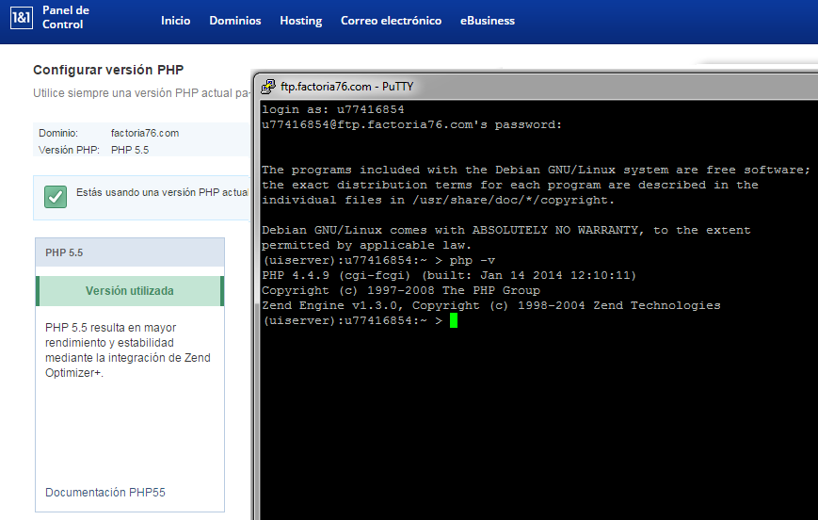Ilustración 66: Diferencias entre versiones de PHP.
Si se procede a ejecutar el script directamente con la instrucción “php [ruta absoluta]/jyr/web/controller/mailingResume.php” obtendremos una serie de errores de compilación, al no soportar las versiones anteriores a PHP 5 las declaraciones de variables private o funciones static y private.
Para solventar ese problema debemos forzar por línea de comandos la versión de PHP a utilizar mediante la siguiente instrucción:
Ilustración 67: Ejecución de script PHP forzando una versión.

CONSULTAS A BASE DE DATOS (MYSQL)
La consulta más compleja desarrollada en este proyecto es la de búsqueda avanzada de eventos. Se trata de una query compleja puesto que depende de gran cantidad de items sobre los que filtrar la búsqueda.

Búsqueda avanzada de eventos
Para intentar solventar este problema se plantearon dos posibles soluciones:

Consulta completa
Esta solución se basa en hacer una consulta que obtenga todos los registro de la tabla “eventos”. Una vez obtenidos, recorrerlos con una estructura iterativa foreach/for/while desde PHP y que sea una serie de IF los que vayan filtrando los registros para obtener el array de eventos final.
La consulta propuesta se muestra en la siguiente ilustración:

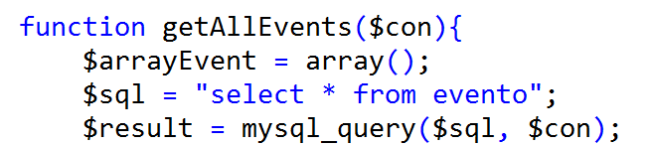
Ilustración 68: Consulta SQL obtener todos los eventos.
Esto supone una carga de trabajo inmensa para la base de datos y posterior mente para el servidor que filtra por bucles todos los resultados. Esta opción quedó descartada por su baja eficiencia entre costo computacional y datos obtenidos.

Consulta parametrizada
Esta solución propone una consulta SQL con todos los parámetros de filtrado, introduciéndolos en la propia consulta mediante cláusulas WHERE concatenadas con ANDs. El problema radica en e proceso de “prefabricado” que requiere la consulta, a la que se van añadiendo criterios a la query antes de ejecutarla.
En la siguiente ilustración se puede ver toda la elaboración de la consulta:
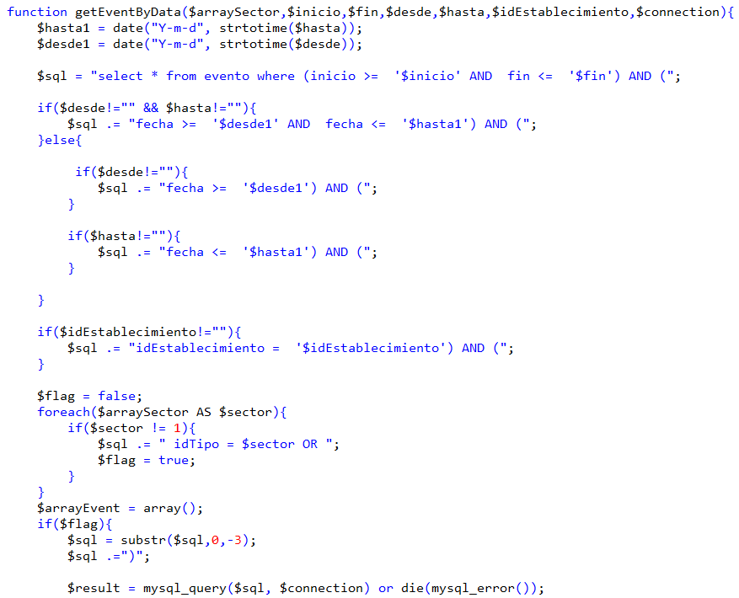Ilustración 69: Consulta SQL parametrizada de eventos.
Cabe destacar, que previamente se ha debido hacer otra consulta para obtener el idEstablecimiento partiendo del nombre del establecimiento introducido en el formulario.
Este método es el utilizado en la aplicación debido a que el filtrado se le delega directamente al motor de base de datos que está especialmente diseñado para ser eficiente en búsquedas y evita la extracción integra de todos los registros al PHP.

DESARROLLO DEL LADO CLIENTE (HTML5 Y JAVASCRIPT)
El problema más importante surgido a la hora de implementar las funcionalidades ha sido el sistema de escaneo de código de barras. Este sistema se ha desarrollado íntegramente con algoritmos de javascript dado que para poder interactuar con los recursos locales del usuario como la cámara es necesario utilizar lenguajes de lado servidor.

Acceso a la cámara
En la siguiente ilustración se recoge el código javascript necesario para acceder a la función UserMedia del navegador, que va a ser la responsable de otorgar acceso al recurso de cámara:
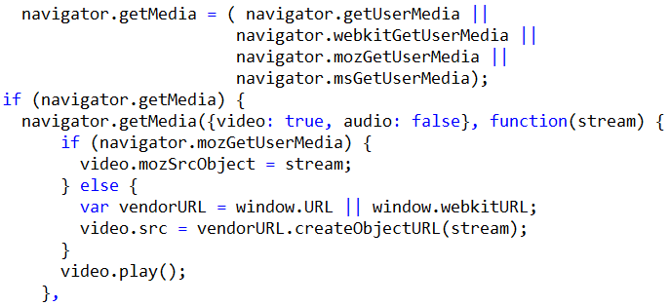Ilustración 70: Código javascript de acceso al recurso de cámara.
El problema radica en que esta función es esencial para acceder a los recursos del sistema pero presenta una serie de problemas de compatibilidad con los navegadores web de dispositivos móviles e Internet Explorer en versión escritorio.
Esto se debe a que los navegadores de los dispositivos móviles a día de hoy solo permiten acceder al recurso de posicionamiento GPS pero deniegan el resto de privilegios.
No obstante, la tendencia de los navegadores móviles es tener compatibilidades similares a sus versiones de escritorio; como es el caso de FirefoxOS, que en su versión 2.1 para desarrolladores está comenzando a hacer pruebas de acceso a cámara o acelerómetro desde el propio navegador.
La solución aplicada a este problema se basa en capturar el error de acceso al recurso y mostrar un método alternativo al procesado de imágenes.
Cuando se ha detectado un error ya sea por no otorgar permisos de acceso a cámara o por incompatibilidad del navegador, se muestra por defecto la ventana para introducir de forma manual el código de barras del producto, como se muestra en la siguiente ilustración:
Ilustración 71: Introducción manual de código de barras del producto.

INTERNACIONALIZACIÓN
En esta segunda versión de la aplicación se ha procedido a corregir errores de traducción detectados en la versión anterior y se ha dejado el sistema preparado para incluir los nuevos idiomas en cuanto estén listas las traducciones a: euskera, catalán y gallego.

POEDIT
El programa utilizado para gestionar los ficheros de internacionalización es Poedit en su versión gratuita. El programa genera archivos de formato “.mo” con las traducciones. El uso de la herramienta es muy sencillo e intuitiva organizada en 2 columnas con todos los textos localizados y una sección inferior para modificar el item seleccionado tal y como se muestra en la siguiente ilustración:
Esta aplicación automáticamente detecta las cadenas de texto en los documentos php e introduce un echo en el lugar del texto con las aperturas y cierres propios de PHP:
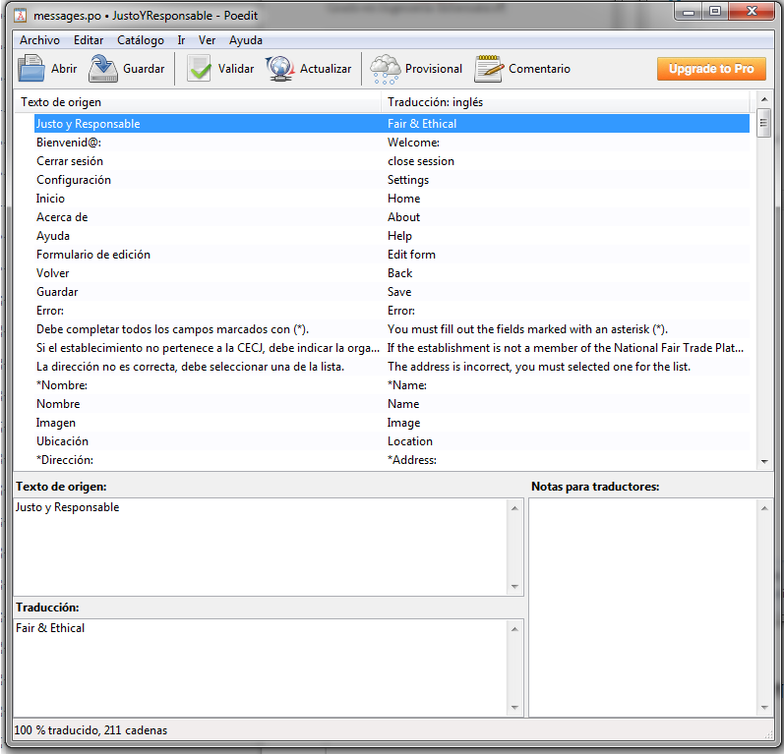Ilustración 72: Interfaz del editor Poedit.
Ilustración 73: Código PHP introducido automáticamente por Poedit.

PRUEBAS
En este apartado se detallan las distintas pruebas y teses a los que se ha sometido a las nuevas funcionalidades implementadas en la aplicación cubriendo los aspectos de validación e integración, compatibilidad y seguridad:

PRUEBAS DE VALIDACIÓN E INTEGRACIÓN

Selenium
En este caso se ha utilizado el plugin Selenium IDE para Firefox. Esta herramienta nos permite hacer pruebas de usabilidad en entornos web sin necesidad de usar un lenguaje de scripting [2]. A continuación se recogen las pruebas efectuadas a la zona pública y privada de la web:

Zona pública
En la siguiente tabla se recogen las funcionalidaes de la zona pública de la aplicación testadas, junto con la interfaz Selenium mostrando los resultados de testeo satisfactorios:
Funcionalidad | Estado
Consulta de eventos | OK
Escaneo de código de barras | OK
Búsqueda avanzada de eventos | OK
Acerca de | OK
Ayuda | OK
Cambio de idioma | OK
Tabla 47: Pruebas de usabilidad de la zona pública.
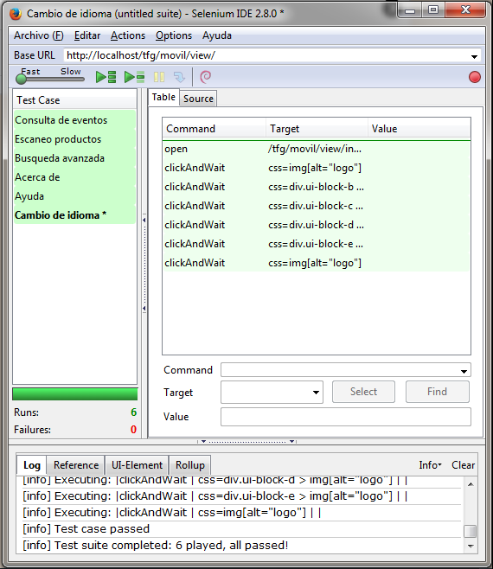Ilustración 74: Test de usabilidad zona pública.

Zona privada
En la siguiente tabla se recogen las pruebas realizadas a la zona privada de la aplicación, junto con las pruebas de testeo en Selenium satisfactorias:
Funcionalidad | Estado
Consulta de estadísticas | OK
Consulta, creación y modificación de eventos | OK
Consulta y modificación de configuración general | OK
Centro de notificaciones y visualización de historial de eventos | OK
Exportar resumen estadístico | OK
Recuperación de contraseña | OK
Acceso a la aplicación | OK
Cambio de idioma | OK
Tabla 48: Pruebas de usabilidad de la zona privada.

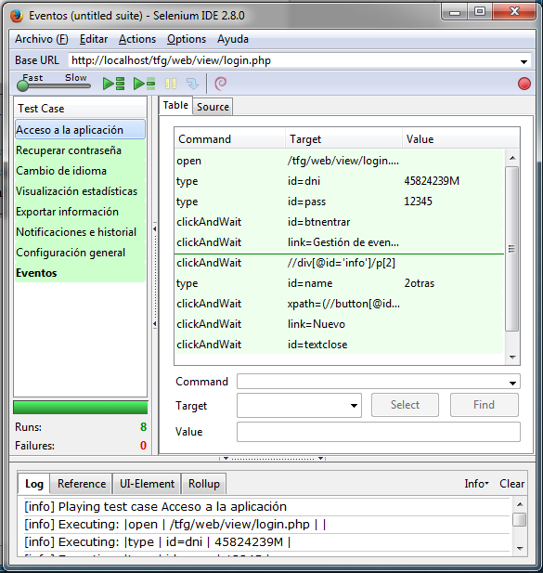Ilustración 75: Test de usabilidad zona privada.

PRUEBAS DE SEGURIDAD

Ataques de inyección de código SQL
En este apartado trataremos de romper la seguridad de la aplicación utilizando técnicas de inyección de código SQL [3] sobre los formularios críticos del sistema de administración y de la zona pública.
Para realizar los ataques se han utilizado instrucciones básicas de SQL buscando errores de sintaxis en las consultas a base de datos. La siguiente instrucción juega con el carácter comilla ( ' ) y cerrarlo antes de tiempo introduciendo una nueva condición en el “where” donde 1=1 siempre es TRUE y devolverá resultados siempre:
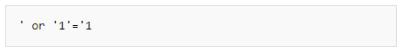Ilustración 76: Sintaxis de ataques SQL.
Los siguientes comandos juegan con los caracteres que definen en MySQL los comentarios:
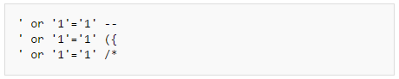Ilustración 77: Sintaxis de ataques SQL.
Por último se ha intentado extraer y eliminar datos de la tabla usuario con la siguiente instrucción:
Ilustración 78: Sintaxis de ataques SQL.
Los formularios sometidos a ataques de inyección de código se recogen en la siguiente tabla:
Formulario | Estado
Formulario de recuperación de contraseña.  Localización: /web/view/restore.php  Observaciones: El formulario inicial era vulnerable a ataques como el mencionado en la Ilustración 76, para evitarlo se ha utilizado la función “addslashes()” que se encarga de escapar todas las comillas dentro de un string:  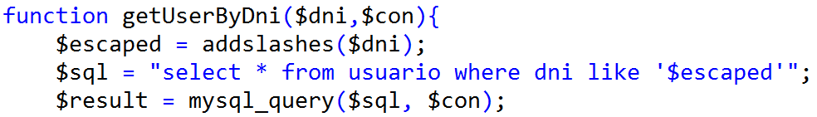Ilustración 79: Consulta protegida ante ataques. | SEGURO
Formulario de acceso a la zona de administración.  Localización: /web/view/login.php  Observaciones: El formulario está seguro ante ataques de inyección de código SQL. | SEGURO
Formulario de inserción de comentarios.  Localización: /movil/view/information.php e /movil/view/informationEvent.php  Observaciones: Se han realizado pruebas finalizando el insert del comentario e intentado eliminar una tabla sin lograrlo. | SEGURO
Tabla 49: Lista de ataques de inyección SQL realizados.

PRUEBAS DE COMPATIBILIDAD

Test de estándares
Mediante los test de validación de los distintos estándares, se permite comprobar si una determinada pagina web cumple con las normativas impuestas por el estándar de la W3C para HTML. El cumplir un estándar es un importante indicador de compatibilidad, garantizando que dicho documento se visualizará de la misma forma en distintos navegadores y plataformas.
El Markup Validation Service de la W3C es la herramienta de validación utilizada para comprobar que se cumple el estándar HTML. Gran parte de las paginas web de la aplicación han sido validadas correctamente:
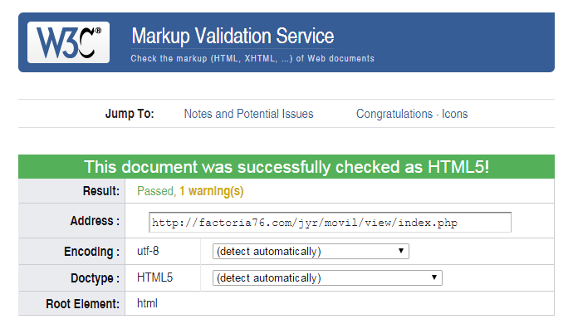Ilustración 80: Validador de código HTML.
No obstante, cada navegador implementa los estándares sin seguirlos extríctamente, por lo que aun cumpliéndolos es posible que difiera la interpretación del código fuente al generar el árbol DOM.

Test multiplataforma
Mediante las pruebas de visualización se consigue testar que la aplicación en su conjunto cumple con todos los requisitos de interfaz y se visualiza correctamente en distintos dispositivos. Para realizar estas pruebas, se ha utilizado la herramienta browserstack [4]
Esta herramienta nos permite simular distintos navegadores en un entorno virtualizado en la nube, pudiendo configurar el sistema operativo deseado, navegador o el dispositivo móvil.
En concreto se ha probado la compatibilidad de visualización en iphone, android y windows phone; con resultados satisfactorios:

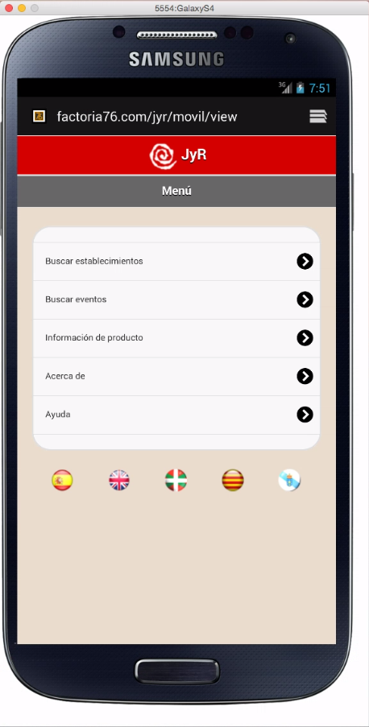Ilustración 81: Visualización en Samsung S4 | 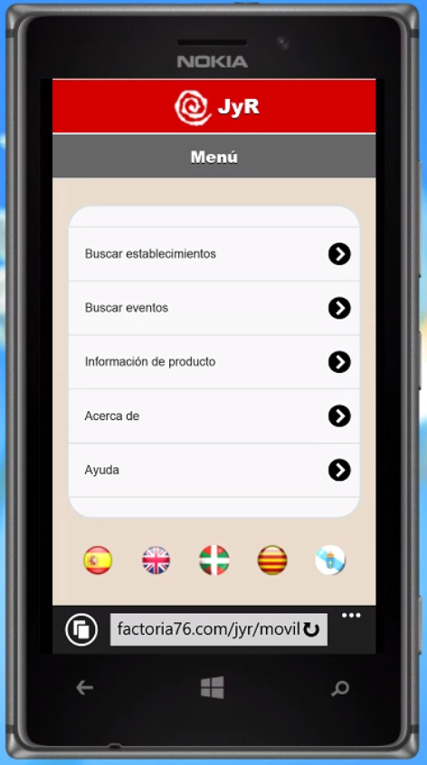Ilustración 82: Visualización en Lumia 925.

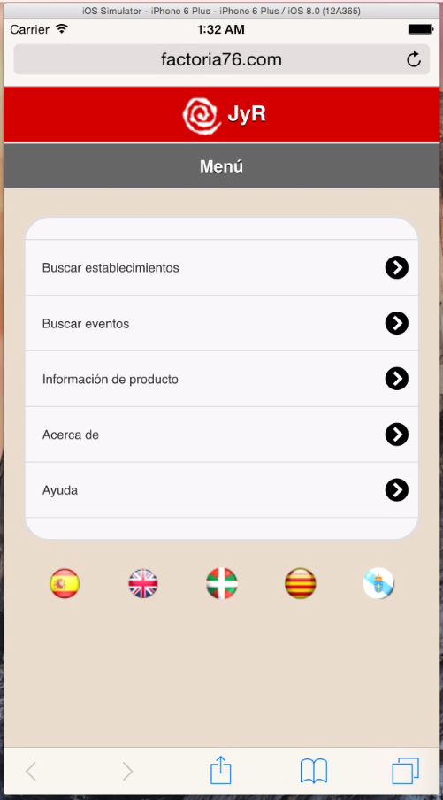Ilustración 83: Visualización en iphone 6 plus.

BIBLIOGRAFÍA
- Wikipedia – Cron (15/01/2015)
http://en.wikipedia.org/wiki/Cron
- Wikipedia – Selenium (13/01/2015):
http://es.wikipedia.org/wiki/Selenium
- El rincón del paraíso virtual – Introducción a SQL injection (14/01/2015):
https://parasitovirtual.wordpress.com/2010/07/10/introduccion-a-los-ataques-sql-injection/
- Wikipedia – Browserstack (14/01/2015)
http://en.wikipedia.org/wiki/BrowserStack

ESCUELA POLITÉCNICA SUPERIOR

GRADO EN INGENIERÍA INFORMÁTICA

TRABAJO FIN DE GRADO
Justo y Responsable: Aplicación de Comercio
Justo y Consumo Responsable

ANEXO 5 | MANUAL DE USUARIO

Índice de contenido
ANEXO 5 | MANUAL DE USUARIO 145
1. INTRODUCCIÓN 149
2. REQUISITOS DE LA APLICACIÓN 149
2.1. REQUISITOS DE HARDWARE 149
2.2. REQUISITOS DE SOFTWARE 149
3. INSTALACIÓN DE LA APLICACIÓN 149
4. MANUAL DE USUARIO 150
4.1. ZONA PÚBLICA 150
4.1.1. Menú principal 150
4.1.2. Visualización de eventos en el mapa 151
4.1.3. Listado de eventos 152
4.1.4. Información de evento 153
4.1.5. Búsqueda de evento 154
4.1.6. Búsqueda de producto por código de barras 155
4.1.7. Información de producto 156
4.1.8. Acerca de 157
4.1.9. Ayuda 157
4.2. ZONA PRIVADA 158
4.2.1. Pantalla de login 158
4.2.2. Recuperación de contraseña 158
4.2.3. Menú principal y centro de notificaciones 160
4.2.4. Visualización de estadísticas 160
4.2.5. Exportar resumen estadístico 162
4.2.6. Historial de notificaciones 163
4.2.7. Gestión de importadores, tipos de establecimientos y categorías 164
4.2.8. Gestión de evento 165
4.2.9. Gestión de productos 166

Lista de cambios
Versión | Fecha | Descripción
1.0 | 10/01/2015 | Introducción de las distintas interfaces y su descripción.
Tabla 50: Lista de cambios
Índice de ilustraciones
Ilustración 84: Proceso de instalación de la aplicación en FirefoxOS 2.1 150
Ilustración 85: Pantalla menú principal 150
Ilustración 86: Pantalla visualización eventos en el mapa. 151
Ilustración 87: Pantalla lista de eventos. 152
Ilustración 88: Pantalla de información de evento. 153
Ilustración 89: Pantalla de búsqueda de eventos zona superior. 154
Ilustración 90: Pantalla de búsqueda eventos zona inferior. 154
Ilustración 91: Pantalla de reconocimiento de código de barras. 155
Ilustración 92: Pantalla de introducción manual de código de barras. 155
Ilustración 93: Pantalla información de producto. 156
Ilustración 94: Pantalla acerca de 157
Ilustración 95: Pantalla de login. 158
Ilustración 96: Pantalla de recuperación de contraseña, primer paso. 159
Ilustración 97: Pantalla de recuperación de contraseña, segundo paso. 159
Ilustración 98: Pantalla de menú principal y centro de notificaciones. 160
Ilustración 99: Pantalla de visualización de estadísticas. 161
Ilustración 100: Detalle filtrado de estadísticas. 161
Ilustración 101: Detalle resumen estadístico general. 162
Ilustración 102: Pantalla de exportar resumen estadístico. 162
Ilustración 103: Pantalla de historial de notificaciones. 163
Ilustración 104: Pantalla de gestión de importadores, tipos de establecimientos y categorías. 164
Ilustración 105: Pantalla de nuevo o modificar evento. 165
Ilustración 106: Pantalla de editar producto. 166

Indice de Tablas
Tabla 50: Lista de cambios 148

INTRODUCCIÓN
En este anexo se recogen los distintos requisitos de software y hardware necesarios para el correcto funcionamiento de la aplicación. De la misma manera se detalla el proceso de instalación y se explica las diferencias entre una aplicación común y una aplicación web a la hora de ser instalada.
Por último se recoge un manual de uso para las nuevas funcionalidades introducidas en la versión 2.0 de la aplicación, tanto de la zona pública como privada.

REQUISITOS DE LA APLICACIÓN

REQUISITOS DE HARDWARE
Los requisitos de hardware recogen las especificaciones que el sistema debe tener a nivel físico para el correcto funcionamiento de la aplicación. Dentro de estos requisitos existen los mínimos y los recomendados:
Los requisitos mínimos son indispensables para la ejecución de la aplicación. En este caso se requiere el acceso a Internet ya sea por red wifi o móvil.
Los requisitos recomendados son importantes para tener una experiencia óptima en la aplicación: la conexión a Internet en redes móviles 3G o 4G de alta velocidad, sistema de geoposicionamiento GPS para la localización de eventos o establecimiento y cámara en el dispositivo para escaneo de códigos de barras.

REQUISITOS DE SOFTWARE
Los requisitos de software son las especificaciones que el sistema debe tener a nivel lógico para el correcto funcionamiento de la aplicación. Al ser una aplicación web el usuario final solo requiere de un navegador web.
No obstante, para el correcto funcionamiento de la búsqueda de productos mediante el reconocimiento de código de barras, se garantiza la compatibilidad con los navegadores Chrome y Firefox en sus últimas versiones 35 o superior.
El reconocimiento de códigos presenta una conocida incompatibilidad con Internet Explorer y los navegadores móviles en general.

INSTALACIÓN DE LA APLICACIÓN
Justo y Responsable es una aplicación web. A una aplicación web se accede directamente desde un navegador (Chrome, Internet Explorer, Firefox, etc.) sin necesidad de instalación, a diferencia de las aplicaciones nativas que precisan de una instalación y almacenamiento de datos en local.
No obstante, existen excepciones. En el caso de FirefoxOS es el único sistema operativo en el que las aplicaciones web son a su vez aplicaciones nativas como lo son en Android las aplicaciones desarrolladas en Java o en iOS con Swift.
En la siguiente ilustración se recogen los pasos a seguir para instalar en FirefosOS 2.1 la aplicación Justo y Responsable:
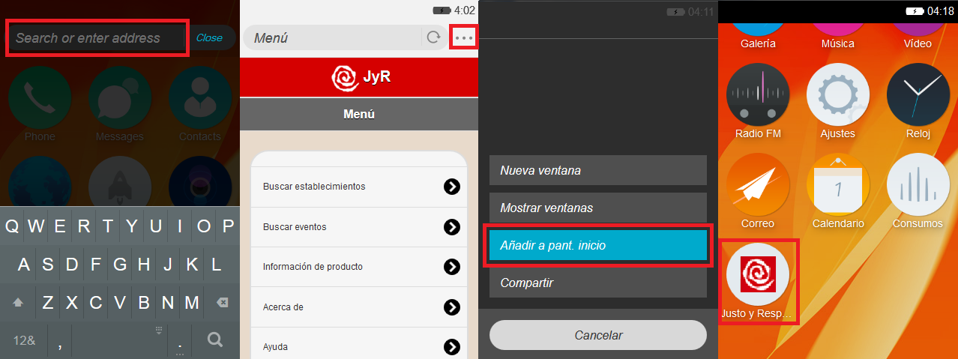Ilustración 84: Proceso de instalación de la aplicación en FirefoxOS 2.1

MANUAL DE USUARIO

ZONA PÚBLICA

Menú principal
Al acceder a la zona pública de la aplicación se muestra el menú principal que permite al usuario navegar por las distintas funcionalidades: “Buscar establecimientos”, “Buscar eventos”, “Información de producto”, “Acerca de” y “Ayuda”.
Igualmente, permite al usuario cambiar de idioma entre los cinco disponibles: “Español” (por defecto), “Inglés”, “Catalán”, “Gallego” y “Euskera”.

Ilustración 85: Pantalla menú principal

Visualización de eventos en el mapa
Los eventos mostrados en esta pantalla están condicionados al acceso a los datos de posicionamiento del usuario:
- Ubicación compartida: en este caso se visualizarán los 10 eventos más cercanos respecto a la ubicación actual.
- Ubicación no compartida: en este caso se mostrarán los eventos situados en Madrid.
Mediante el menú superior se puede alternar entre la vista en “Mapa” o “Lista”:

Ilustración 86: Pantalla visualización eventos en el mapa.

Listado de eventos
En la vista de “Lista” se muestran los eventos del mapa en formato de lista incluyendo los siguientes datos: titulo del evento, tipo de evento, dirección y distancia respecto a la posición actual. Al hacer click sobre un elemento de la lista se verá el evento en detalle.
Mediante el menú superior se permite alternar entre el modo de vista en “Lista” o “Mapa” o realizar una búsqueda de eventos haciendo click en “Nueva búsqueda”:

Ilustración 87: Pantalla lista de eventos.

Información de evento
Este apartado permite al usuario consultar los datos en detalle sobre un determinado evento. En la descripción se muestra la siguiente información: titulo, fecha, hora de inicio y de fin, dirección completa, categoría, descripción y establecimiento organizador.
En la zona inferior se recogen los comentarios existentes en el evento y permite al usuario introducir uno nuevo. El usuario puede compartir el evento en redes sociales haciendo click en los botones de: twitter y facebook.
Haciendo click sobre la opción “Ver en mapa” mostrará la ubicación del evento sobre el mapa. Mediante la opción “Ver perfil del establecimiento” se mostrará la descripción del establecimiento organizador.

Ilustración 88: Pantalla de información de evento.

Búsqueda de evento
Mediante el formulario de búsqueda de eventos permite a los usuarios buscar eventos utilizando una serie de filtros:
- Ubicación: ubicación actual o por una localidad determinada. Pudiendo configurar la distancia máxima de kilómetros respecto a dichas posiciones.
- Rango de fechas: elección del rango de fechas y horario.
- Categoría: charla/conferencia, videoforum, presentación de libro, encuentro con productores, exposición, actividad infantil, de gustación de productos, taller formativo o manifestación.
- Establecimiento: nombre del establecimiento organizador.
Se puede seleccionar uno o varios filtros a la vez, posteriormente se debe hacer click en “Buscar”.

Ilustración 89: Pantalla de búsqueda de eventos zona superior. | 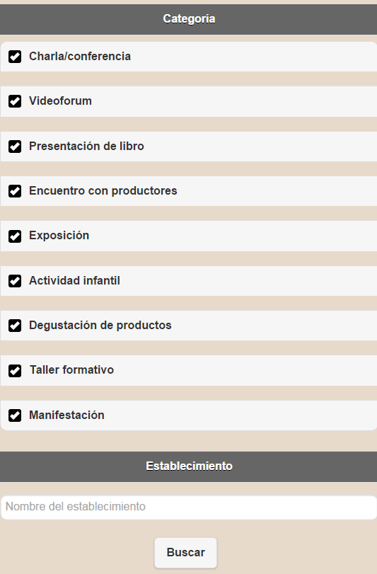Ilustración 90: Pantalla de búsqueda eventos zona inferior.

Búsqueda de producto por código de barras
El usuario podrá consultar la información de un producto gracias a su código de barras de dos formas:
- Reconocimiento automático: haciendo uso de la cámara web permite reconocer un código de barras de forma automática. Una vez centrado el código se debe hacer click en “Escanear”.
- Introducción manual: el usuario puede introducir el código en cualquier momento haciendo click en “Introducción manual”.
Ilustración 91: Pantalla de reconocimiento de código de barras.
En el caso de incompatibilidad de esta funcionalidad con el dispositivo o navegador utilizado, automáticamente se mostrará el modo manual de introducción:

Ilustración 92: Pantalla de introducción manual de código de barras.

Información de producto
En la pantalla de información de producto se muestran los detalles de un determinado producto: nombre, imagen, categoría, subcategoría y descripción.
Igualmente, el usuario podrá compartir en redes sociales dicho producto: twitter y facebook.

Ilustración 93: Pantalla información de producto.

Acerca de
Dentro de la pantalla “Acerca de” se encuentra información relativa al autor tanto de la primera como de la segunda versión, tutor, colaborador, email, fecha de creación, nombre completo de la aplicación y los logotipos de las entidades participantes: Universidad de Burgos y Coordinadora Estatal de Comercio Justo.
Ilustración 94: Pantalla acerca de

Ayuda
Haciendo click en la opción “Ayuda” desde el menú principal o desde cualquier menú desplegable secundario, permitirá al usuario visualizar este documento de ayuda.

ZONA PRIVADA

Pantalla de login
Al acceder a la zona privada de la aplicación se muestra esta primera pantalla para acceder a la misma introduciendo el “DNI” y “Contraseña” de usuario haciendo click en “Entrar”.
El menú superior permite al usuario cambiar el idioma entre español e inglés, y acceder a las opciones de “Acerca de” y “Ayuda”
Esta nueva versión cuenta con la opción “¿Has olvidado tu contraseña?” y haciendo click en ella se accede al sistema de recuperación de contraseña.

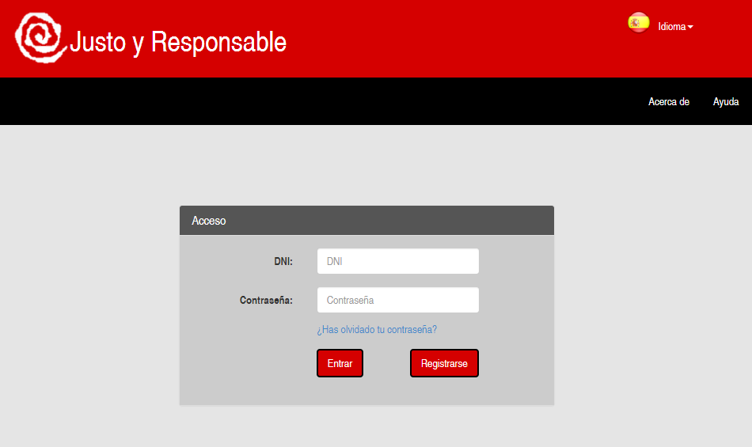Ilustración 95: Pantalla de login.

Recuperación de contraseña
Mediante el sistema de recuperación de contraseña, el usuario podrá recuperar las credenciales de acceso a la plataforma en 2 pasos.
- Primer paso: introducción del DNI con el que se registró el usuario en el sistema haciendo click en “Recuperar contraseña”. En el caso de coincidir este DNI con alguna cuenta de usuario se enviará de forma automática un email a su bandeja de correo con un enlace que le llevará al segundo paso.
- Segundo paso: se solicita al usuario que introduzca la nueva contraseña por duplicado y a continuación hacer click en “Crear nueva contraseña”.
Ilustración 96: Pantalla de recuperación de contraseña, primer paso.

Por motivos de seguridad el sistema no permite extraer la contraseña de la base de datos, solo cambiarla.

Ilustración 97: Pantalla de recuperación de contraseña, segundo paso.

Menú principal y centro de notificaciones
El usuario administrador puede acceder a todas las funcionalidades de administración desde el menú principal. Esta ventana esta compuesta por 3 secciones: menú superior, menú central izquierdo y centro de notificaciones.
- Menú superior: usuarios, establecimientos, eventos, configuración, estadísticas, acerca de y ayuda.
- Menú central izquierdo: gestión de usuarios, gestión de establecimientos, gestión de eventos, estadísticas y configuración.
- Centro de notificaciones: nuevos comentarios, eventos, productos, establecimientos y usuarios.
Se muestran las notificaciones que el administrador aún no ha revisado. Para quitar una notificación de esta lista se debe hacer click en ella y una vez despligada se debe hacer click en el icono de “tick”.

Ilustración 98: Pantalla de menú principal y centro de notificaciones.

Visualización de estadísticas
El usuario administrador podrá visualizar las estadísticas del sistema mediante gráficas filtradas por una serie de criterios. En la zona inferior se encuentra el resumen estadístico y la opción de exportar.
Ilustración 99: Pantalla de visualización de estadísticas.
El filtrado del gráfico estadístico puede ser por 3 criterios:
- Concepto: usuarios dados de alta, establecimientos dados de alta, eventos dados de alta, productos dados de alta,búsqueda de establecimientos, búsqueda de eventos, búsqueda de productos, número de comentarios o número de accesos a la aplicación.
- Año: desde el 2014 al año actual.
- Tipo de gráfica: gráfica circular o gráfica en columnas.
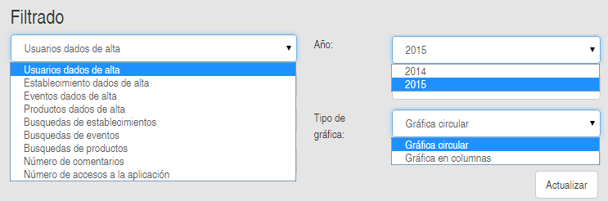Ilustración 100: Detalle filtrado de estadísticas.
El resumen estadístico general recoge los mismos criterios anteriores: usuarios dados de alta, establecimientos dados de alta, eventos dados de alta, productos dados de alta,búsqueda de establecimientos, búsqueda de eventos, búsqueda de productos, número de comentarios o número de accesos a la aplicación.
Estos datos se muestran en 3 columnas: mes actual, mes anterior e histórico (total).

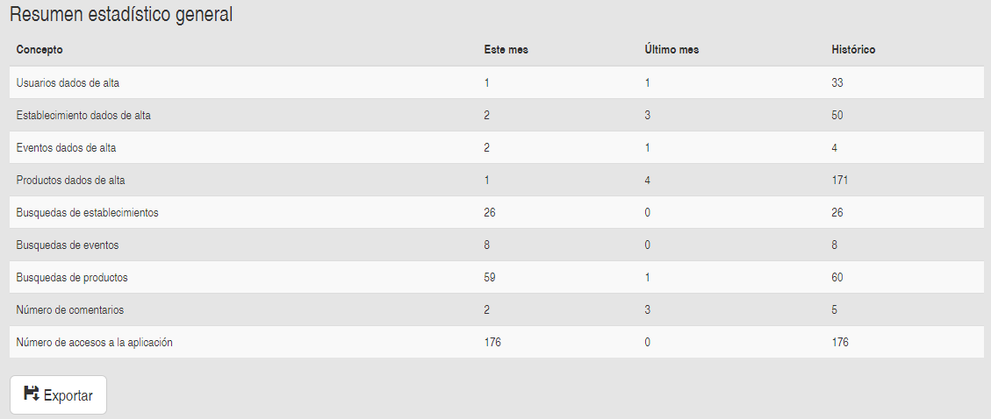Ilustración 101: Detalle resumen estadístico general.
En la parte inferior se encuentra el botón “Exportar” que abre el diálogo para exportar el resumen estadístico.

Exportar resumen estadístico
El diálogo de exportar permite al usuario administrador descargar el resumen estadístico en 3 formatos distintos: Microsoft Excel XLSX, Libre/Open Office ODS o Adobe Acrobat PDF.

Ilustración 102: Pantalla de exportar resumen estadístico.
Una vez seleccionado el formato se debe hacer click en “Exportar” para obtener el archivo o en “Cerrar” si ya se ha terminado.

Historial de notificaciones
En esta pantalla se recogen los contenidos del centro de notificaciones: nuevo establecimiento, usuario, evento, producto o comentario.
Además se incluyen tanto las notificaciones pendientes de revisión como las notificaciones ya revisadas por el administrador en el último mes.
Para ver el contenido filtrado por cada criterio se debe seleccionar en “Filtrar por” en la parte superior de la pantalla.

Ilustración 103: Pantalla de historial de notificaciones.

Gestión de importadores, tipos de establecimientos y categorías
Esta pantalla permite a usuario administrador crear, modificar o eliminar importadores, tipos de establecimientos y categorías de productos.
En el bloque derecho se encuentran los distintos contenidos existentes. Para crear nuevos items se debe hacer click en los botones “Nuevo tipo”, “Nuevo importador” o “Nueva categoría/subcategoría”. Tras esto, se debe introducir el nombre del contenido y en caso de ser una categoría/subcategoría de producto se debe seleccionar en la lista desplegable.
Para modificar un item se debe hacer click en el icono de “bolígrafo” o en el icono “X” para borrarlo, tras el cual se abrirá una ventana de confirmación previa a la eliminación.

Ilustración 104: Pantalla de gestión de importadores, tipos de establecimientos y categorías.

Gestión de evento
Los usuarios establecimiento o los administradores pueden introducir, modificar o eliminar eventos.
Un evento consta de: nombre, dirección, descripción, fecha, horario y tipo.
Una vez completada la información se debe hacer click en la parte superior en “Crear evento” o por el contrario si ya está creado “Guardar cambios” o “Eliminar evento”.

Ilustración 105: Pantalla de nuevo o modificar evento.

Gestión de productos
La nueva versión de la aplicación permite a los usuarios establecimiento y administradores no solo crear nuevos productos o borrarlos, sino también editarlos.
Un producto debe constar de: código de barras, nombre, descripción, imagen, categoría y subcategoría.
Una vez creado un producto se puede modificar seleccionando el botón “Editar” o borrarlo en “Borrar”.

Ilustración 106: Pantalla de editar producto.

Índices y referencias
Bibliografía
Índice de ilustraciones
Ilustración 1: Volumen de commits en Github durante el proyecto. 16
Ilustración 2: Gráficas con Google Chart 18
Ilustración 3: Datos de conexión a la base de datos. 19
Ilustración 4: Configuración sistema mailing. 19
Ilustración 5: Proceso automatizado con Cron 20
Ilustración 6: Interfaz de Fair Trade Finder. 20
Ilustración 7: Interfaz de Food co-op. 21
Ilustración 8: Diagrama de Gantt inicial 29
Ilustración 9: Diagrama de Gantt definitivo 30
Ilustración 10: Kanban 33
Ilustración 11: Diagrama de casos de uso - General 69
Ilustración 12: Diagrama de Casos de Uso - Consultar eventos 70
Ilustración 13: Diagrama de Casos de Uso - Consultar productos 71
Ilustración 14: Diagrama de Casos de Uso - Búsqueda de establecimientos 71
Ilustración 15: Diagrama de Casos de Uso - Gestionar productos 72
Ilustración 16: Diagrama de Casos de Uso - Consultar estadísticas 72
Ilustración 17: Diagrama de Casos de Uso - Gestionar eventos 73
Ilustración 18: Diagrama de Casos de Uso - Centro de notificaciones 73
Ilustración 19: Diagrama de Casos de Uso - Sistema de mailing: Administrador 74
Ilustración 20: Diagrama de Casos de Uso - Sistema de mailing: Usr. Establecimiento 74
Ilustración 21: Diagrama de Casos de Uso - Recuperación de contraseña 75
Ilustración 22: Diagrama de Casos de Uso – Gestión configuración 75
Ilustración 23: Diagrama Entidad-Relación 97
Ilustración 24: Diagrama de clases 99
Ilustración 25: Modelo-vista-controlador 100
Ilustración 26: Logotipo CECJ 100
Ilustración 27: Icono CECJ 101
Ilustración 28: Home prototipo. 101
Ilustración 29: Mapa eventos prototipo. 101
Ilustración 30: Lista eventos prototipo. 102
Ilustración 31: Detalle producto prototipo. 102
Ilustración 32: Detalle evento prototipo. 102
Ilustración 33: Escaneo código de barras prototipo. 103
Ilustración 34: Home web prototipo. 103
Ilustración 35: Crear/modificar evento prototipo. 103
Ilustración 36: Configuración prototipo. 104
Ilustración 37: Historia eventos prototipo. 104
Ilustración 38: Estadísticas prototipo. 104
Ilustración 39: Configuración prototipo. 105
Ilustración 40: Zona de inicio de administración. 106
Ilustración 41: Historial y centro de notificaciones. 107
Ilustración 42: Módulo de estadísticas. 108
Ilustración 43: Sistema de exportación de estadísticas. 109
Ilustración 44: Gestión de tipos de establec. importadores y cat. de productos. 110
Ilustración 45: Módulo de gestión de eventos. 111
Ilustración 46: Creación/Modificación de eventos. 111
Ilustración 47: Creación/Modificación de productos. 112
Ilustración 48: Cambio de contraseña, paso 1. 113
Ilustración 49: Cambio de contraseña, paso 2. 113
Ilustración 50: Menú inicial interfaz móvil 114
Ilustración 51: Visualización de eventos sobre el mapa. 115
Ilustración 52: Listado de eventos. 116
Ilustración 53: Búsqueda avanzada de eventos. 117
Ilustración 54: Descripción detallada de un evento. 118
Ilustración 55: Sistema de escaneado de códigos de barras. 119
Ilustración 56: Introducción manual del código de barras. 119
Ilustración 57: Descripción en detalle de un producto. 120
Ilustración 58: Acerca de la aplicación. 121
Ilustración 59: Email resumen estadístico mensual para el administrador. 122
Ilustración 60: Email de recuperación de contraseña para el usuario. 123
Ilustración 61: Email de aviso de creación de nueva cuenta a la espera de confirmación. 123
Ilustración 62: Email de aviso de nueva cuenta de usuario al administrador. 124
Ilustración 63: Email recibido por el usuario tras la confirmación de su cuenta. 124
Ilustración 64: Email nuevo comentario en evento o establecimiento al usuario. 125
Ilustración 65: Email nuevo establecimiento al administrador. 125
Ilustración 66: Diferencias entre versiones de PHP. 132
Ilustración 67: Ejecución de script PHP forzando una versión. 132
Ilustración 68: Consulta SQL obtener todos los eventos. 133
Ilustración 69: Consulta SQL parametrizada de eventos. 134
Ilustración 70: Código javascript de acceso al recurso de cámara. 135
Ilustración 71: Introducción manual de código de barras del producto. 135
Ilustración 72: Interfaz del editor Poedit. 136
Ilustración 73: Código PHP introducido automáticamente por Poedit. 136
Ilustración 74: Test de usabilidad zona pública. 137
Ilustración 75: Test de usabilidad zona privada. 138
Ilustración 76: Sintaxis de ataques SQL. 139
Ilustración 77: Sintaxis de ataques SQL. 139
Ilustración 78: Sintaxis de ataques SQL. 139
Ilustración 79: Consulta protegida ante ataques. 139
Ilustración 80: Validador de código HTML. 140
Ilustración 81: Visualización en Samsung S4 141
Ilustración 82: Visualización en Lumia 925. 141
Ilustración 83: Visualización en iphone 6 plus. 142
Ilustración 84: Proceso de instalación de la aplicación en FirefoxOS 2.1 150
Ilustración 85: Pantalla menú principal 150
Ilustración 86: Pantalla visualización eventos en el mapa. 151
Ilustración 87: Pantalla lista de eventos. 152
Ilustración 88: Pantalla de información de evento. 153
Ilustración 89: Pantalla de búsqueda de eventos zona superior. 154
Ilustración 90: Pantalla de búsqueda eventos zona inferior. 154
Ilustración 91: Pantalla de reconocimiento de código de barras. 155
Ilustración 92: Pantalla de introducción manual de código de barras. 155
Ilustración 93: Pantalla información de producto. 156
Ilustración 94: Pantalla acerca de 157
Ilustración 95: Pantalla de login. 158
Ilustración 96: Pantalla de recuperación de contraseña, primer paso. 159
Ilustración 97: Pantalla de recuperación de contraseña, segundo paso. 159
Ilustración 98: Pantalla de menú principal y centro de notificaciones. 160
Ilustración 99: Pantalla de visualización de estadísticas. 161
Ilustración 100: Detalle filtrado de estadísticas. 161
Ilustración 101: Detalle resumen estadístico general. 162
Ilustración 102: Pantalla de exportar resumen estadístico. 162
Ilustración 103: Pantalla de historial de notificaciones. 163
Ilustración 104: Pantalla de gestión de importadores, tipos de establecimientos y categorías. 164
Ilustración 105: Pantalla de nuevo o modificar evento. 165
Ilustración 106: Pantalla de editar producto. 166
Ilustración 107: Logotipo de la Universidad de Burgos 171
Índice de tablas
Tabla 1: Lista de cambios 8
Tabla 2: Lista de cambios 28
Tabla 3: Costes de hardware 34
Tabla 4: Costes de infraestructuras 35
Tabla 5: Costes de personal 35
Tabla 6: Costes totales 35
Tabla 7: Lista de cambios 42
Tabla 8: Plantilla RF-01: Visualización y filtrado de estadísticas 50
Tabla 9: Plantilla RF-2: Exportar datos 51
Tabla 10: Plantilla RF-03: Visualizar eventos en el centro único de notificaciones 52
Tabla 11: Plantilla RF-04: Servicio de notificaciones por correo electrónico 54
Tabla 12: Plantilla RF-05: Generación del boletín de eventos 54
Tabla 13: Plantilla RF-06: Permitir al usuario escanear códigos de barras 55
Tabla 14: Plantilla RF-07: Enlazar productos con sus datos y su código de barras 56
Tabla 15: Plantilla RF-08: Compartir en redes sociales 57
Tabla 16: Plantilla RF-09: Administrar eventos 58
Tabla 17: Plantilla RF-10: Gestión de eventos 59
Tabla 18: Plantilla RF-11: Búsqueda de eventos 60
Tabla 19: Plantilla RF-12: Búsqueda de establecimientos online 61
Tabla 20: Plantilla RF-13: Mejoras sobre la anterior versión 62
Tabla 21: Plantilla RIG-01: Interfaz gráfica del módulo de realidad aumentada 63
Tabla 22: Plantilla RIG-02: Internacionalización 64
Tabla 23: Plantilla RIG-03: Continuidad del diseño de versiones anteriores 64
Tabla 24: Plantilla RIG-04: Personalización de gráficas 65
Tabla 25: Plantilla RIG-05: Estándares de accesibilidad 65
Tabla 26: Plantilla RNF-01: Visualización en navegadores 66
Tabla 27: Plantilla RNF-02: Servidor web 66
Tabla 28: Plantilla RNF-03: Acceso a Internet 67
Tabla 29: Plantilla RNF-04: Acceso a la cámara 67
Tabla 30: Plantilla RNF-05: Dispositivo móvil 68
Tabla 31: Plantilla RNF-06: Tecnologías empleadas 68
Tabla 32: Plantilla de ejemplo para los casos de uso 76
Tabla 33: Caso de uso “General” 77
Tabla 34: Caso de uso “Consultar eventos” 78
Tabla 35: Caso de uso “Consultar productos” 79
Tabla 36: Caso de uso “Búsqueda de establecimientos” 80
Tabla 37: Caso de uso “Gestionar productos” 81
Tabla 38: Caso de uso “Consultar estadísticas” 82
Tabla 39: Caso de uso “Gestionar eventos” 83
Tabla 40: Caso de uso “Centro de notificaciones” 84
Tabla 41: Caso de uso “ Sistema de mailing: Administrador” 85
Tabla 42: Caso de uso “Sistema de mailing: Usr. Establecimiento” 86
Tabla 43: Caso de uso “Recuperación de contraseña” 87
Tabla 44: Caso de uso “Gestión configuración” 88
Tabla 45: Lista de cambios 94
Tabla 46: Lista de cambios 130
Tabla 47: Pruebas de usabilidad de la zona pública. 137
Tabla 48: Pruebas de usabilidad de la zona privada. 138
Tabla 49: Lista de ataques de inyección SQL realizados. 139
Tabla 50: Lista de cambios 148

Ilustración 107: Logotipo de la Universidad de Burgos

